UNIVERSIDAD DE CUNDINAMARCA
Cultivando la UCundinamarca que somos & disoñamos
PLAN ESTRATÉGICO 2027-2037
Clasificación de los comentarios de los encuentros «Transformaciones que nos conectan»
Informe de resultados, fiabilidad y optimización por unidad regional y transformación

Unidades: Ubaté, Zipaquirá, Girardot, Soacha, Chía, Fusagasugá y Facatativá – Formulario general UCundinamarca
3.937 respuestas de grupos – 3.221 comentarios analizados – 36 ejercicios
29 de octubre de 2026
Contenido
1. Resumen ejecutivo 4
Hallazgos principales 4
2. Objetivo, alcance y método 6
Objetivo 6
Alcance 6
Método 6
Cómo leer las secciones de cada ejercicio 6
3. Resultados por unidad regional 7
3.1 Ubaté 7
Ubaté – UC Inteligente 8
Ubaté – UC Translocal 9
Ubaté – UC Digital 11
Ubaté – UC Emprendedora e Innovadora 12
Ubaté – UC para la Vida 14
3.2 Zipaquirá 16
Zipaquirá – UC Inteligente 16
Zipaquirá – UC Translocal 18
Zipaquirá – UC Digital 19
Zipaquirá – UC Emprendedora e Innovadora 20
Zipaquirá – UC para la Vida 22
3.3 Girardot 24
Girardot – UC Inteligente 25
Girardot – UC Translocal 26
Girardot – UC Digital 28
Girardot – UC Emprendedora e Innovadora 29
Girardot – UC para la Vida 31
3.4 Soacha 33
Soacha – UC Inteligente 34
Soacha – UC Translocal 35
Soacha – UC Digital 37
Soacha – UC Emprendedora e Innovadora 38
Soacha – UC para la Vida 40
3.5 Chía 42
Chía – UC Inteligente 43
Chía – UC Translocal 44
Chía – UC Digital 46
Chía – UC Emprendedora e Innovadora 47
Chía – UC para la Vida 49
3.6 Fusagasugá 51
Fusagasugá – UC Inteligente 52
Fusagasugá – UC Translocal 53
Fusagasugá – UC Digital 55
Fusagasugá – UC Emprendedora e Innovadora 56
Fusagasugá – UC para la Vida 58
3.7 Facatativá 60
Facatativá – UC Inteligente 61
Facatativá – UC Translocal 62
Facatativá – UC Digital 64
Facatativá – UC Emprendedora e Innovadora 65
Facatativá – UC para la Vida 67
4. Formulario general UCundinamarca 69
UCundinamarca – todas las unidades 69
5. Comparativo por transformación 71
5.1 UC Inteligente 71
5.2 UC Translocal 72
5.3 UC Digital 73
5.4 UC Emprendedora e Innovadora 74
5.5 UC para la Vida 75
6. Relaciones 76
Relación entre rol y componente 76
Relación entre temas 78
7. Vectorización del texto 79
8. Fiabilidad de la clasificación 81
9. Optimización realizada 83
Umbral de asignación 83
Consolidación de temas 83
Corrección de la redacción de los temas 84
Eficiencia y costo 85
10. Privacidad y control de calidad 86
11. Limitaciones y recomendaciones 87
Anexo A. Inventario de ejercicios 88

1. Resumen ejecutivo
Este informe presenta qué dijeron los grupos de la comunidad universitaria en los encuentros «Transformaciones que nos conectan», organizado por unidad regional y, dentro de cada una, por transformación del Plan. Para cada ejercicio muestra los temas, cuántos grupos los mencionaron, qué tan fiable es la clasificación y qué palabras caracterizan la conversación. Al final se documentan las relaciones entre temas, roles y transformaciones, la vectorización del texto, la fiabilidad global y las optimizaciones realizadas.
Tabla 1. Cifras clave del proyecto.
Indicador | Valor | Indicador | Valor
Ejercicios analizados | 36 (7 unidades × 5 transformaciones + formulario general) | Acuerdo medio con la lectura (F1) | 0,86 (de 0,77 a 0,95)
Respuestas de grupos | 3.937 | Precisión / exhaustividad | 0,83 / 0,87
Comentarios con contenido | 3.221 | Tema principal confirmado | 96 %
Temas definidos | 315 | Temas con acuerdo sustancial (kappa ≥ 0,61) | 96 %
Asignaciones de Jev (≥ 70 %) | 4.541 | Costo total de Jev | 0,00 USD (0,0 millones de tokens)

Hallazgos principales
- UC Inteligente: los grupos hablan sobre todo de calidad y mejora continua (26 %), acreditación (23 %) e inteligencia institucional, es decir, anticiparse y decidir con datos (23 %). Llama la atención que el 38 % de los comentarios trate asuntos fuera de esta transformación: tecnología e infraestructura, territorio e integración de sedes.
- UC Translocal: predominan el impacto territorial (27 %) y la identidad translocal, que incluye la integración de sedes y la diversidad cultural (24 %), seguidos de formación y aprendizaje (16 %).
- UC Digital: tecnologías emergentes (25 %), la experiencia digital de la comunidad, sobre todo la capacitación (21 %), la tecnología para aprender (21 %) y los ecosistemas digitales, como conectividad y plataformas (20 %).
- UC Emprendedora e Innovadora: lo central son los ecosistemas de innovación: acompañamiento, rutas e incubadoras (34 %). Le siguen el emprendimiento y la financiación (20 %) y la innovación social con el territorio (18 %).
- UC para la Vida: la persona transhumana o crecimiento personal (27 %), la docencia (22 %), el bienestar (21 %) y el desarrollo del talento humano, con la estabilidad laboral como tema dominante (21 %).
- Relación rol–componente: el 53 % de los comentarios de los docentes y el 45 % de los de los administrativos en UC para la Vida tratan el desarrollo del talento humano. En UC Digital, el 40 % de los administrativos pide automatizar procesos. En UC Emprendedora, el 40 % de los estudiantes pide acompañamiento para sus ideas.
- Vectorización: solo con las palabras de un comentario se reconoce a qué transformación responde en el 60 % de los casos; al azar sería el 21 %. Inteligente y Translocal tienen el discurso más parecido (similitud 0,59). Digital es la más distinta de Emprendedora y de Para la Vida (0,37). Zipaquirá tiene el discurso más particular entre las unidades.
- Fiabilidad: el acuerdo medio de Jev con la lectura de referencia es F1 0,86, y el tema principal coincide en el 96 % de los casos. Las asignaciones con probabilidad de 0,9 o más se confirman en el 94 % de los casos. Las que están entre 0,7 y 0,8 se confirman en el 46 %, así que conviene leerlas con cautela.
- Optimización: los temas se consolidaron de 342 a 212 en los 25 primeros ejercicios y los temas con 3 comentarios o menos bajaron de 90 a 16, mientras el acuerdo subió de 0,84 a 0,87. El umbral de 0,70 está en la zona óptima. Diez correcciones de redacción acercaron a Jev a la lectura.
Importante. La «lectura de referencia» es la codificación hecha por Claude al leer todos los comentarios; no es un etiquetado humano independiente. Las cifras de fiabilidad indican coherencia entre dos lecturas automáticas y deben tomarse como orientativas. Cada respuesta es de un grupo de 5 a 8 personas, por eso todos los porcentajes se expresan sobre comentarios o grupos, nunca sobre personas.

2. Objetivo, alcance y método

Objetivo
Convertir los comentarios abiertos de los encuentros en información organizada y comparable para construir el Plan Estratégico 2027-2037: en cada unidad regional y transformación, saber de qué hablaron los grupos, cuántos lo dijeron y qué piden ajustar, ligando cada tema a los componentes del Plan y protegiendo los datos personales.

Alcance
Se analizaron 3.937 respuestas de grupos de las 7 unidades regionales en las 5 transformaciones y en el formulario general «Comparte aquí tu aporte». De ellas, 3.221 tenían un comentario evaluable. En cada unidad se usaron solo las fechas de su encuentro; con menos de 386 comentarios por ejercicio, se leyeron y clasificaron todos (censo).

Método
- Preparación: filtro por unidad, fechas y formulario; exclusión de respuestas vacías y anonimización de correos, teléfonos, números de identificación y nombres.
- Definición de temas: lectura completa de los comentarios. Cada tema se ancla a un componente de la transformación según el documento marco; lo que no encaja va a «fuera de la transformación». Hay un máximo de 10 temas por ejercicio.
- Clasificación: Jev (TypeSafe, modelo jev-1.13.0) responde para cada comentario y cada tema la probabilidad de que el comentario trate ese tema. Un tema se asigna si la probabilidad es de 0,70 o más.
- Control de calidad: se compara a Jev con la lectura de referencia tema por tema y se corrige la redacción de los temas que se desvían.
- Análisis complementarios: relaciones entre temas, roles y transformaciones; vectorización del texto (TF-IDF) para medir la similitud de los discursos; nubes de palabras.

Cómo leer las secciones de cada ejercicio
Gráfico de temas. La barra verde es el % de comentarios que Jev asignó al tema. La línea gris es su intervalo de confianza del 95 %. La marca negra es el % según la lectura de referencia: cuanto más cerca de la barra, más acuerdo.
Etiquetas. [fuera] indica un tema fuera de la transformación y [general] uno sobre la transformación como un todo, por ejemplo la conformidad.
Fiabilidad. F1 resume el acuerdo entre Jev y la lectura (1 = acuerdo total). La precisión indica cuánto de lo que asigna Jev confirma la lectura; la exhaustividad, cuánto de lo que marca la lectura encuentra Jev.
Nube de palabras. El tamaño de cada palabra indica en cuántos comentarios aparece. Las palabras vacías ya están excluidas.

3. Resultados por unidad regional
Las unidades se presentan en el orden de sus encuentros. Para cada una se muestra primero cómo se parecen entre sí los discursos de sus cinco transformaciones y luego el detalle de cada transformación.
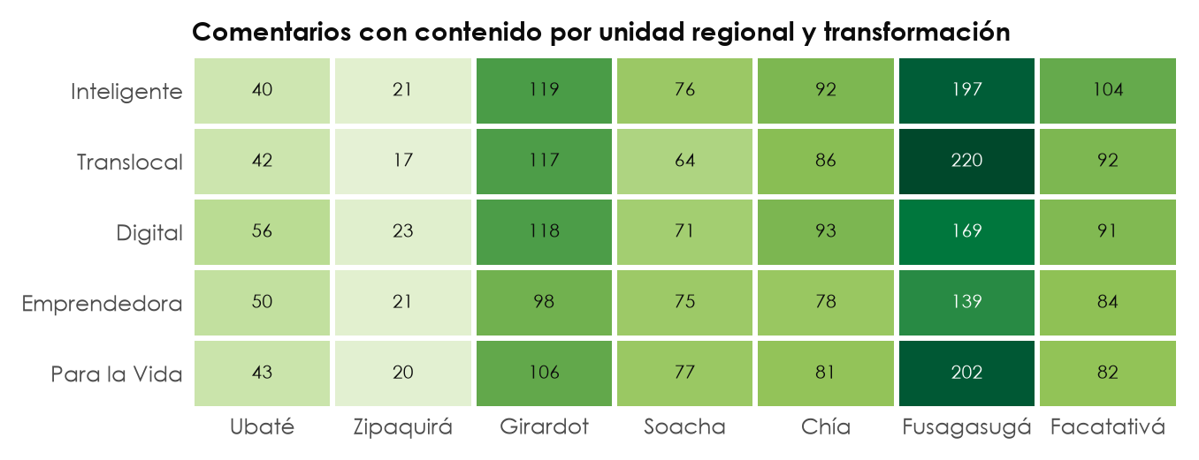
Figura 1. Comentarios con contenido por unidad regional y transformación.

3.1 Ubaté
Encuentro: 18 y 19 de agosto de 2026. 337 respuestas de grupos en las cinco transformaciones, 231 con comentario evaluable. Acuerdo medio de Jev con la lectura: F1 0,89.
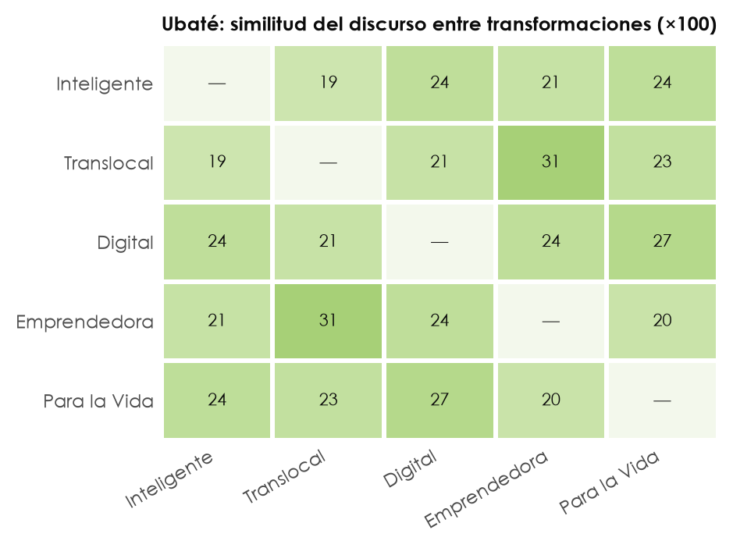
Figura 2. Ubaté: similitud del discurso entre sus transformaciones (coseno entre los vectores TF-IDF promedio, ×100). Valores altos indican que los grupos usaron un vocabulario parecido.
En Ubaté, los discursos más parecidos son los de Translocal y Emprendedora (0,31); los más distintos, los de Inteligente y Translocal (0,19).

Ubaté – UC Inteligente
Ficha. 18 y 19 de agosto de 2026. 63 respuestas de grupos, 40 con comentario evaluable (23 vacías o sin contenido). 9 temas. Comentarios por rol: estudiantes 14, docentes 7, graduados 10 y administrativos 9.
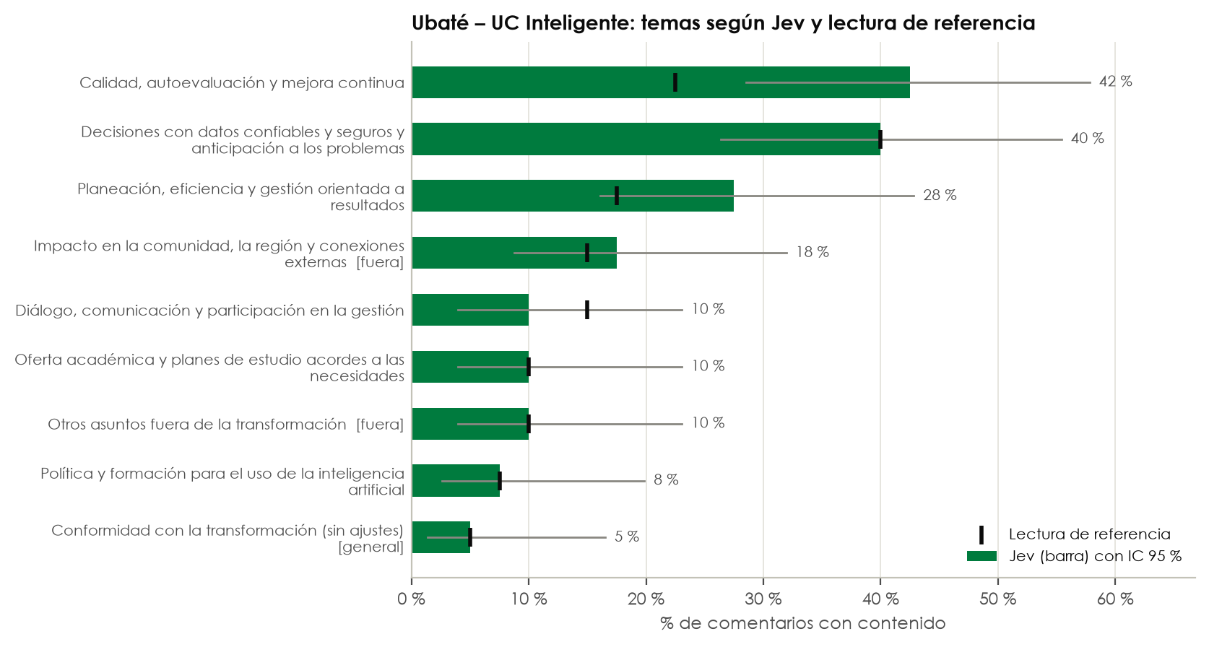
Figura 3. Ubaté – UC Inteligente: % de comentarios en cada tema según Jev (barra, con su intervalo de confianza del 95 %) y según la lectura de referencia (marca negra). [fuera] = fuera de la transformación; [general] = sobre la transformación como un todo.
- Lo más mencionado: «Calidad, autoevaluación y mejora continua» (43 %), «Decisiones con datos confiables y seguros y anticipación a los problemas» (40 %) y «Planeación, eficiencia y gestión orientada a resultados» (28 %).
- Fuera de la transformación: el 28 % de los comentarios toca algún tema fuera de la transformación.
- Componentes sin comentarios: «SIAC (Sistema de Aseguramiento de la Calidad)» y «Acreditación institucional».
- Relación entre temas: «Decisiones con datos confiables y seguros y anticipación a los problemas» y «Calidad, autoevaluación y mejora continua» son los que más aparecen juntos en un mismo comentario (índice de Jaccard 0,38).
- Palabras características (vectorización): «datos», «toma decisiones», «calidad» y «mejora continua».
- Sin tema asignado por Jev: 10 % de los comentarios.
Fiabilidad. Acuerdo con la lectura de referencia: F1 = 0,86 (precisión 0,79; exhaustividad 0,95); kappa mediana por tema 0,91. A vigilar: «Calidad, autoevaluación y mejora continua» (Jev 17, lectura 9; algo alto).

Figura 4. Nube de palabras de Ubaté – UC Inteligente: el tamaño indica en cuántos comentarios aparece cada palabra o expresión.

Ubaté – UC Translocal
Ficha. 18 y 19 de agosto de 2026. 65 respuestas de grupos, 42 con comentario evaluable (23 vacías o sin contenido). 9 temas. Comentarios por rol: estudiantes 15, docentes 7, graduados 12 y administrativos 8.
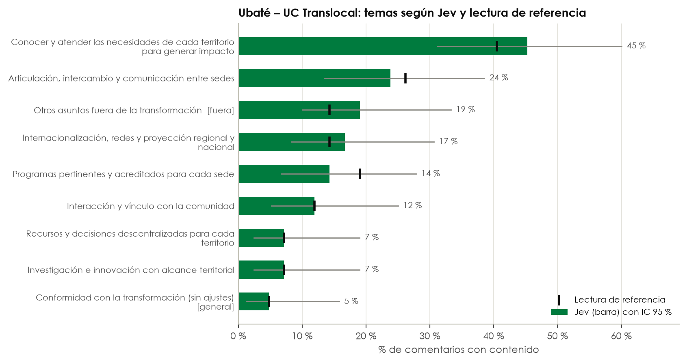
Figura 5. Ubaté – UC Translocal: % de comentarios en cada tema según Jev (barra, con su intervalo de confianza del 95 %) y según la lectura de referencia (marca negra). [fuera] = fuera de la transformación; [general] = sobre la transformación como un todo.
- Lo más mencionado: «Conocer y atender las necesidades de cada territorio para generar impacto» (45 %), «Articulación, intercambio y comunicación entre sedes» (24 %) y «Otros asuntos fuera de la transformación» (19 %).
- Fuera de la transformación: el 19 % de los comentarios toca algún tema fuera de la transformación.
- Componentes sin comentarios: «Redes y cooperación».
- Relación entre temas: «Internacionalización, redes y proyección regional y nacional» y «Recursos y decisiones descentralizadas para cada territorio» son los que más aparecen juntos en un mismo comentario (índice de Jaccard 0,25).
- Palabras características (vectorización): «territorio», «región», «sedes», «necesidades», «pensamiento», «cultural» y «bueno».
- Sin tema asignado por Jev: 7 % de los comentarios.
Fiabilidad. Acuerdo con la lectura de referencia: F1 = 0,90 (precisión 0,89; exhaustividad 0,92); kappa mediana por tema 0,94. Ningún tema muestra diferencias importantes entre Jev y la lectura.

Figura 6. Nube de palabras de Ubaté – UC Translocal: el tamaño indica en cuántos comentarios aparece cada palabra o expresión.

Ubaté – UC Digital
Ficha. 18 y 19 de agosto de 2026. 71 respuestas de grupos, 56 con comentario evaluable (15 vacías o sin contenido). 8 temas. Comentarios por rol: estudiantes 28, docentes 8, graduados 10 y administrativos 10.
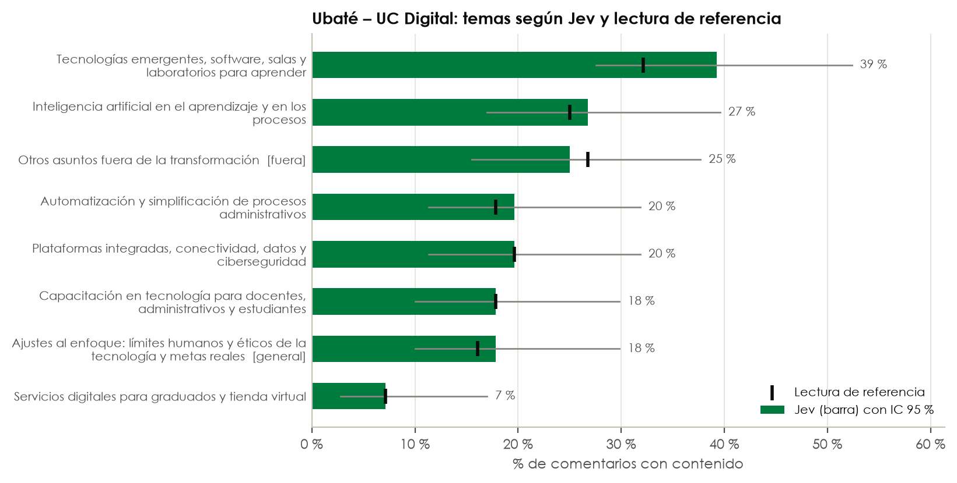
Figura 7. Ubaté – UC Digital: % de comentarios en cada tema según Jev (barra, con su intervalo de confianza del 95 %) y según la lectura de referencia (marca negra). [fuera] = fuera de la transformación; [general] = sobre la transformación como un todo.
- Lo más mencionado: «Tecnologías emergentes, software, salas y laboratorios para aprender» (39 %), «Inteligencia artificial en el aprendizaje y en los procesos» (27 %) y «Otros asuntos fuera de la transformación» (25 %).
- Fuera de la transformación: el 25 % de los comentarios toca algún tema fuera de la transformación.
- Componentes sin comentarios: «Cero papel».
- Relación entre temas: «Inteligencia artificial en el aprendizaje y en los procesos» y «Capacitación en tecnología para docentes, administrativos y estudiantes» son los que más aparecen juntos en un mismo comentario (índice de Jaccard 0,32).
- Palabras características (vectorización): «salas», «tecnologías emergentes» y «inteligencia artificial».
- Sin tema asignado por Jev: 7 % de los comentarios.
Fiabilidad. Acuerdo con la lectura de referencia: F1 = 0,91 (precisión 0,89; exhaustividad 0,95); kappa mediana por tema 0,92. Ningún tema muestra diferencias importantes entre Jev y la lectura.
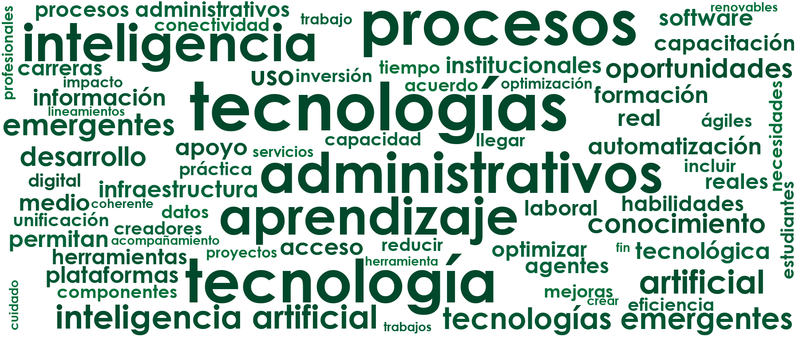
Figura 8. Nube de palabras de Ubaté – UC Digital: el tamaño indica en cuántos comentarios aparece cada palabra o expresión.

Ubaté – UC Emprendedora e Innovadora
Ficha. 18 y 19 de agosto de 2026. 73 respuestas de grupos, 50 con comentario evaluable (23 vacías o sin contenido). 8 temas. Comentarios por rol: estudiantes 22, docentes 7, graduados 12 y administrativos 9.
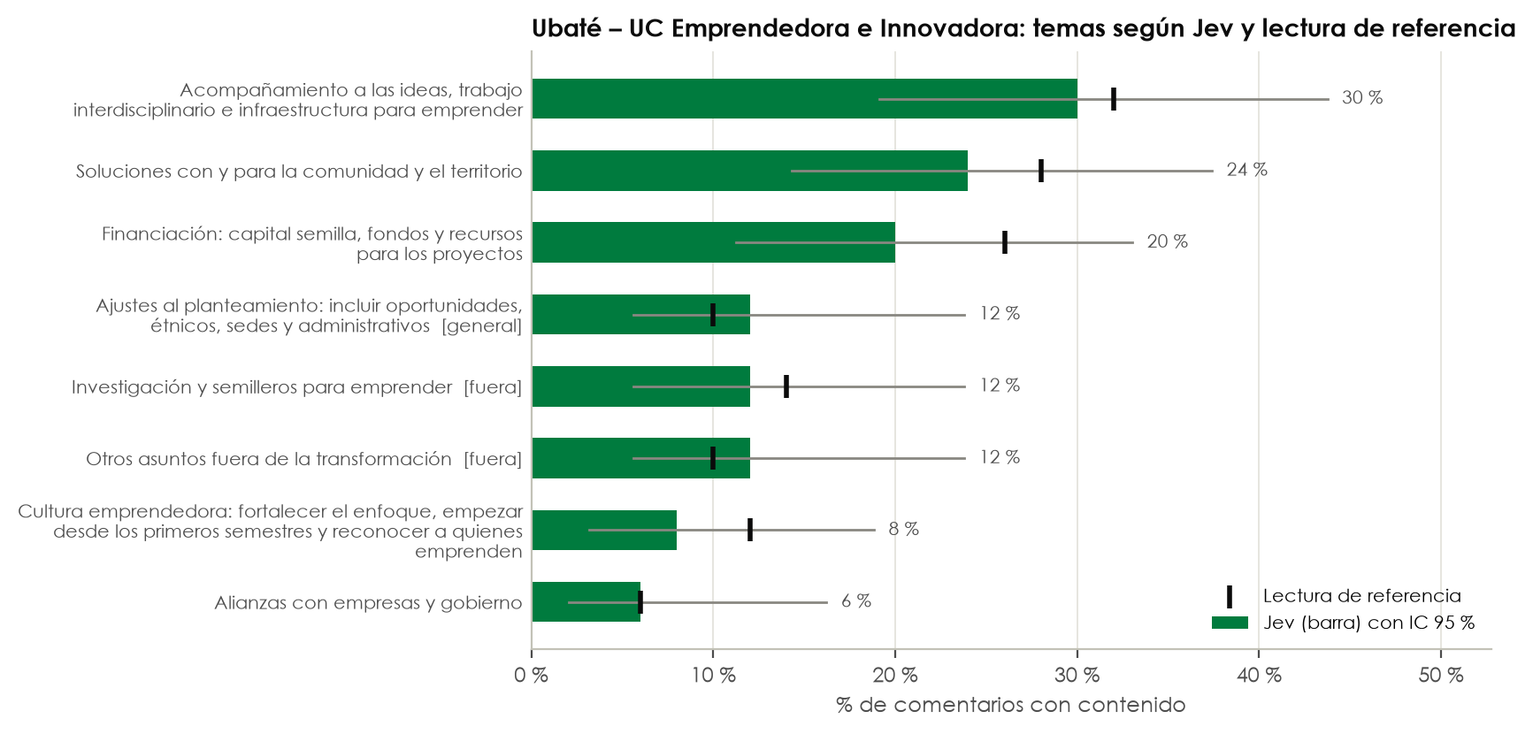
Figura 9. Ubaté – UC Emprendedora e Innovadora: % de comentarios en cada tema según Jev (barra, con su intervalo de confianza del 95 %) y según la lectura de referencia (marca negra). [fuera] = fuera de la transformación; [general] = sobre la transformación como un todo.
- Lo más mencionado: «Acompañamiento a las ideas, trabajo interdisciplinario e infraestructura para emprender» (30 %), «Soluciones con y para la comunidad y el territorio» (24 %) y «Financiación: capital semilla, fondos y recursos para los proyectos» (20 %).
- Fuera de la transformación: el 22 % de los comentarios toca algún tema fuera de la transformación.
- Componentes sin comentarios: «Innovación» y «Creación de oportunidades».
- Relación entre temas: «Financiación: capital semilla, fondos y recursos para los proyectos» y «Alianzas con empresas y gobierno» son los que más aparecen juntos en un mismo comentario (índice de Jaccard 0,18).
- Palabras características (vectorización): «recursos», «idea», «incluir», «propuesta», «investigación», «búsqueda» y «capital».
- Sin tema asignado por Jev: 16 % de los comentarios.
Fiabilidad. Acuerdo con la lectura de referencia: F1 = 0,84 (precisión 0,89; exhaustividad 0,80); kappa mediana por tema 0,80. Ningún tema muestra diferencias importantes entre Jev y la lectura.

Figura 10. Nube de palabras de Ubaté – UC Emprendedora e Innovadora: el tamaño indica en cuántos comentarios aparece cada palabra o expresión.

Ubaté – UC para la Vida
Ficha. 18 y 19 de agosto de 2026. 65 respuestas de grupos, 43 con comentario evaluable (22 vacías o sin contenido). 9 temas. Comentarios por rol: estudiantes 20, docentes 5, graduados 10 y administrativos 8.
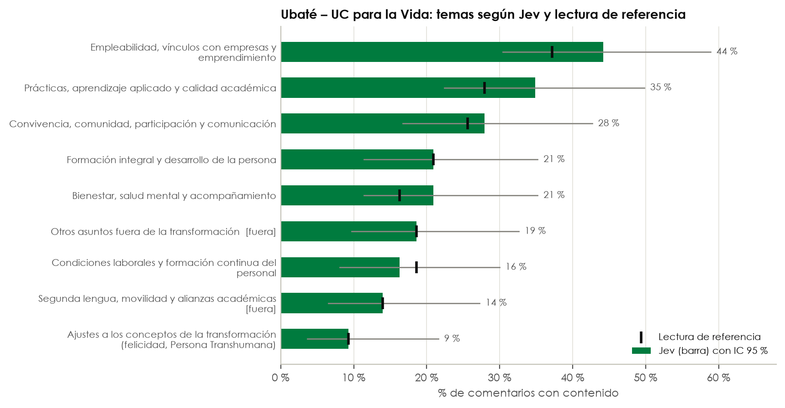
Figura 11. Ubaté – UC para la Vida: % de comentarios en cada tema según Jev (barra, con su intervalo de confianza del 95 %) y según la lectura de referencia (marca negra). [fuera] = fuera de la transformación; [general] = sobre la transformación como un todo.
- Lo más mencionado: «Empleabilidad, vínculos con empresas y emprendimiento» (44 %), «Prácticas, aprendizaje aplicado y calidad académica» (35 %) y «Convivencia, comunidad, participación y comunicación» (28 %).
- Fuera de la transformación: el 30 % de los comentarios toca algún tema fuera de la transformación.
- Componentes sin comentarios: «Gestores del Conocimiento y el Aprendizaje», «Cultura institucional» y «Libertad».
- Relación entre temas: «Bienestar, salud mental y acompañamiento» y «Convivencia, comunidad, participación y comunicación» son los que más aparecen juntos en un mismo comentario (índice de Jaccard 0,40).
- Palabras características (vectorización): «experiencias», «laboral», «bienestar», «prácticas», «profesional», «vida» y «disciplina».
- Sin tema asignado por Jev: 2 % de los comentarios.
Fiabilidad. Acuerdo con la lectura de referencia: F1 = 0,92 (precisión 0,88; exhaustividad 0,96); kappa mediana por tema 0,92. Ningún tema muestra diferencias importantes entre Jev y la lectura.

Figura 12. Nube de palabras de Ubaté – UC para la Vida: el tamaño indica en cuántos comentarios aparece cada palabra o expresión.

3.2 Zipaquirá
Encuentro: 31 de agosto de 2026. 105 respuestas de grupos en las cinco transformaciones, 102 con comentario evaluable. Acuerdo medio de Jev con la lectura: F1 0,89.
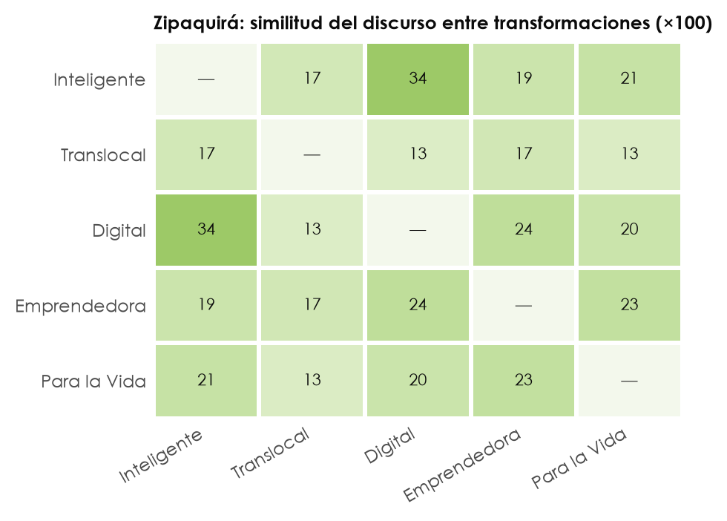
Figura 13. Zipaquirá: similitud del discurso entre sus transformaciones (coseno entre los vectores TF-IDF promedio, ×100). Valores altos indican que los grupos usaron un vocabulario parecido.
En Zipaquirá, los discursos más parecidos son los de Inteligente y Digital (0,34); los más distintos, los de Translocal y Para la Vida (0,13).

Zipaquirá – UC Inteligente
Ficha. 31 de agosto de 2026. 21 respuestas de grupos, 21 con comentario evaluable (0 vacías o sin contenido). 6 temas. Comentarios por rol: estudiantes 8, docentes 9 y graduados 4.
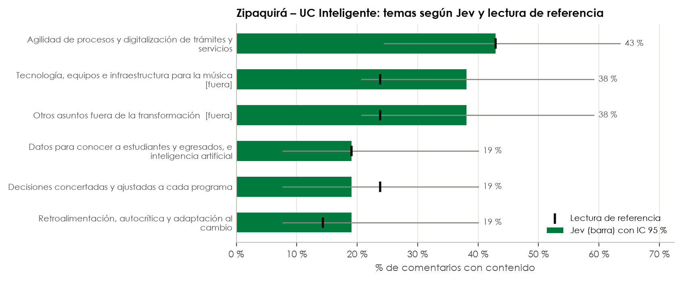
Figura 14. Zipaquirá – UC Inteligente: % de comentarios en cada tema según Jev (barra, con su intervalo de confianza del 95 %) y según la lectura de referencia (marca negra). [fuera] = fuera de la transformación; [general] = sobre la transformación como un todo.
- Lo más mencionado: «Agilidad de procesos y digitalización de trámites y servicios» (43 %), «Tecnología, equipos e infraestructura para la música» (38 %) y «Otros asuntos fuera de la transformación» (38 %).
- Fuera de la transformación: el 62 % de los comentarios toca algún tema fuera de la transformación.
- Componentes sin comentarios: «Inteligencia institucional», «SIAC (Sistema de Aseguramiento de la Calidad)» y «Acreditación institucional».
- Relación entre temas: «Agilidad de procesos y digitalización de trámites y servicios» y «Tecnología, equipos e infraestructura para la música» son los que más aparecen juntos en un mismo comentario (índice de Jaccard 0,42).
- Palabras características (vectorización): «inteligente», «procesos», «cambiar», «ágiles», «educativo», «espacio» y «nuestro».
- Sin tema asignado por Jev: 0 % de los comentarios.
Fiabilidad. Acuerdo con la lectura de referencia: F1 = 0,85 (precisión 0,78; exhaustividad 0,94); kappa mediana por tema 0,84. Ningún tema muestra diferencias importantes entre Jev y la lectura.
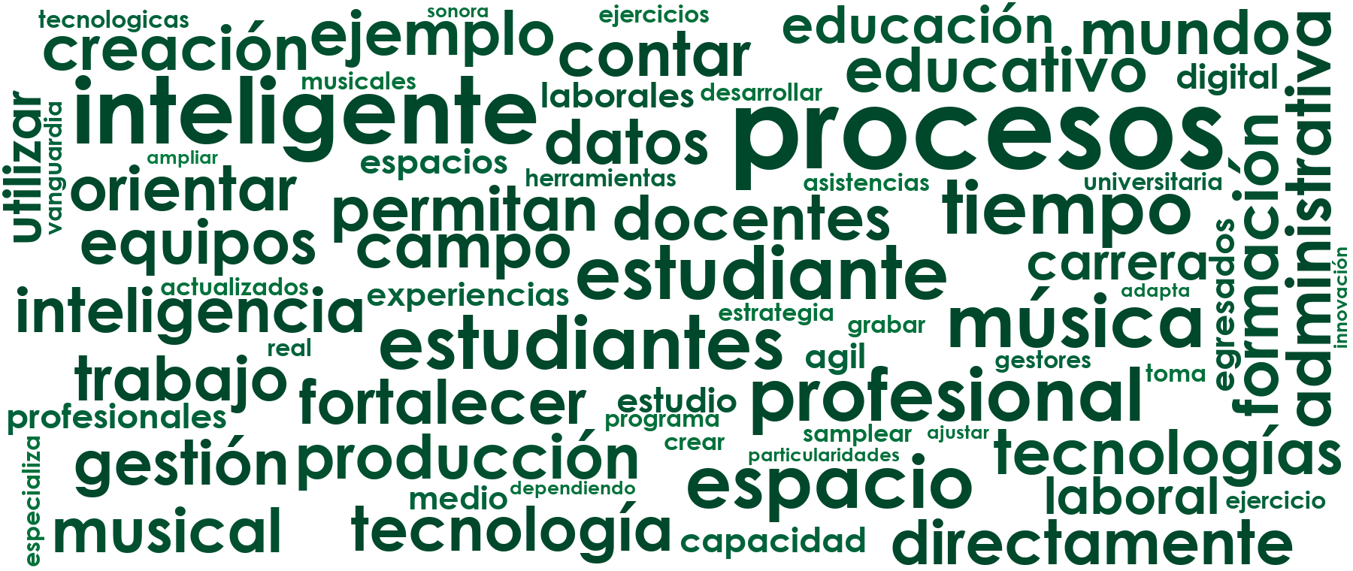
Figura 15. Nube de palabras de Zipaquirá – UC Inteligente: el tamaño indica en cuántos comentarios aparece cada palabra o expresión.

Zipaquirá – UC Translocal
Ficha. 31 de agosto de 2026. 18 respuestas de grupos, 17 con comentario evaluable (1 vacías o sin contenido). 4 temas. Comentarios por rol: estudiantes 7 y docentes 10.
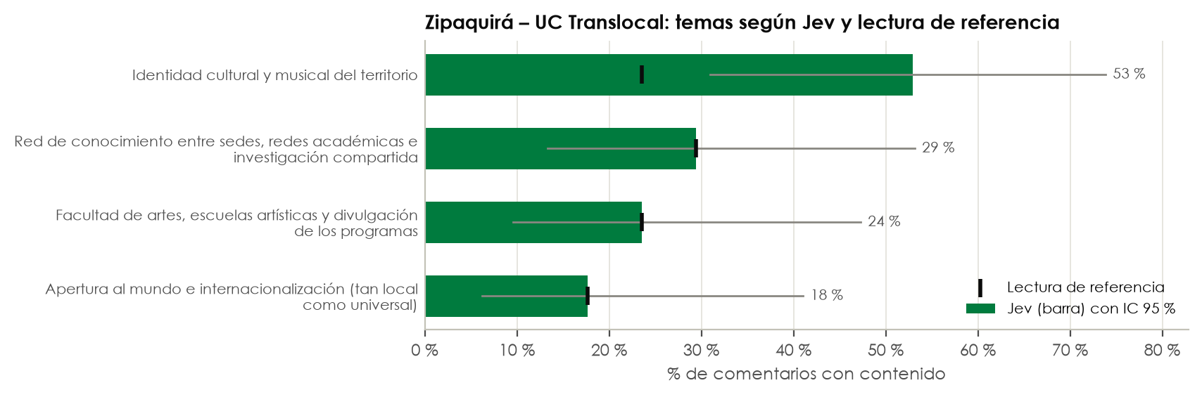
Figura 16. Zipaquirá – UC Translocal: % de comentarios en cada tema según Jev (barra, con su intervalo de confianza del 95 %) y según la lectura de referencia (marca negra). [fuera] = fuera de la transformación; [general] = sobre la transformación como un todo.
- Lo más mencionado: «Identidad cultural y musical del territorio» (53 %), «Red de conocimiento entre sedes, redes académicas e investigación compartida» (29 %) y «Facultad de artes, escuelas artísticas y divulgación de los programas» (24 %).
- Componentes sin comentarios: «Interacción Social Universitaria», «Impacto territorial» y «Acreditación internacional de programas».
- Relación entre temas: «Identidad cultural y musical del territorio» y «Facultad de artes, escuelas artísticas y divulgación de los programas» son los que más aparecen juntos en un mismo comentario (índice de Jaccard 0,18).
- Palabras características (vectorización): «identidad», «territorio», «artes», «interacción», «local», «consideramos» y «pensar».
- Sin tema asignado por Jev: 6 % de los comentarios.
Fiabilidad. Acuerdo con la lectura de referencia: F1 = 0,86 (precisión 0,76; exhaustividad 1,00); kappa mediana por tema 1,00. Ningún tema muestra diferencias importantes entre Jev y la lectura.
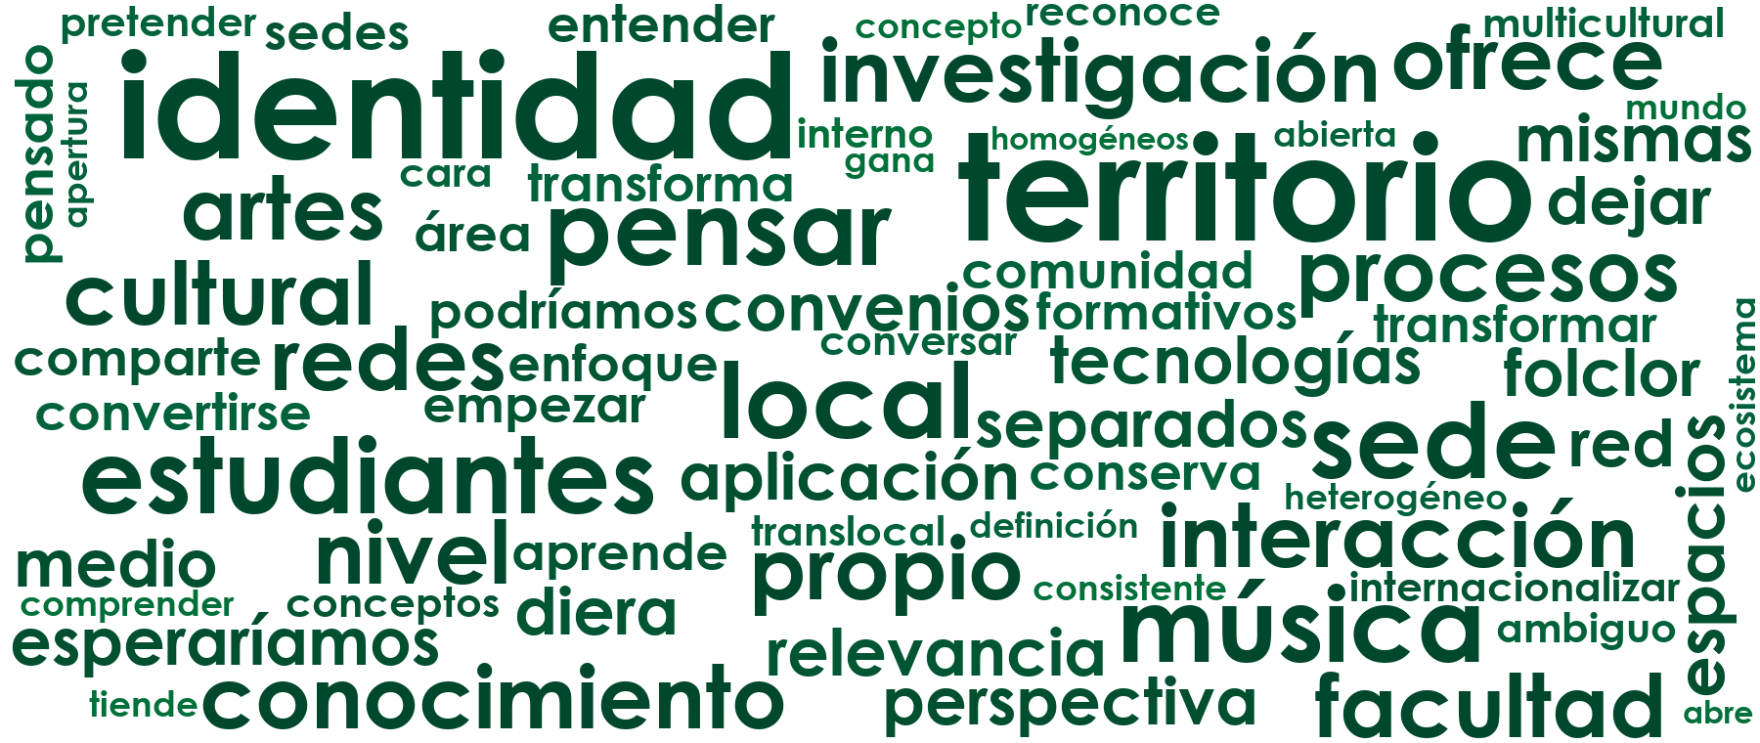
Figura 17. Nube de palabras de Zipaquirá – UC Translocal: el tamaño indica en cuántos comentarios aparece cada palabra o expresión.

Zipaquirá – UC Digital
Ficha. 31 de agosto de 2026. 23 respuestas de grupos, 23 con comentario evaluable (0 vacías o sin contenido). 6 temas. Comentarios por rol: estudiantes 8, docentes 11 y graduados 4.
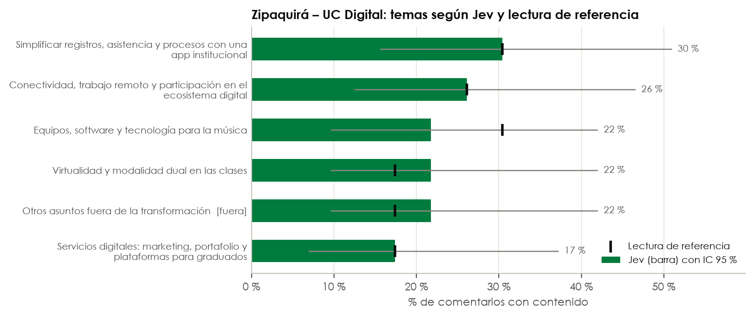
Figura 18. Zipaquirá – UC Digital: % de comentarios en cada tema según Jev (barra, con su intervalo de confianza del 95 %) y según la lectura de referencia (marca negra). [fuera] = fuera de la transformación; [general] = sobre la transformación como un todo.
- Lo más mencionado: «Simplificar registros, asistencia y procesos con una app institucional» (30 %), «Conectividad, trabajo remoto y participación en el ecosistema digital» (26 %) y «Equipos, software y tecnología para la música» (22 %).
- Fuera de la transformación: el 22 % de los comentarios toca algún tema fuera de la transformación.
- Componentes sin comentarios: «Transformación digital», «Inteligencia artificial», «Cero papel» y «Experiencia digital de la comunidad universitaria».
- Relación entre temas: «Virtualidad y modalidad dual en las clases» y «Otros asuntos fuera de la transformación» son los que más aparecen juntos en un mismo comentario (índice de Jaccard 0,25).
- Palabras características (vectorización): «software», «tecnológicas», «horarios», «registros», «tecnología» y «procesos digitales».
- Sin tema asignado por Jev: 9 % de los comentarios.
Fiabilidad. Acuerdo con la lectura de referencia: F1 = 0,94 (precisión 0,94; exhaustividad 0,94); kappa mediana por tema 0,93. Ningún tema muestra diferencias importantes entre Jev y la lectura.
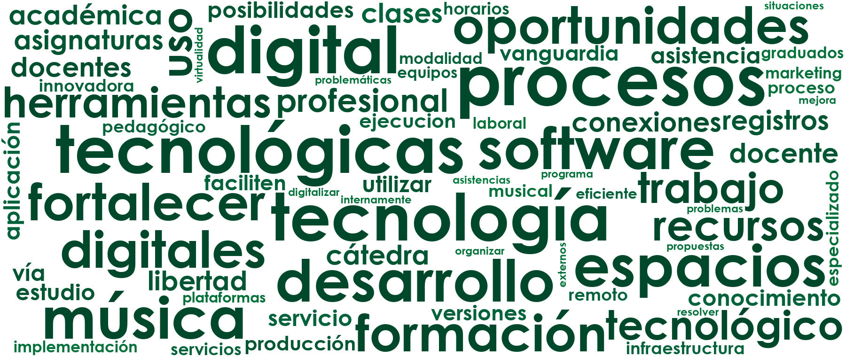
Figura 19. Nube de palabras de Zipaquirá – UC Digital: el tamaño indica en cuántos comentarios aparece cada palabra o expresión.

Zipaquirá – UC Emprendedora e Innovadora
Ficha. 31 de agosto de 2026. 23 respuestas de grupos, 21 con comentario evaluable (2 vacías o sin contenido). 6 temas. Comentarios por rol: estudiantes 7, docentes 10 y graduados 4.
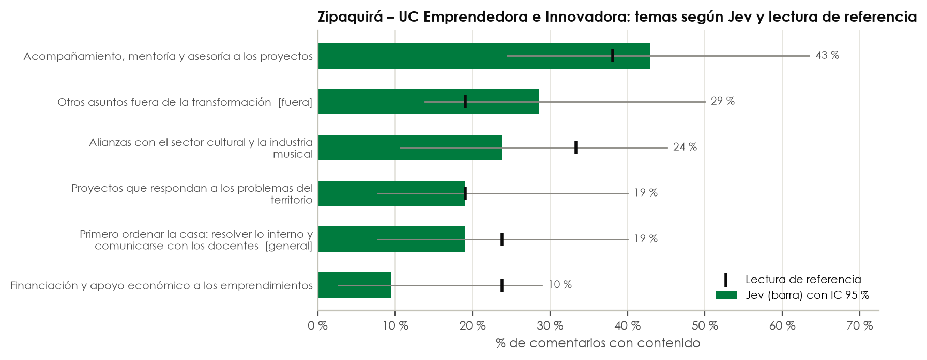
Figura 20. Zipaquirá – UC Emprendedora e Innovadora: % de comentarios en cada tema según Jev (barra, con su intervalo de confianza del 95 %) y según la lectura de referencia (marca negra). [fuera] = fuera de la transformación; [general] = sobre la transformación como un todo.
- Lo más mencionado: «Acompañamiento, mentoría y asesoría a los proyectos» (43 %), «Otros asuntos fuera de la transformación» (29 %) y «Alianzas con el sector cultural y la industria musical» (24 %).
- Fuera de la transformación: el 29 % de los comentarios toca algún tema fuera de la transformación.
- Componentes sin comentarios: «Innovación» y «Creación de oportunidades».
- Relación entre temas: «Acompañamiento, mentoría y asesoría a los proyectos» y «Otros asuntos fuera de la transformación» son los que más aparecen juntos en un mismo comentario (índice de Jaccard 0,36).
- Palabras características (vectorización): «acompañamiento», «apoyo», «área», «problemas», «investigación», «culturales» y «entidades».
- Sin tema asignado por Jev: 5 % de los comentarios.
Fiabilidad. Acuerdo con la lectura de referencia: F1 = 0,86 (precisión 0,90; exhaustividad 0,82); kappa mediana por tema 0,81. Ningún tema muestra diferencias importantes entre Jev y la lectura.

Figura 21. Nube de palabras de Zipaquirá – UC Emprendedora e Innovadora: el tamaño indica en cuántos comentarios aparece cada palabra o expresión.

Zipaquirá – UC para la Vida
Ficha. 31 de agosto de 2026. 20 respuestas de grupos, 20 con comentario evaluable (0 vacías o sin contenido). 5 temas. Comentarios por rol: estudiantes 7, docentes 9 y graduados 4.
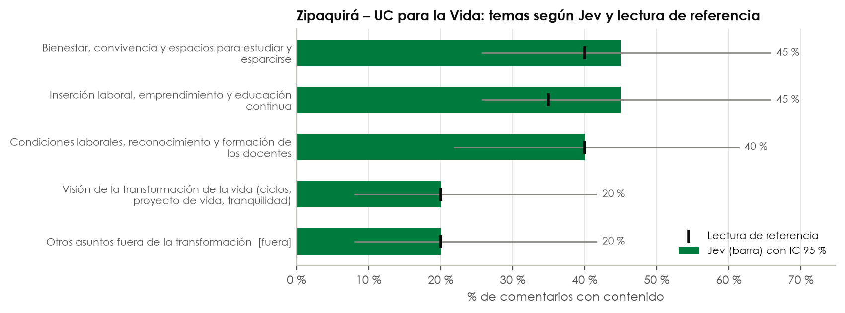
Figura 22. Zipaquirá – UC para la Vida: % de comentarios en cada tema según Jev (barra, con su intervalo de confianza del 95 %) y según la lectura de referencia (marca negra). [fuera] = fuera de la transformación; [general] = sobre la transformación como un todo.
- Lo más mencionado: «Bienestar, convivencia y espacios para estudiar y esparcirse» (45 %), «Inserción laboral, emprendimiento y educación continua» (45 %) y «Condiciones laborales, reconocimiento y formación de los docentes» (40 %).
- Fuera de la transformación: el 20 % de los comentarios toca algún tema fuera de la transformación.
- Componentes sin comentarios: «Cultura institucional», «Valores democráticos» y «Libertad».
- Relación entre temas: «Condiciones laborales, reconocimiento y formación de los docentes» y «Visión de la transformación de la vida (ciclos, proyecto de vida, tranquilidad)» son los que más aparecen juntos en un mismo comentario (índice de Jaccard 0,33).
- Palabras características (vectorización): «ampliar», «estabilidad laboral», «vida», «docente» y «esperamos».
- Sin tema asignado por Jev: 0 % de los comentarios.
Fiabilidad. Acuerdo con la lectura de referencia: F1 = 0,95 (precisión 0,91; exhaustividad 1,00); kappa mediana por tema 1,00. Ningún tema muestra diferencias importantes entre Jev y la lectura.
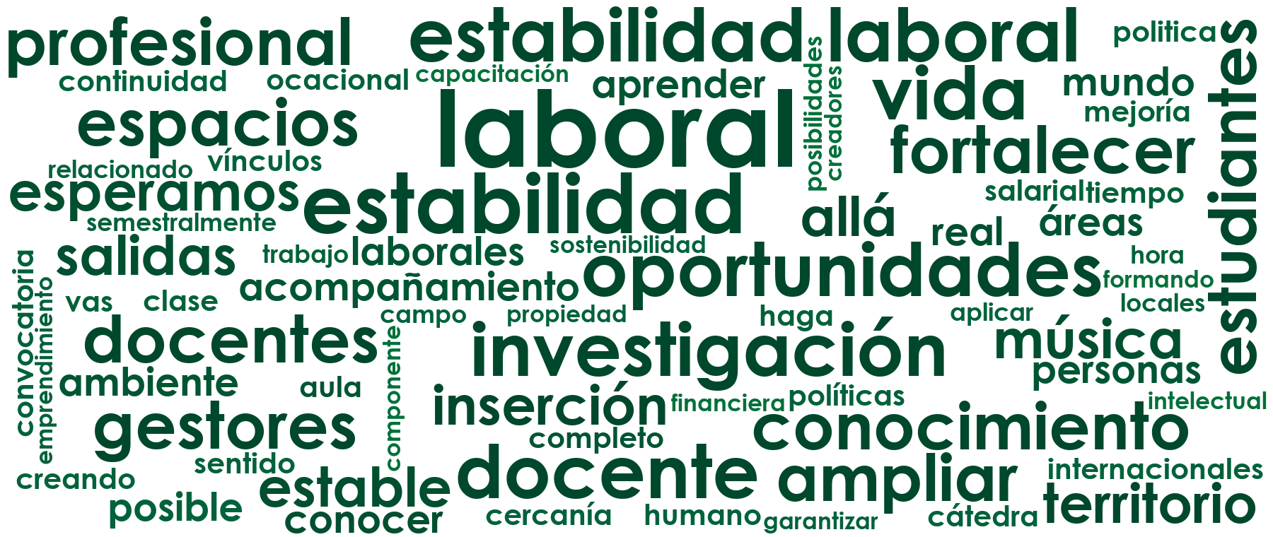
Figura 23. Nube de palabras de Zipaquirá – UC para la Vida: el tamaño indica en cuántos comentarios aparece cada palabra o expresión.

3.3 Girardot
Encuentro: 7 y 8 de septiembre de 2026. 716 respuestas de grupos en las cinco transformaciones, 558 con comentario evaluable. Acuerdo medio de Jev con la lectura: F1 0,86.
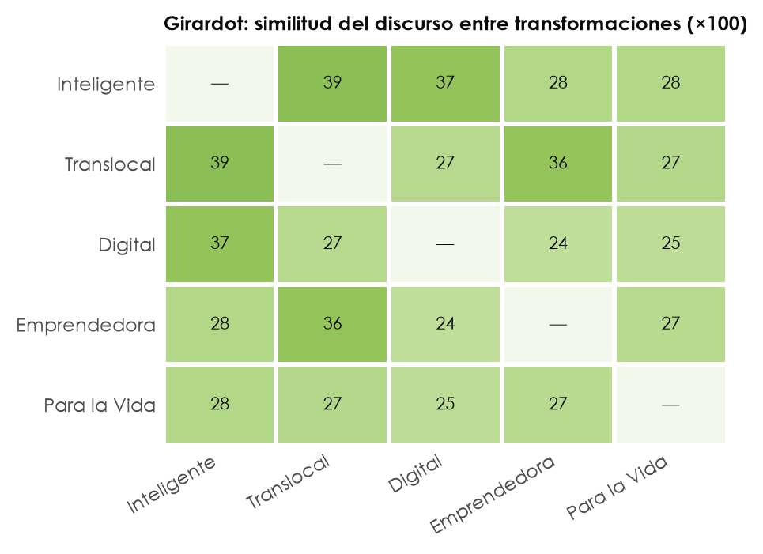
Figura 24. Girardot: similitud del discurso entre sus transformaciones (coseno entre los vectores TF-IDF promedio, ×100). Valores altos indican que los grupos usaron un vocabulario parecido.
En Girardot, los discursos más parecidos son los de Inteligente y Translocal (0,39); los más distintos, los de Digital y Emprendedora (0,24).

Girardot – UC Inteligente
Ficha. 7 y 8 de septiembre de 2026. 140 respuestas de grupos, 119 con comentario evaluable (21 vacías o sin contenido). 10 temas. Comentarios por rol: estudiantes 59, docentes 28, graduados 23 y administrativos 9.
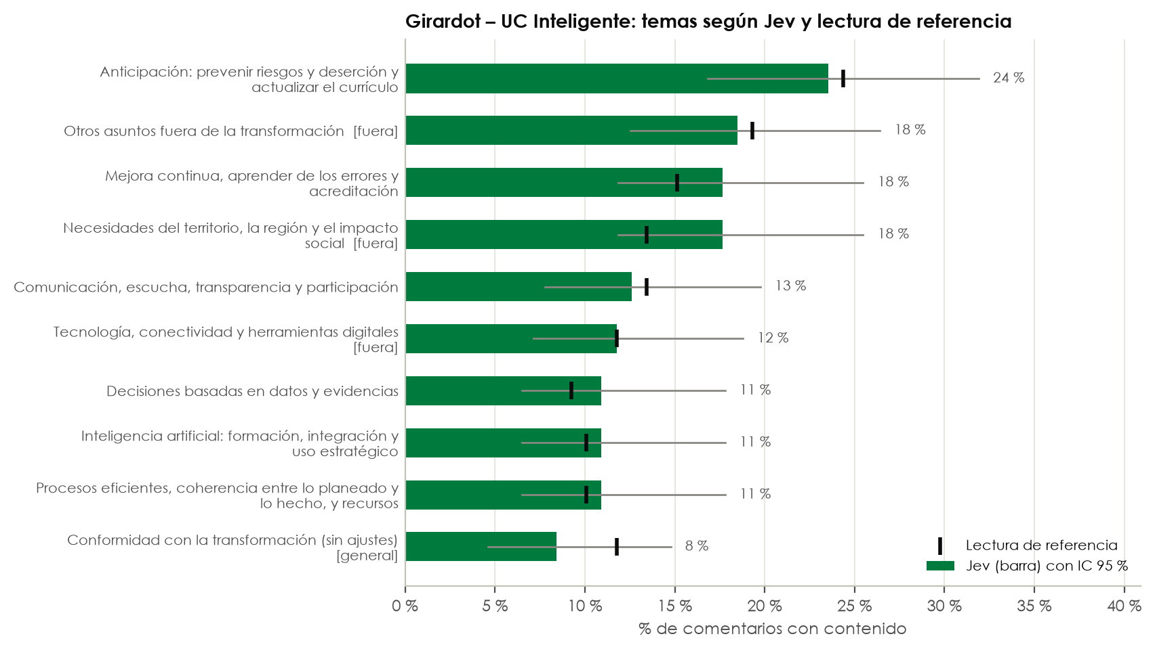
Figura 25. Girardot – UC Inteligente: % de comentarios en cada tema según Jev (barra, con su intervalo de confianza del 95 %) y según la lectura de referencia (marca negra). [fuera] = fuera de la transformación; [general] = sobre la transformación como un todo.
- Lo más mencionado: «Anticipación: prevenir riesgos y deserción y actualizar el currículo» (24 %), «Otros asuntos fuera de la transformación» (19 %) y «Mejora continua, aprender de los errores y acreditación» (18 %).
- Fuera de la transformación: el 38 % de los comentarios toca algún tema fuera de la transformación.
- Componentes sin comentarios: «SIAC (Sistema de Aseguramiento de la Calidad)».
- Relación entre temas: «Necesidades del territorio, la región y el impacto social» y «Otros asuntos fuera de la transformación» son los que más aparecen juntos en un mismo comentario (índice de Jaccard 0,23).
- Palabras características (vectorización): «errores», «procesos», «mejora», «capaz» y «inteligencia artificial».
- Sin tema asignado por Jev: 14 % de los comentarios.
Fiabilidad. Acuerdo con la lectura de referencia: F1 = 0,89 (precisión 0,88; exhaustividad 0,90); kappa mediana por tema 0,86. Ningún tema muestra diferencias importantes entre Jev y la lectura.

Figura 26. Nube de palabras de Girardot – UC Inteligente: el tamaño indica en cuántos comentarios aparece cada palabra o expresión.

Girardot – UC Translocal
Ficha. 7 y 8 de septiembre de 2026. 156 respuestas de grupos, 117 con comentario evaluable (39 vacías o sin contenido). 9 temas. Comentarios por rol: estudiantes 62, docentes 18, graduados 26 y administrativos 11.
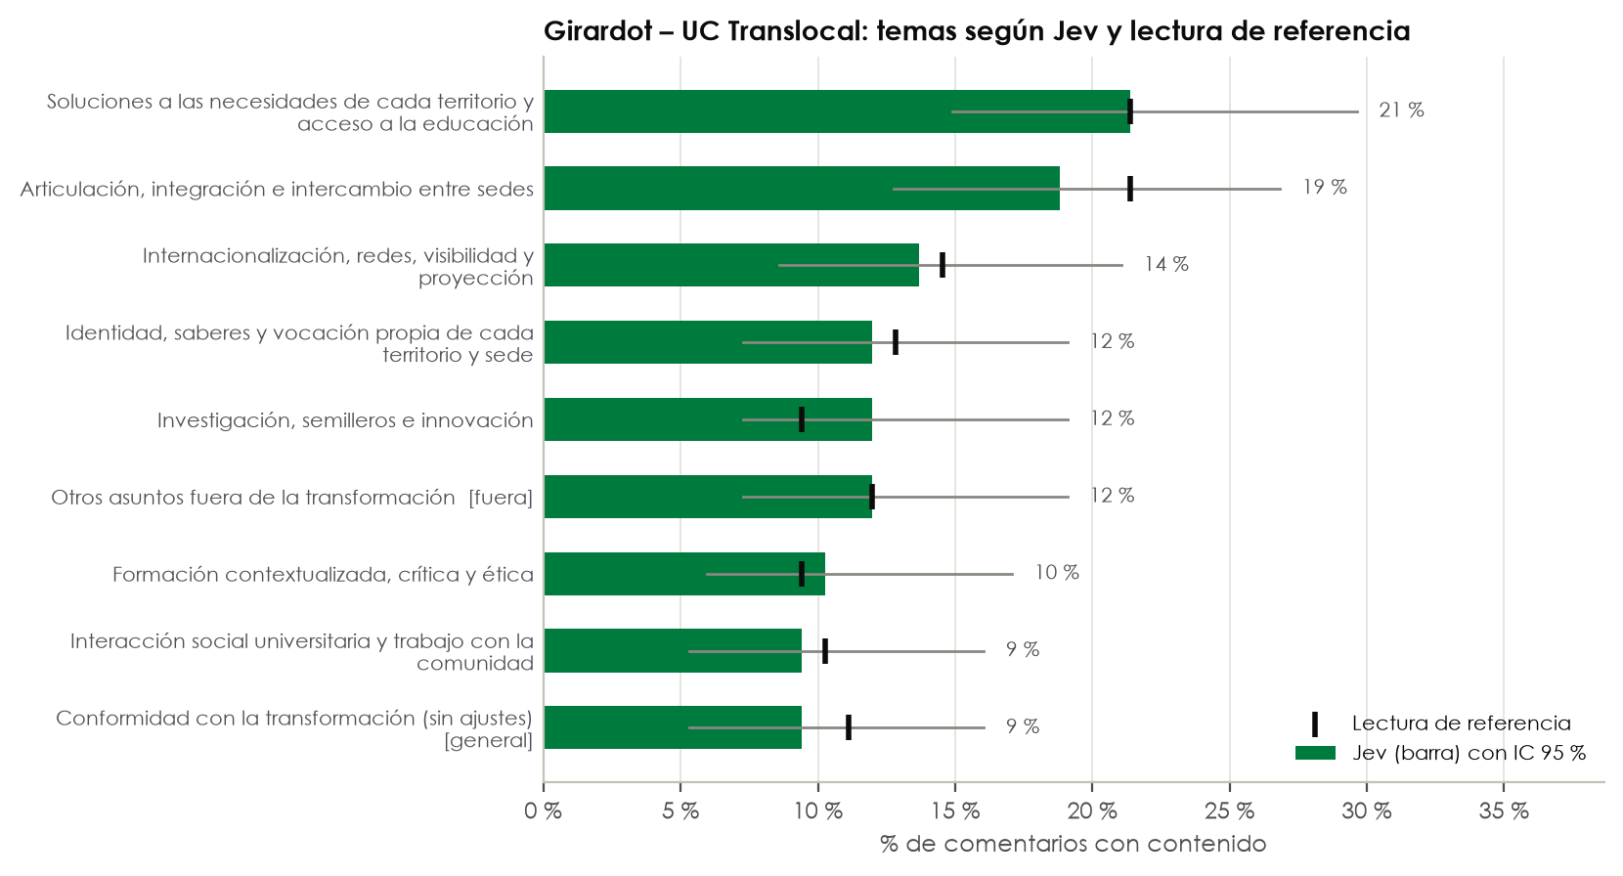
Figura 27. Girardot – UC Translocal: % de comentarios en cada tema según Jev (barra, con su intervalo de confianza del 95 %) y según la lectura de referencia (marca negra). [fuera] = fuera de la transformación; [general] = sobre la transformación como un todo.
- Lo más mencionado: «Soluciones a las necesidades de cada territorio y acceso a la educación» (21 %), «Articulación, integración e intercambio entre sedes» (19 %) y «Internacionalización, redes, visibilidad y proyección» (14 %).
- Fuera de la transformación: el 12 % de los comentarios toca algún tema fuera de la transformación.
- Componentes sin comentarios: «Redes y cooperación» y «Acreditación internacional de programas».
- Relación entre temas: «Investigación, semilleros e innovación» y «Otros asuntos fuera de la transformación» son los que más aparecen juntos en un mismo comentario (índice de Jaccard 0,22).
- Palabras características (vectorización): «sedes», «territorio», «programas», «unión», «girardot» y «soluciones».
- Sin tema asignado por Jev: 16 % de los comentarios.
Fiabilidad. Acuerdo con la lectura de referencia: F1 = 0,85 (precisión 0,86; exhaustividad 0,84); kappa mediana por tema 0,86. Ningún tema muestra diferencias importantes entre Jev y la lectura.
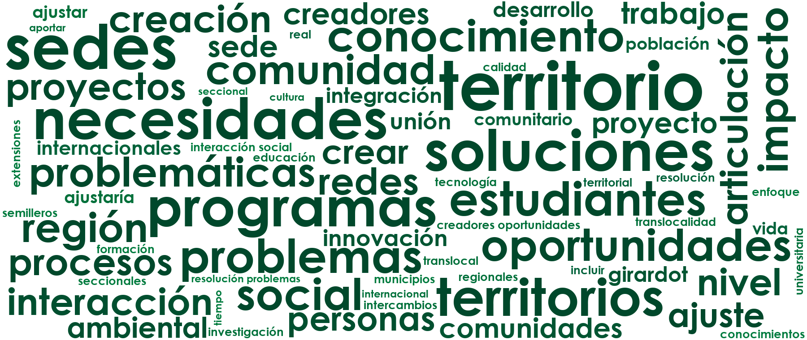
Figura 28. Nube de palabras de Girardot – UC Translocal: el tamaño indica en cuántos comentarios aparece cada palabra o expresión.

Girardot – UC Digital
Ficha. 7 y 8 de septiembre de 2026. 147 respuestas de grupos, 118 con comentario evaluable (29 vacías o sin contenido). 10 temas. Comentarios por rol: estudiantes 62, docentes 27, graduados 18 y administrativos 11.
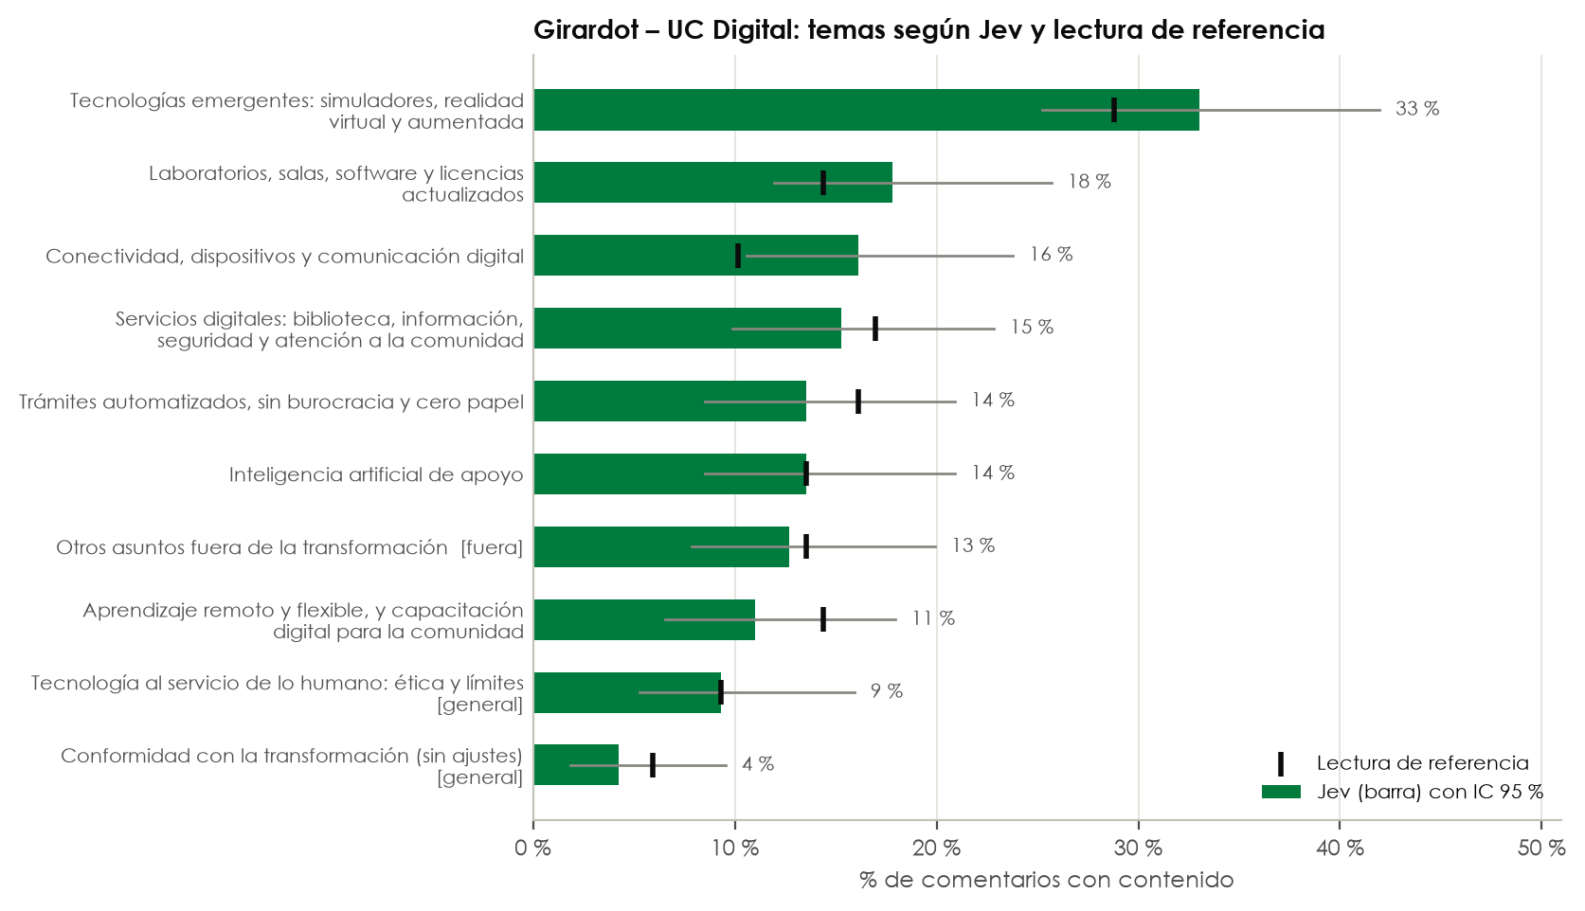
Figura 29. Girardot – UC Digital: % de comentarios en cada tema según Jev (barra, con su intervalo de confianza del 95 %) y según la lectura de referencia (marca negra). [fuera] = fuera de la transformación; [general] = sobre la transformación como un todo.
- Lo más mencionado: «Tecnologías emergentes: simuladores, realidad virtual y aumentada» (33 %), «Laboratorios, salas, software y licencias actualizados» (18 %) y «Conectividad, dispositivos y comunicación digital» (16 %).
- Fuera de la transformación: el 13 % de los comentarios toca algún tema fuera de la transformación.
- Componentes sin comentarios: ninguno; todos los componentes aparecieron en algún tema.
- Relación entre temas: «Inteligencia artificial de apoyo» y «Tecnología al servicio de lo humano: ética y límites» son los que más aparecen juntos en un mismo comentario (índice de Jaccard 0,29).
- Palabras características (vectorización): «tecnología», «digital», «enfermería», «simuladores», «automatización», «realidad» y «posible».
- Sin tema asignado por Jev: 12 % de los comentarios.
Fiabilidad. Acuerdo con la lectura de referencia: F1 = 0,88 (precisión 0,87; exhaustividad 0,89); kappa mediana por tema 0,83. Ningún tema muestra diferencias importantes entre Jev y la lectura.
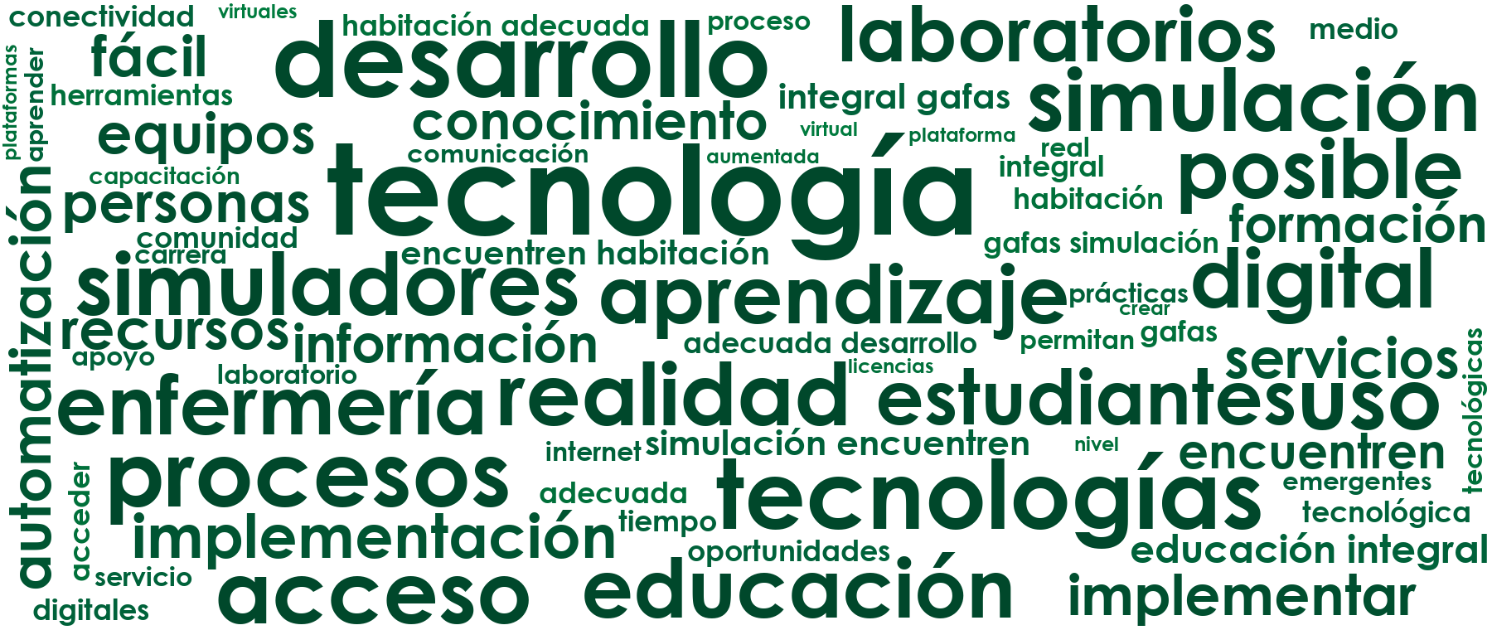
Figura 30. Nube de palabras de Girardot – UC Digital: el tamaño indica en cuántos comentarios aparece cada palabra o expresión.

Girardot – UC Emprendedora e Innovadora
Ficha. 7 y 8 de septiembre de 2026. 127 respuestas de grupos, 98 con comentario evaluable (29 vacías o sin contenido). 9 temas. Comentarios por rol: estudiantes 55, docentes 19, graduados 12 y administrativos 12.
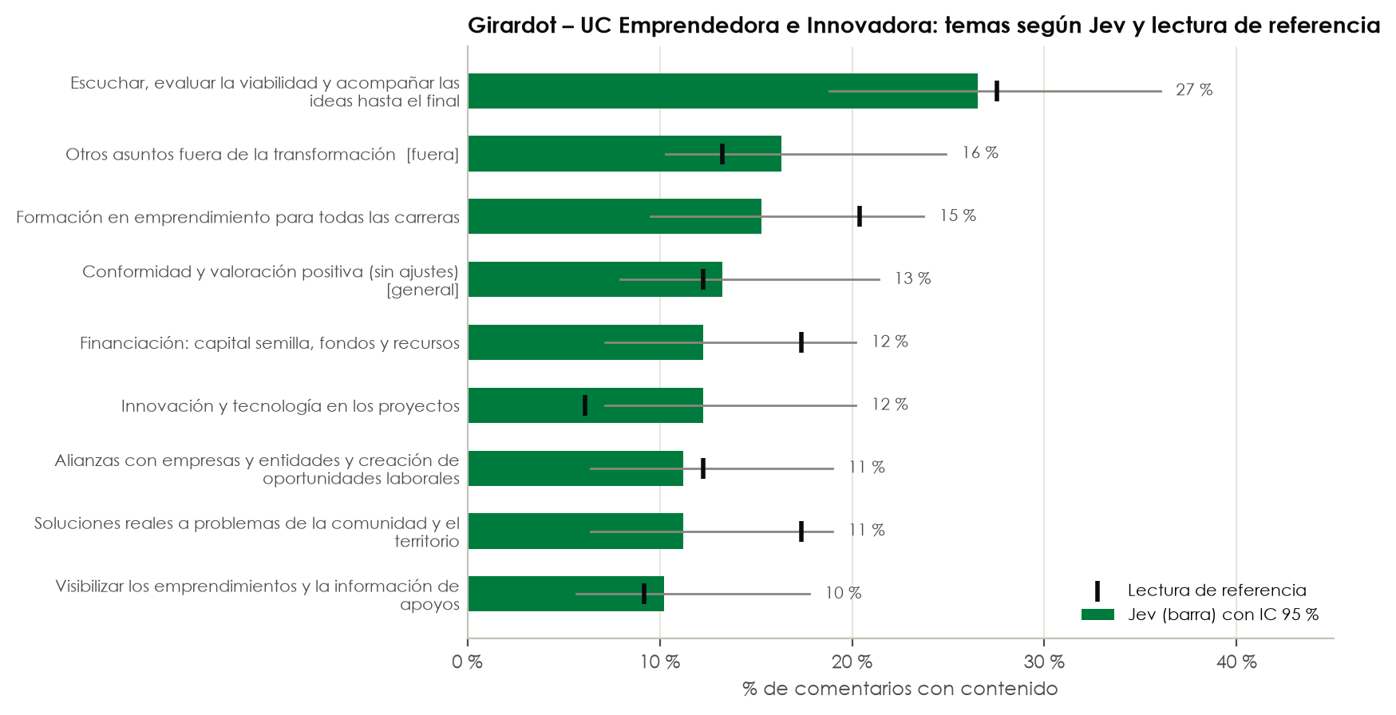
Figura 31. Girardot – UC Emprendedora e Innovadora: % de comentarios en cada tema según Jev (barra, con su intervalo de confianza del 95 %) y según la lectura de referencia (marca negra). [fuera] = fuera de la transformación; [general] = sobre la transformación como un todo.
- Lo más mencionado: «Escuchar, evaluar la viabilidad y acompañar las ideas hasta el final» (27 %), «Otros asuntos fuera de la transformación» (16 %) y «Formación en emprendimiento para todas las carreras» (15 %).
- Fuera de la transformación: el 16 % de los comentarios toca algún tema fuera de la transformación.
- Componentes sin comentarios: ninguno; todos los componentes aparecieron en algún tema.
- Relación entre temas: «Alianzas con empresas y entidades y creación de oportunidades laborales» y «Soluciones reales a problemas de la comunidad y el territorio» son los que más aparecen juntos en un mismo comentario (índice de Jaccard 0,22).
- Palabras características (vectorización): «emprendimiento», «idea», «solución», «acompañamiento», «apoyo», «recursos» y «innovación».
- Sin tema asignado por Jev: 13 % de los comentarios.
Fiabilidad. Acuerdo con la lectura de referencia: F1 = 0,83 (precisión 0,85; exhaustividad 0,80); kappa mediana por tema 0,83. Ningún tema muestra diferencias importantes entre Jev y la lectura.
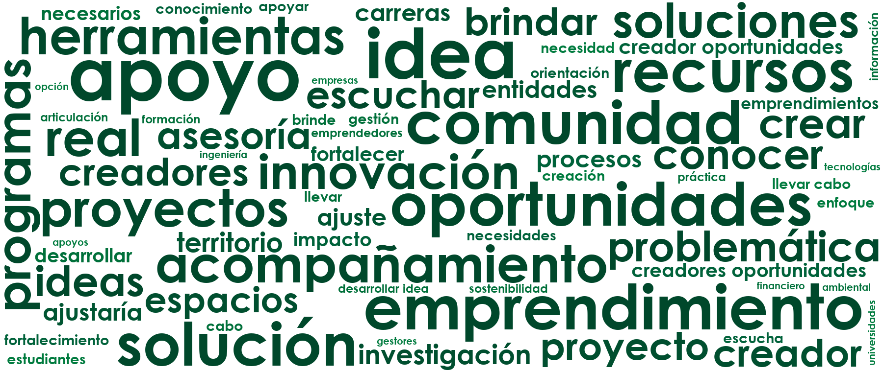
Figura 32. Nube de palabras de Girardot – UC Emprendedora e Innovadora: el tamaño indica en cuántos comentarios aparece cada palabra o expresión.

Girardot – UC para la Vida
Ficha. 7 y 8 de septiembre de 2026. 146 respuestas de grupos, 106 con comentario evaluable (40 vacías o sin contenido). 10 temas. Comentarios por rol: estudiantes 64, docentes 17, graduados 13 y administrativos 12.
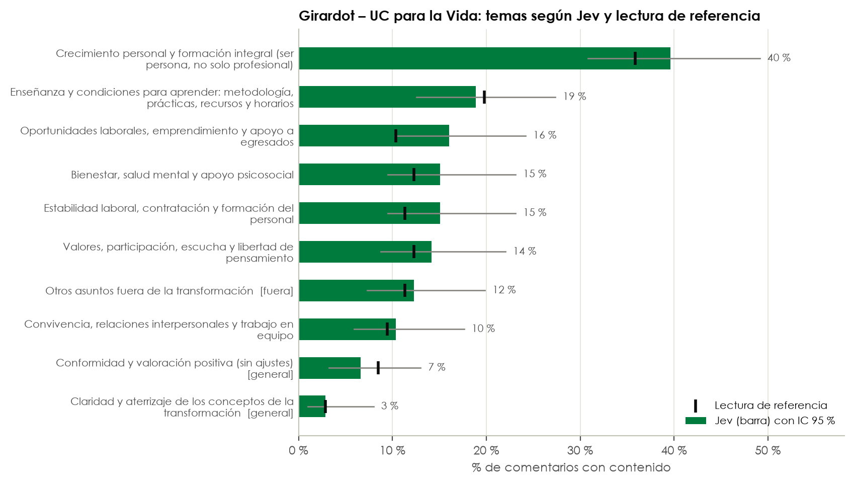
Figura 33. Girardot – UC para la Vida: % de comentarios en cada tema según Jev (barra, con su intervalo de confianza del 95 %) y según la lectura de referencia (marca negra). [fuera] = fuera de la transformación; [general] = sobre la transformación como un todo.
- Lo más mencionado: «Crecimiento personal y formación integral (ser persona, no solo profesional)» (40 %), «Enseñanza y condiciones para aprender: metodología, prácticas, recursos y horarios» (19 %) y «Oportunidades laborales, emprendimiento y apoyo a egresados» (16 %).
- Fuera de la transformación: el 12 % de los comentarios toca algún tema fuera de la transformación.
- Componentes sin comentarios: «Cultura institucional».
- Relación entre temas: «Crecimiento personal y formación integral (ser persona, no solo profesional)» y «Valores, participación, escucha y libertad de pensamiento» son los que más aparecen juntos en un mismo comentario (índice de Jaccard 0,16).
- Palabras características (vectorización): «persona», «experiencias», «profesional», «bienestar», «vida», «personal» y «actividades».
- Sin tema asignado por Jev: 9 % de los comentarios.
Fiabilidad. Acuerdo con la lectura de referencia: F1 = 0,85 (precisión 0,81; exhaustividad 0,91); kappa mediana por tema 0,84. Ningún tema muestra diferencias importantes entre Jev y la lectura.
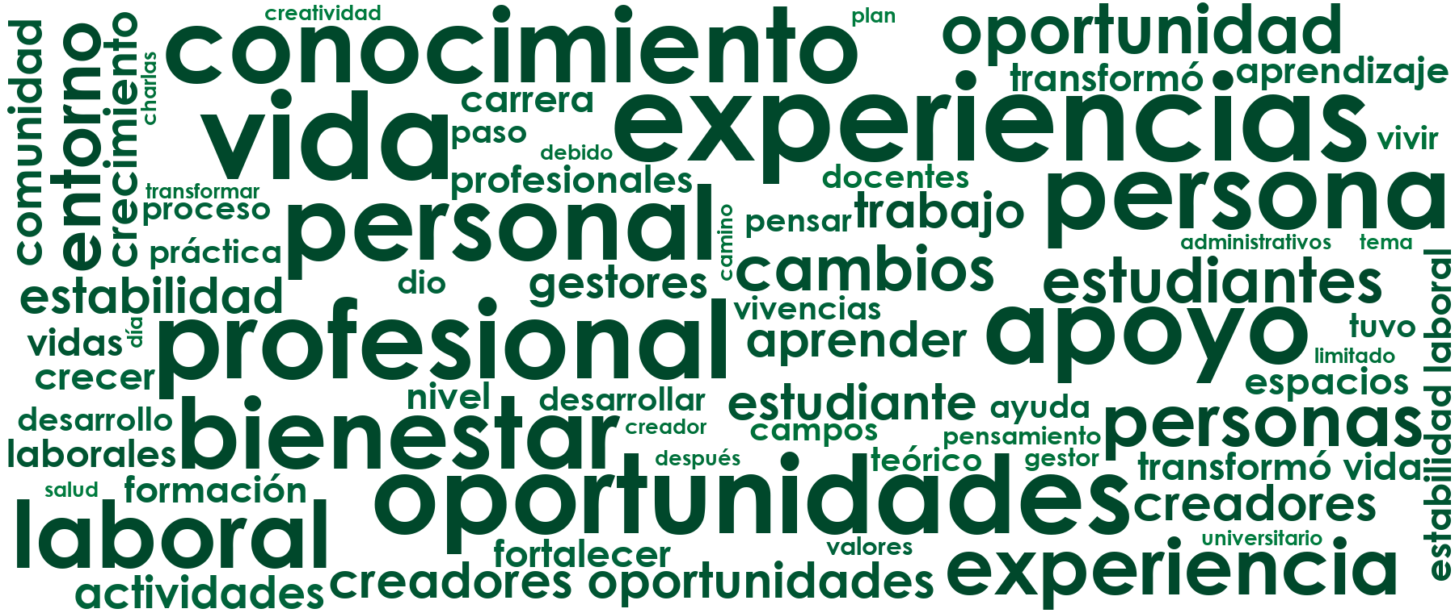
Figura 34. Nube de palabras de Girardot – UC para la Vida: el tamaño indica en cuántos comentarios aparece cada palabra o expresión.

3.4 Soacha
Encuentro: 14 y 15 de septiembre de 2026. 394 respuestas de grupos en las cinco transformaciones, 363 con comentario evaluable. Acuerdo medio de Jev con la lectura: F1 0,85.
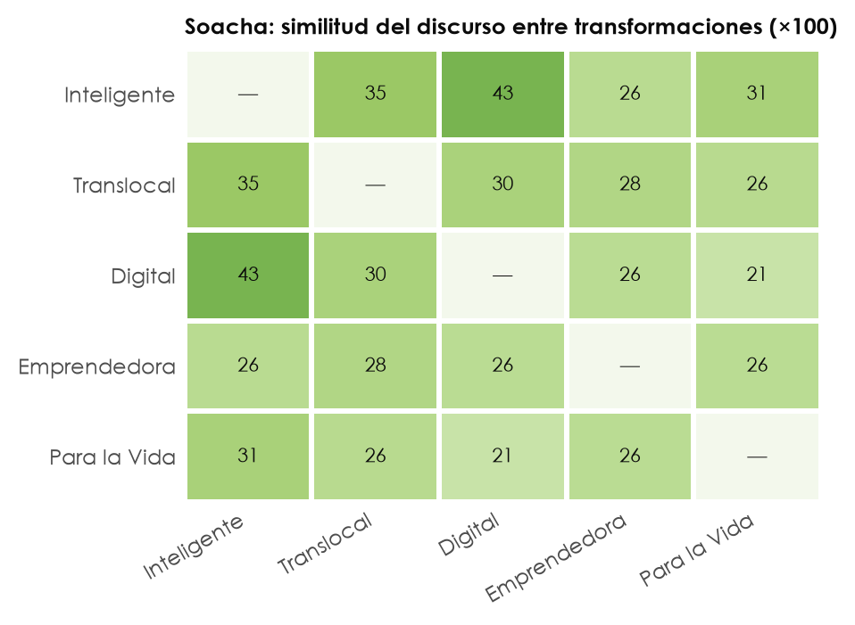
Figura 35. Soacha: similitud del discurso entre sus transformaciones (coseno entre los vectores TF-IDF promedio, ×100). Valores altos indican que los grupos usaron un vocabulario parecido.
En Soacha, los discursos más parecidos son los de Inteligente y Digital (0,43); los más distintos, los de Digital y Para la Vida (0,21).

Soacha – UC Inteligente
Ficha. 14 y 15 de septiembre de 2026. 80 respuestas de grupos, 76 con comentario evaluable (4 vacías o sin contenido). 10 temas. Comentarios por rol: estudiantes 52, docentes 12, graduados 4 y administrativos 8.
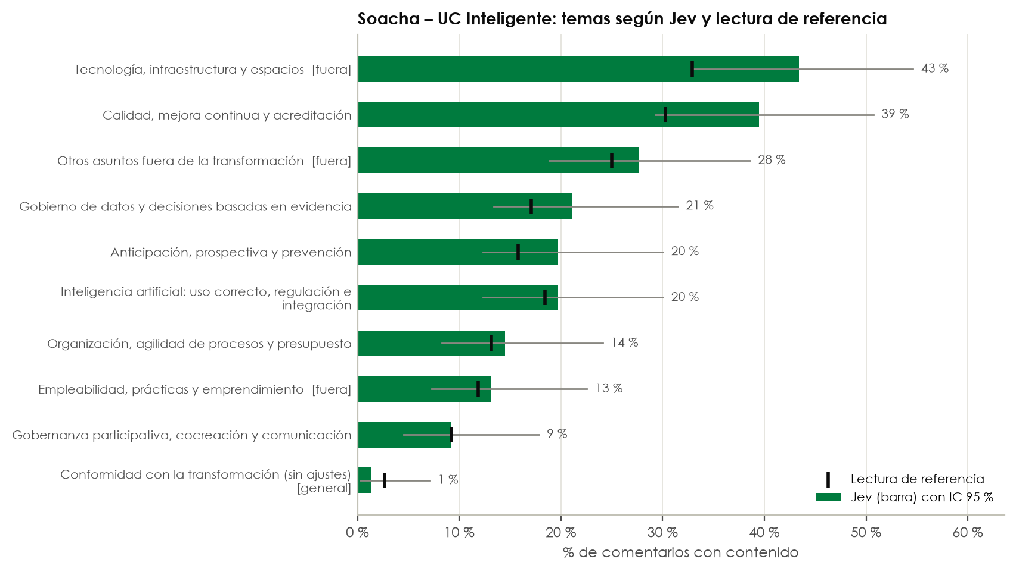
Figura 36. Soacha – UC Inteligente: % de comentarios en cada tema según Jev (barra, con su intervalo de confianza del 95 %) y según la lectura de referencia (marca negra). [fuera] = fuera de la transformación; [general] = sobre la transformación como un todo.
- Lo más mencionado: «Tecnología, infraestructura y espacios» (43 %), «Calidad, mejora continua y acreditación» (40 %) y «Otros asuntos fuera de la transformación» (28 %).
- Fuera de la transformación: el 62 % de los comentarios toca algún tema fuera de la transformación.
- Componentes sin comentarios: «SIAC (Sistema de Aseguramiento de la Calidad)».
- Relación entre temas: «Gobierno de datos y decisiones basadas en evidencia» y «Anticipación, prospectiva y prevención» son los que más aparecen juntos en un mismo comentario (índice de Jaccard 0,29).
- Palabras características (vectorización): «datos», «mejoramiento», «capaz», «procesos» y «mejora continua».
- Sin tema asignado por Jev: 5 % de los comentarios.
Fiabilidad. Acuerdo con la lectura de referencia: F1 = 0,89 (precisión 0,82; exhaustividad 0,98); kappa mediana por tema 0,85. A vigilar: «Tecnología, infraestructura y espacios» (Jev 33, lectura 25; algo alto).
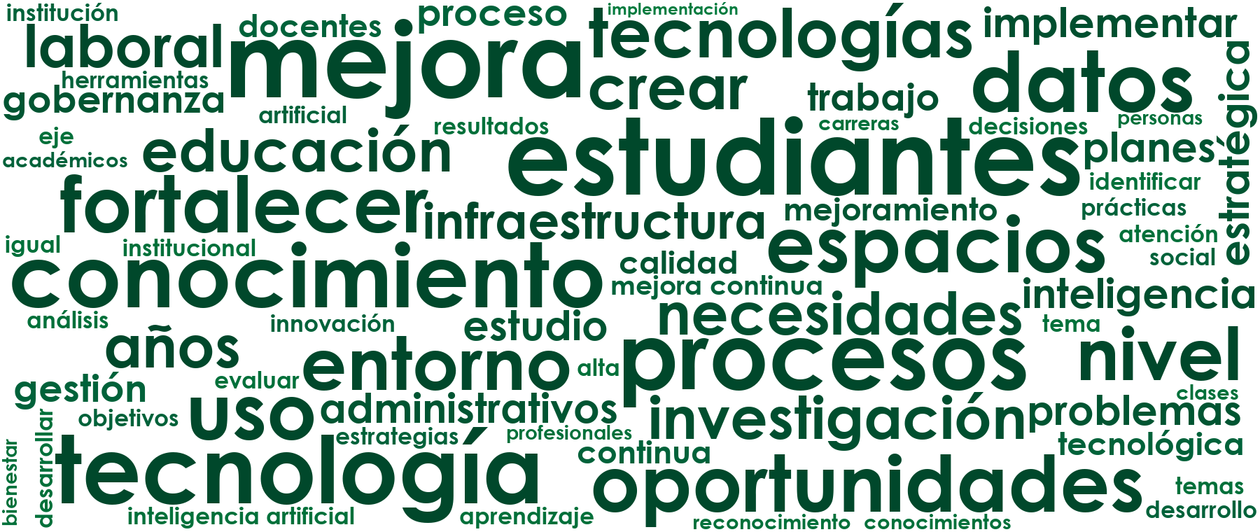
Figura 37. Nube de palabras de Soacha – UC Inteligente: el tamaño indica en cuántos comentarios aparece cada palabra o expresión.

Soacha – UC Translocal
Ficha. 14 y 15 de septiembre de 2026. 72 respuestas de grupos, 64 con comentario evaluable (8 vacías o sin contenido). 8 temas. Comentarios por rol: estudiantes 38, docentes 15, graduados 1 y administrativos 10.
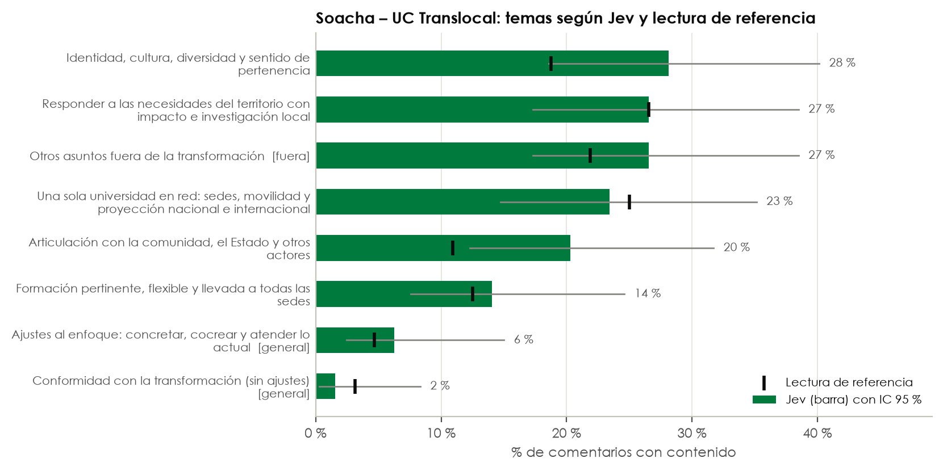
Figura 38. Soacha – UC Translocal: % de comentarios en cada tema según Jev (barra, con su intervalo de confianza del 95 %) y según la lectura de referencia (marca negra). [fuera] = fuera de la transformación; [general] = sobre la transformación como un todo.
- Lo más mencionado: «Identidad, cultura, diversidad y sentido de pertenencia» (28 %), «Responder a las necesidades del territorio con impacto e investigación local» (27 %) y «Otros asuntos fuera de la transformación» (27 %).
- Fuera de la transformación: el 27 % de los comentarios toca algún tema fuera de la transformación.
- Componentes sin comentarios: «Redes y cooperación» y «Acreditación internacional de programas».
- Relación entre temas: «Una sola universidad en red: sedes, movilidad y proyección nacional e internacional» y «Formación pertinente, flexible y llevada a todas las sedes» son los que más aparecen juntos en un mismo comentario (índice de Jaccard 0,26).
- Palabras características (vectorización): «sedes», «territorio», «intercambios», «impacto», «entorno», «cultura» y «culturales».
- Sin tema asignado por Jev: 11 % de los comentarios.
Fiabilidad. Acuerdo con la lectura de referencia: F1 = 0,80 (precisión 0,73; exhaustividad 0,87); kappa mediana por tema 0,75. Ningún tema muestra diferencias importantes entre Jev y la lectura.
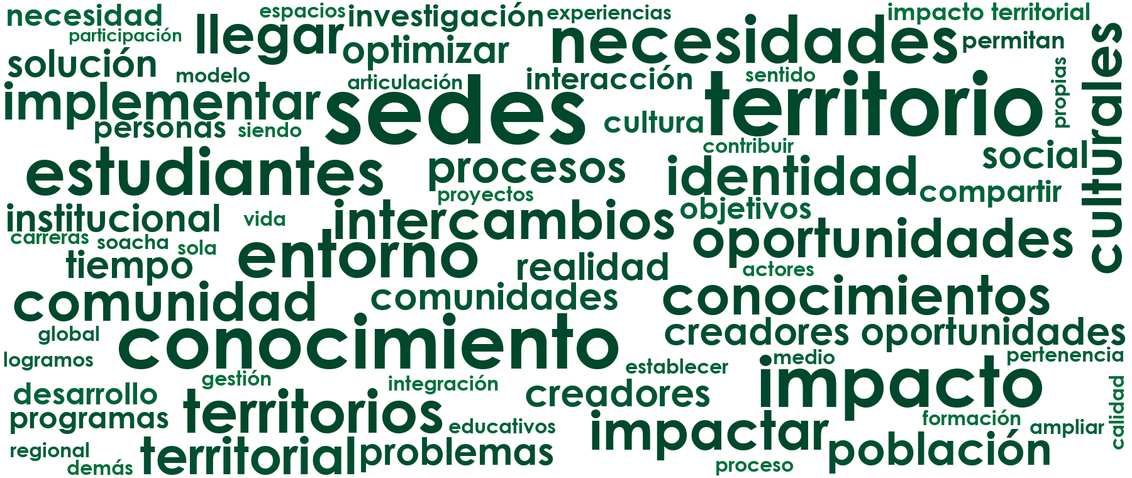
Figura 39. Nube de palabras de Soacha – UC Translocal: el tamaño indica en cuántos comentarios aparece cada palabra o expresión.

Soacha – UC Digital
Ficha. 14 y 15 de septiembre de 2026. 74 respuestas de grupos, 71 con comentario evaluable (3 vacías o sin contenido). 10 temas. Comentarios por rol: estudiantes 48, docentes 9, graduados 4 y administrativos 10.
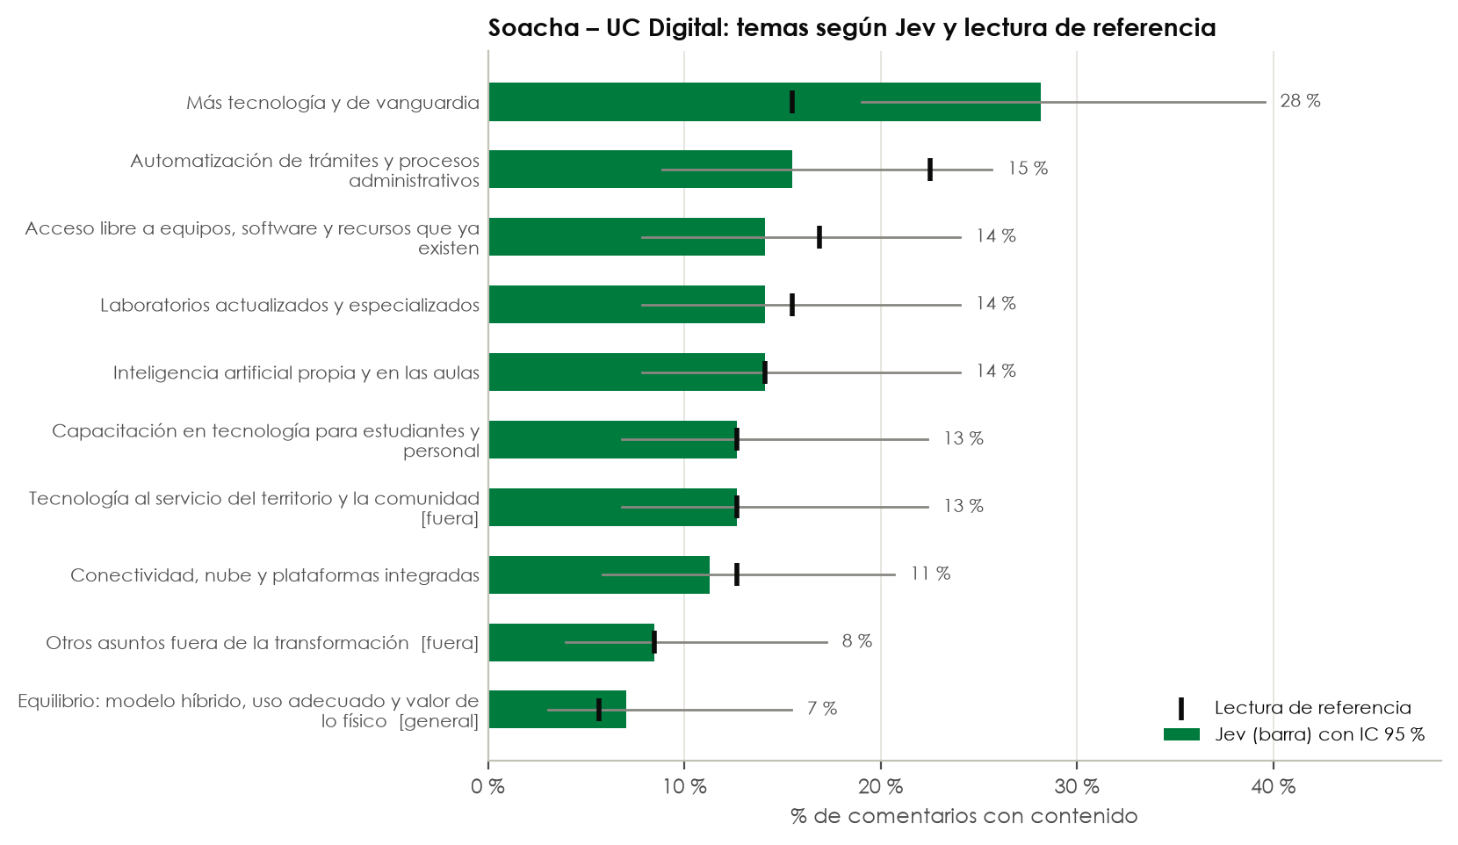
Figura 40. Soacha – UC Digital: % de comentarios en cada tema según Jev (barra, con su intervalo de confianza del 95 %) y según la lectura de referencia (marca negra). [fuera] = fuera de la transformación; [general] = sobre la transformación como un todo.
- Lo más mencionado: «Más tecnología y de vanguardia» (28 %), «Automatización de trámites y procesos administrativos» (16 %) y «Acceso libre a equipos, software y recursos que ya existen» (14 %).
- Fuera de la transformación: el 20 % de los comentarios toca algún tema fuera de la transformación.
- Componentes sin comentarios: «Transformación digital», «Servicios digitales» y «Cero papel».
- Relación entre temas: «Capacitación en tecnología para estudiantes y personal» y «Más tecnología y de vanguardia» son los que más aparecen juntos en un mismo comentario (índice de Jaccard 0,21).
- Palabras características (vectorización): «tecnologías», «laboratorios», «acceso», «aulas», «uso» y «implementación».
- Sin tema asignado por Jev: 11 % de los comentarios.
Fiabilidad. Acuerdo con la lectura de referencia: F1 = 0,86 (precisión 0,86; exhaustividad 0,87); kappa mediana por tema 0,88. A vigilar: «Más tecnología y de vanguardia» (Jev 20, lectura 11; algo alto).
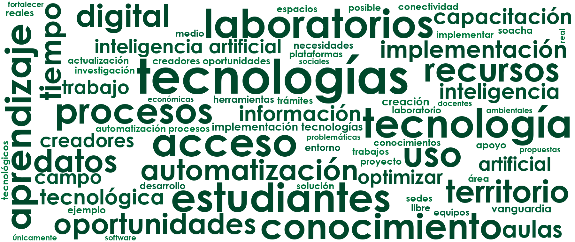
Figura 41. Nube de palabras de Soacha – UC Digital: el tamaño indica en cuántos comentarios aparece cada palabra o expresión.

Soacha – UC Emprendedora e Innovadora
Ficha. 14 y 15 de septiembre de 2026. 85 respuestas de grupos, 75 con comentario evaluable (10 vacías o sin contenido). 9 temas. Comentarios por rol: estudiantes 41, docentes 12, graduados 4 y administrativos 18.
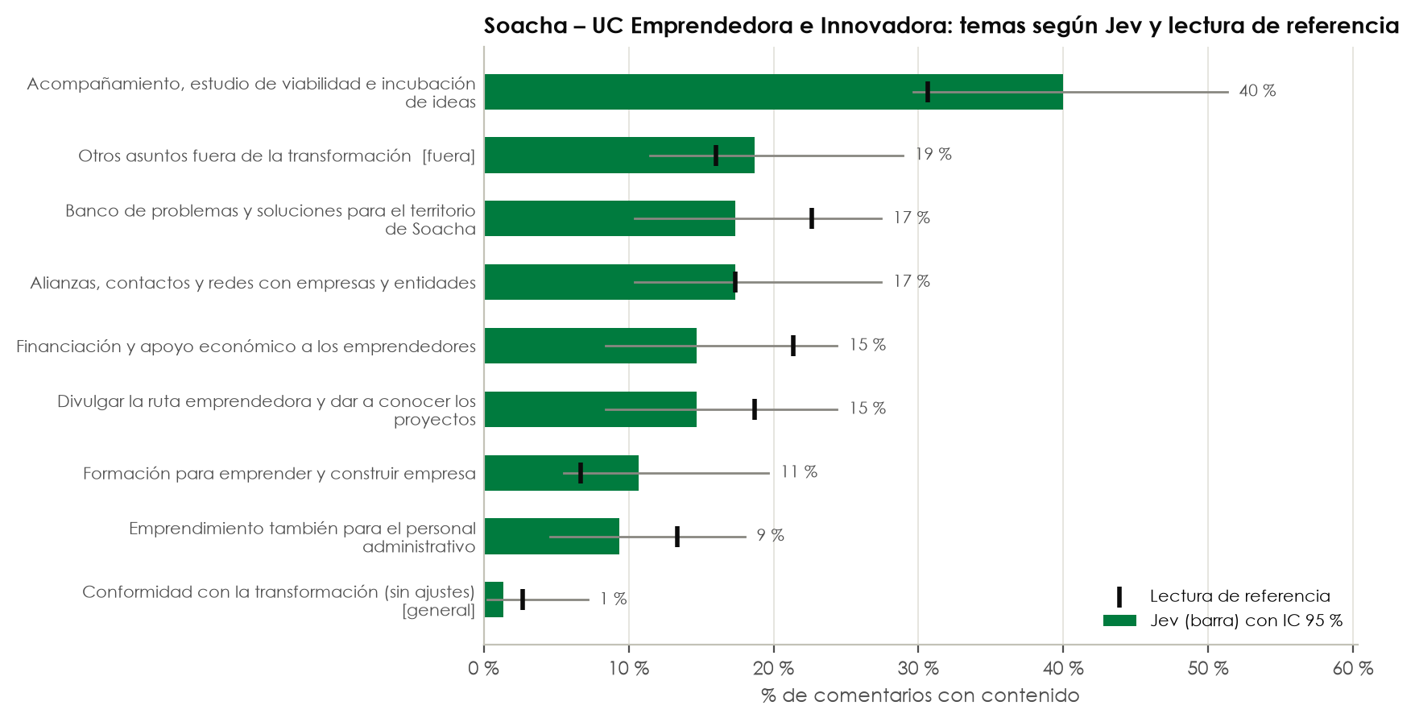
Figura 42. Soacha – UC Emprendedora e Innovadora: % de comentarios en cada tema según Jev (barra, con su intervalo de confianza del 95 %) y según la lectura de referencia (marca negra). [fuera] = fuera de la transformación; [general] = sobre la transformación como un todo.
- Lo más mencionado: «Acompañamiento, estudio de viabilidad e incubación de ideas» (40 %), «Otros asuntos fuera de la transformación» (19 %) y «Banco de problemas y soluciones para el territorio de Soacha» (17 %).
- Fuera de la transformación: el 19 % de los comentarios toca algún tema fuera de la transformación.
- Componentes sin comentarios: «Innovación».
- Relación entre temas: «Acompañamiento, estudio de viabilidad e incubación de ideas» y «Alianzas, contactos y redes con empresas y entidades» son los que más aparecen juntos en un mismo comentario (índice de Jaccard 0,26).
- Palabras características (vectorización): «idea», «emprendimiento», «solución», «información», «conocer», «apoyo» y «acompañamiento».
- Sin tema asignado por Jev: 16 % de los comentarios.
Fiabilidad. Acuerdo con la lectura de referencia: F1 = 0,86 (precisión 0,88; exhaustividad 0,85); kappa mediana por tema 0,80. Ningún tema muestra diferencias importantes entre Jev y la lectura.

Figura 43. Nube de palabras de Soacha – UC Emprendedora e Innovadora: el tamaño indica en cuántos comentarios aparece cada palabra o expresión.

Soacha – UC para la Vida
Ficha. 14 y 15 de septiembre de 2026. 83 respuestas de grupos, 77 con comentario evaluable (6 vacías o sin contenido). 10 temas. Comentarios por rol: estudiantes 50, docentes 15, graduados 3 y administrativos 9.
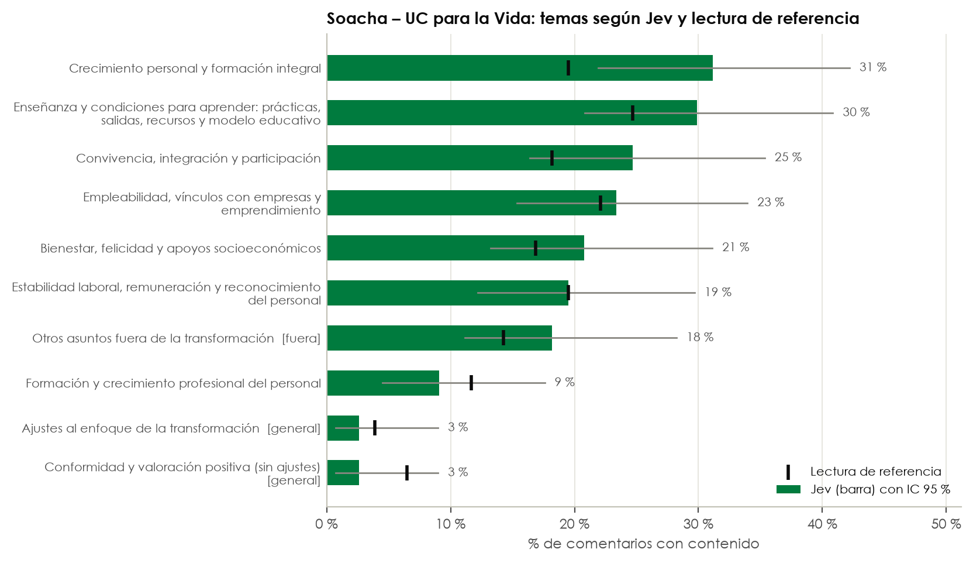
Figura 44. Soacha – UC para la Vida: % de comentarios en cada tema según Jev (barra, con su intervalo de confianza del 95 %) y según la lectura de referencia (marca negra). [fuera] = fuera de la transformación; [general] = sobre la transformación como un todo.
- Lo más mencionado: «Crecimiento personal y formación integral» (31 %), «Enseñanza y condiciones para aprender: prácticas, salidas, recursos y modelo educativo» (30 %) y «Convivencia, integración y participación» (25 %).
- Fuera de la transformación: el 18 % de los comentarios toca algún tema fuera de la transformación.
- Componentes sin comentarios: «Cultura institucional» y «Libertad».
- Relación entre temas: «Enseñanza y condiciones para aprender: prácticas, salidas, recursos y modelo educativo» y «Empleabilidad, vínculos con empresas y emprendimiento» son los que más aparecen juntos en un mismo comentario (índice de Jaccard 0,41).
- Palabras características (vectorización): «laboral», «experiencia», «estabilidad», «vida real» y «bienestar».
- Sin tema asignado por Jev: 4 % de los comentarios.
Fiabilidad. Acuerdo con la lectura de referencia: F1 = 0,84 (precisión 0,79; exhaustividad 0,91); kappa mediana por tema 0,83. A vigilar: «Crecimiento personal y formación integral» (Jev 24, lectura 15; algo alto).
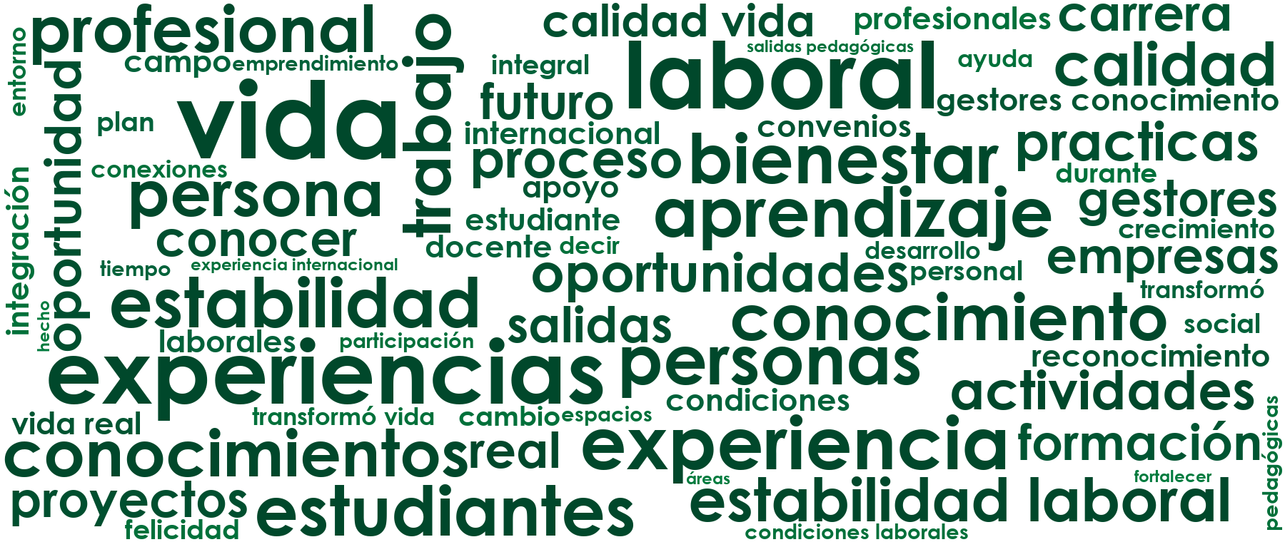
Figura 45. Nube de palabras de Soacha – UC para la Vida: el tamaño indica en cuántos comentarios aparece cada palabra o expresión.

3.5 Chía
Encuentro: 21 y 22 de septiembre de 2026. 484 respuestas de grupos en las cinco transformaciones, 430 con comentario evaluable. Acuerdo medio de Jev con la lectura: F1 0,85.
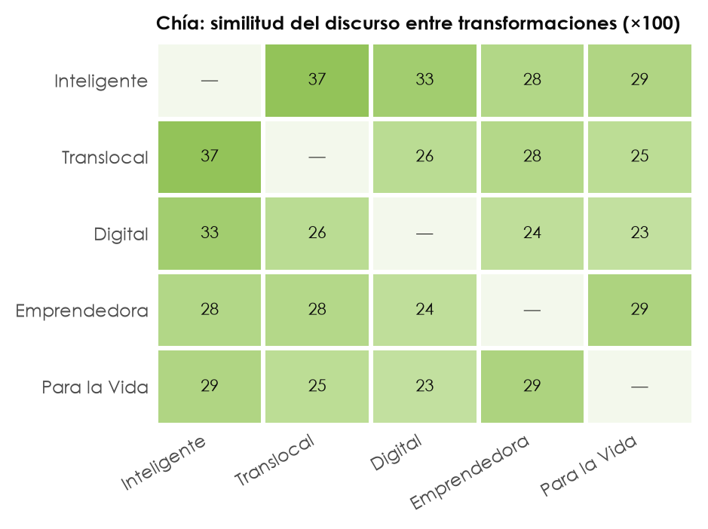
Figura 46. Chía: similitud del discurso entre sus transformaciones (coseno entre los vectores TF-IDF promedio, ×100). Valores altos indican que los grupos usaron un vocabulario parecido.
En Chía, los discursos más parecidos son los de Inteligente y Translocal (0,37); los más distintos, los de Digital y Para la Vida (0,23).

Chía – UC Inteligente
Ficha. 21 y 22 de septiembre de 2026. 98 respuestas de grupos, 92 con comentario evaluable (6 vacías o sin contenido). 10 temas. Comentarios por rol: estudiantes 55, docentes 13, graduados 13 y administrativos 11.
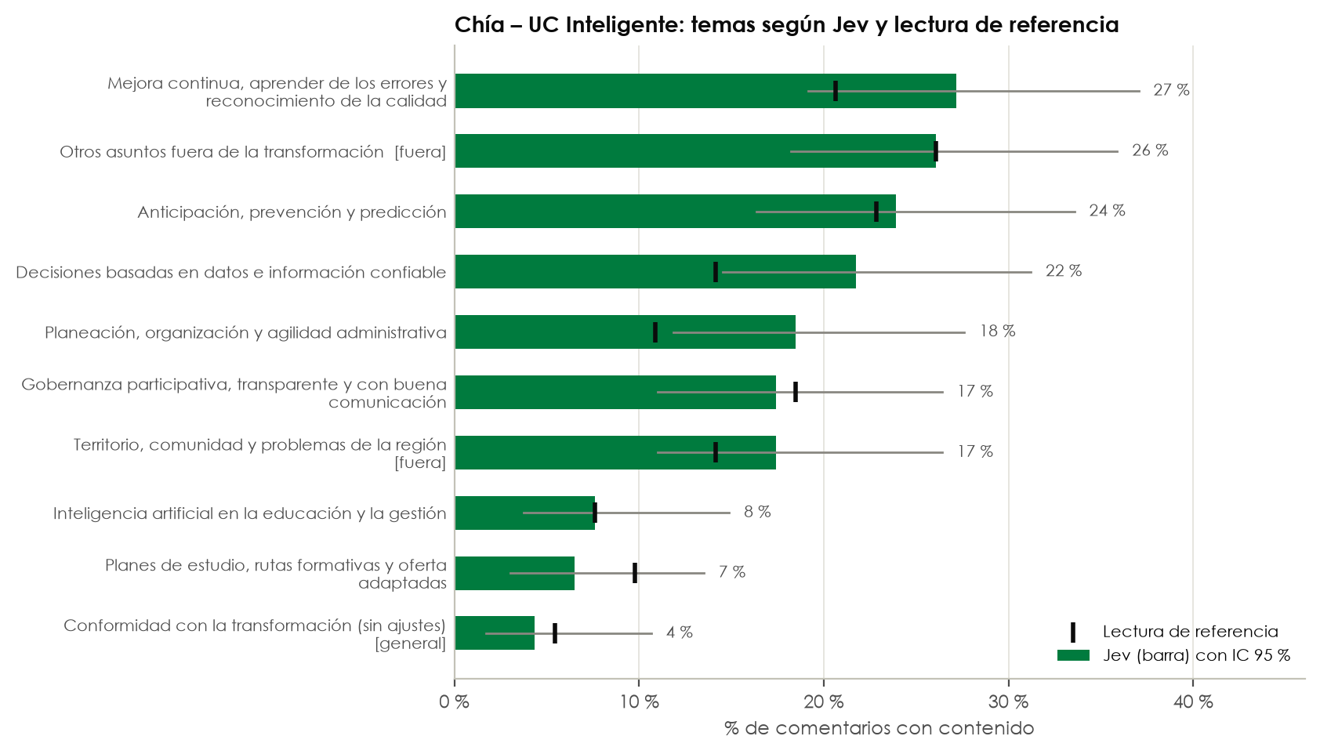
Figura 47. Chía – UC Inteligente: % de comentarios en cada tema según Jev (barra, con su intervalo de confianza del 95 %) y según la lectura de referencia (marca negra). [fuera] = fuera de la transformación; [general] = sobre la transformación como un todo.
- Lo más mencionado: «Mejora continua, aprender de los errores y reconocimiento de la calidad» (27 %), «Otros asuntos fuera de la transformación» (26 %) y «Anticipación, prevención y predicción» (24 %).
- Fuera de la transformación: el 39 % de los comentarios toca algún tema fuera de la transformación.
- Componentes sin comentarios: «SIAC (Sistema de Aseguramiento de la Calidad)».
- Relación entre temas: «Decisiones basadas en datos e información confiable» y «Mejora continua, aprender de los errores y reconocimiento de la calidad» son los que más aparecen juntos en un mismo comentario (índice de Jaccard 0,25).
- Palabras características (vectorización): «tomar», «decisiones», «futuro», «datos», «errores», «analizar» y «anticipar».
- Sin tema asignado por Jev: 7 % de los comentarios.
Fiabilidad. Acuerdo con la lectura de referencia: F1 = 0,87 (precisión 0,82; exhaustividad 0,93); kappa mediana por tema 0,83. Ningún tema muestra diferencias importantes entre Jev y la lectura.
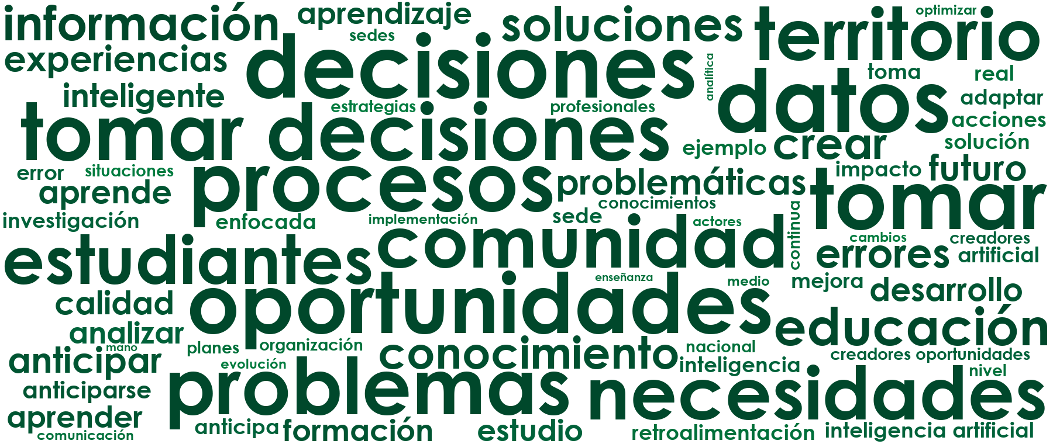
Figura 48. Nube de palabras de Chía – UC Inteligente: el tamaño indica en cuántos comentarios aparece cada palabra o expresión.

Chía – UC Translocal
Ficha. 21 y 22 de septiembre de 2026. 93 respuestas de grupos, 86 con comentario evaluable (7 vacías o sin contenido). 10 temas. Comentarios por rol: estudiantes 51, docentes 17, graduados 7 y administrativos 11.
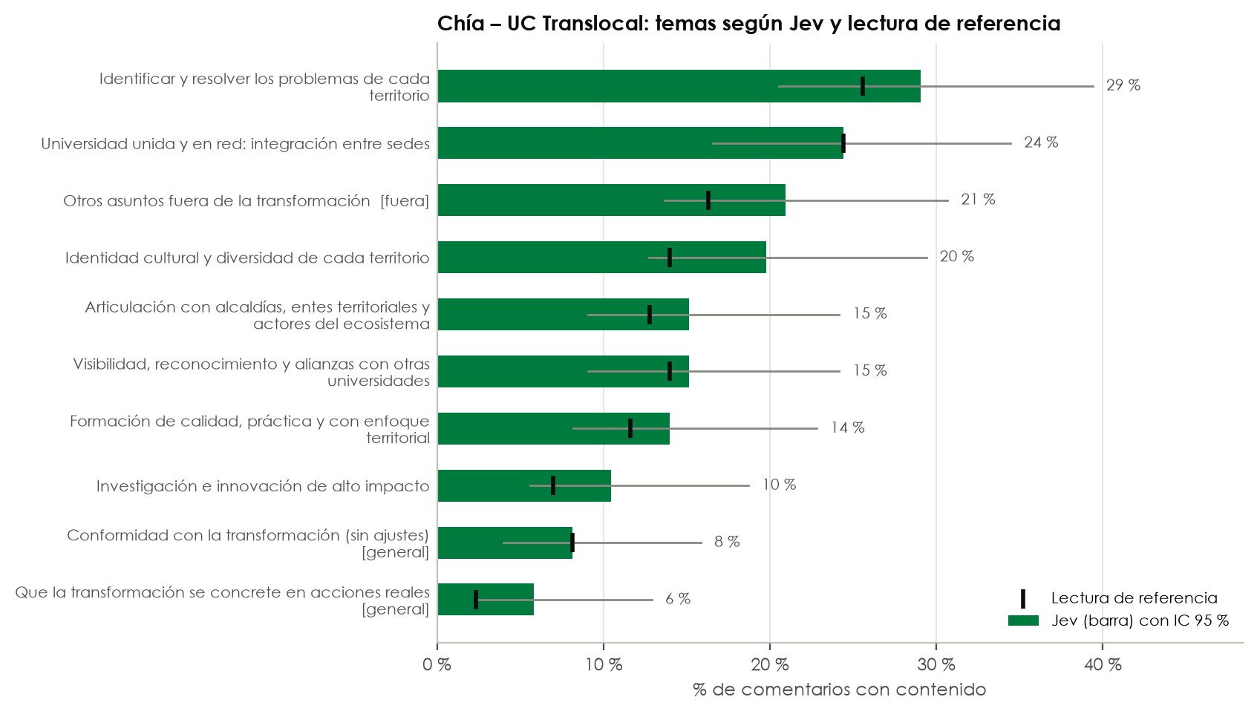
Figura 49. Chía – UC Translocal: % de comentarios en cada tema según Jev (barra, con su intervalo de confianza del 95 %) y según la lectura de referencia (marca negra). [fuera] = fuera de la transformación; [general] = sobre la transformación como un todo.
- Lo más mencionado: «Identificar y resolver los problemas de cada territorio» (29 %), «Universidad unida y en red: integración entre sedes» (24 %) y «Otros asuntos fuera de la transformación» (21 %).
- Fuera de la transformación: el 21 % de los comentarios toca algún tema fuera de la transformación.
- Componentes sin comentarios: «Internacionalización» y «Acreditación internacional de programas».
- Relación entre temas: «Identificar y resolver los problemas de cada territorio» y «Articulación con alcaldías, entes territoriales y actores del ecosistema» son los que más aparecen juntos en un mismo comentario (índice de Jaccard 0,31).
- Palabras características (vectorización): «territorio», «lograr», «sedes», «necesidades», «identidad» y «región».
- Sin tema asignado por Jev: 13 % de los comentarios.
Fiabilidad. Acuerdo con la lectura de referencia: F1 = 0,80 (precisión 0,74; exhaustividad 0,88); kappa mediana por tema 0,78. Ningún tema muestra diferencias importantes entre Jev y la lectura.

Figura 50. Nube de palabras de Chía – UC Translocal: el tamaño indica en cuántos comentarios aparece cada palabra o expresión.

Chía – UC Digital
Ficha. 21 y 22 de septiembre de 2026. 99 respuestas de grupos, 93 con comentario evaluable (6 vacías o sin contenido). 8 temas. Comentarios por rol: estudiantes 53, docentes 21, graduados 9 y administrativos 10.
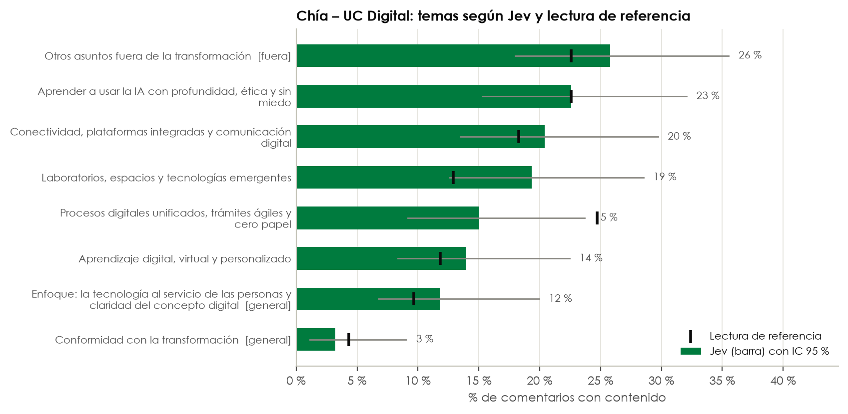
Figura 51. Chía – UC Digital: % de comentarios en cada tema según Jev (barra, con su intervalo de confianza del 95 %) y según la lectura de referencia (marca negra). [fuera] = fuera de la transformación; [general] = sobre la transformación como un todo.
- Lo más mencionado: «Otros asuntos fuera de la transformación» (26 %), «Aprender a usar la IA con profundidad, ética y sin miedo» (23 %) y «Conectividad, plataformas integradas y comunicación digital» (20 %).
- Fuera de la transformación: el 26 % de los comentarios toca algún tema fuera de la transformación.
- Componentes sin comentarios: «Servicios digitales».
- Relación entre temas: «Aprender a usar la IA con profundidad, ética y sin miedo» y «Conectividad, plataformas integradas y comunicación digital» son los que más aparecen juntos en un mismo comentario (índice de Jaccard 0,25).
- Palabras características (vectorización): «tecnología», «procesos», «digital», «tiempo», «fácil», «usar» y «laboratorios».
- Sin tema asignado por Jev: 23 % de los comentarios.
Fiabilidad. Acuerdo con la lectura de referencia: F1 = 0,85 (precisión 0,84; exhaustividad 0,87); kappa mediana por tema 0,82. Ningún tema muestra diferencias importantes entre Jev y la lectura.
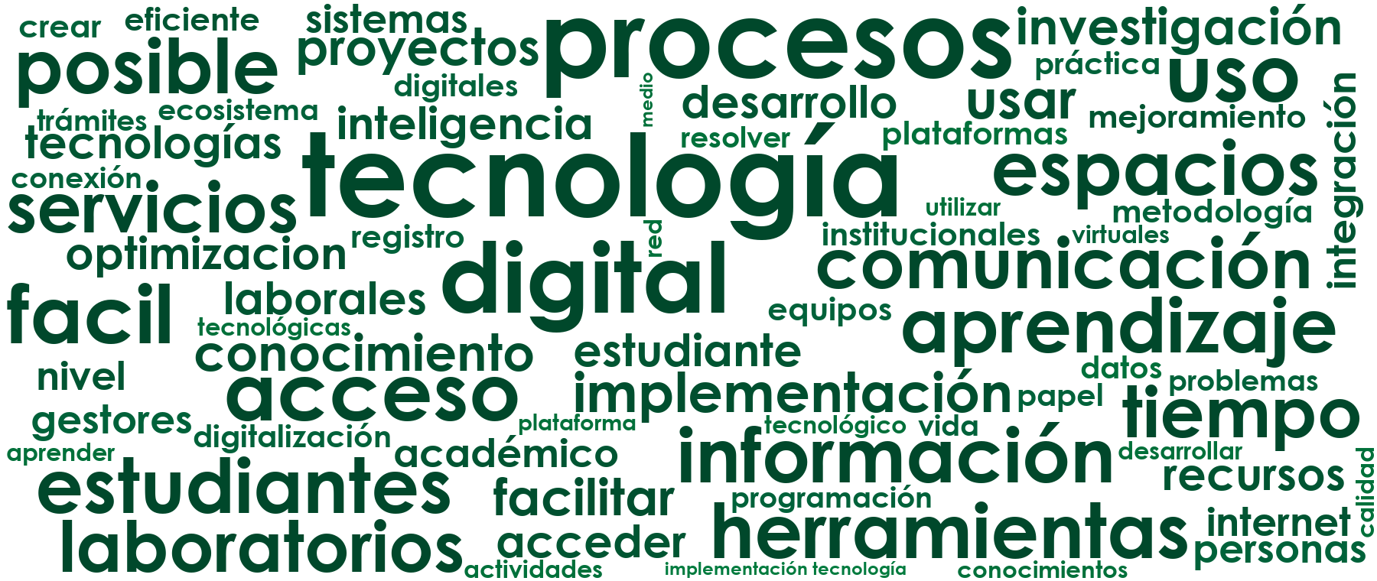
Figura 52. Nube de palabras de Chía – UC Digital: el tamaño indica en cuántos comentarios aparece cada palabra o expresión.

Chía – UC Emprendedora e Innovadora
Ficha. 21 y 22 de septiembre de 2026. 96 respuestas de grupos, 78 con comentario evaluable (18 vacías o sin contenido). 9 temas. Comentarios por rol: estudiantes 42, docentes 17, graduados 6 y administrativos 13.
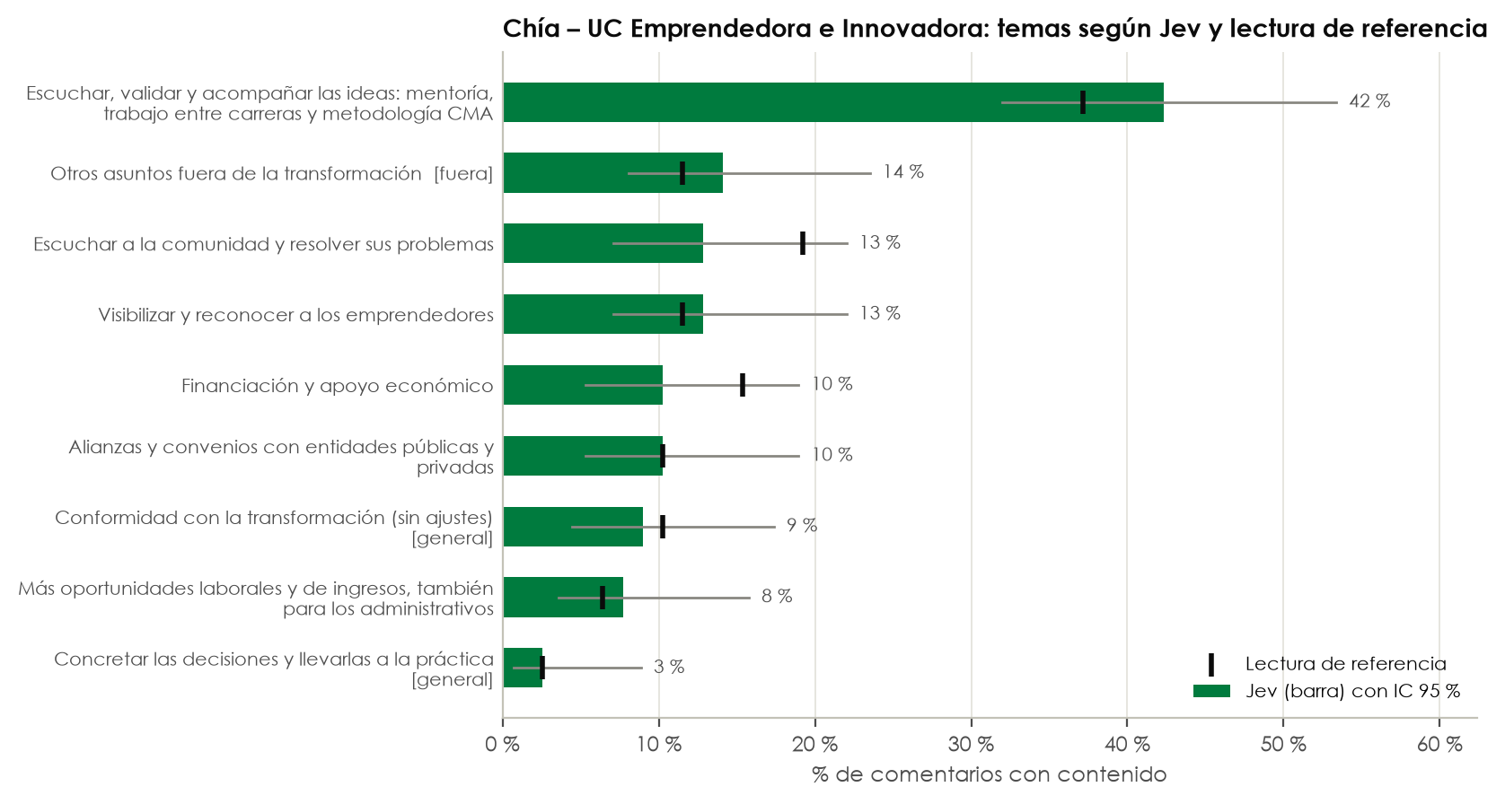
Figura 53. Chía – UC Emprendedora e Innovadora: % de comentarios en cada tema según Jev (barra, con su intervalo de confianza del 95 %) y según la lectura de referencia (marca negra). [fuera] = fuera de la transformación; [general] = sobre la transformación como un todo.
- Lo más mencionado: «Escuchar, validar y acompañar las ideas: mentoría, trabajo entre carreras y metodología CMA» (42 %), «Otros asuntos fuera de la transformación» (14 %) y «Escuchar a la comunidad y resolver sus problemas» (13 %).
- Fuera de la transformación: el 14 % de los comentarios toca algún tema fuera de la transformación.
- Componentes sin comentarios: «Innovación».
- Relación entre temas: «Visibilizar y reconocer a los emprendedores» y «Otros asuntos fuera de la transformación» son los que más aparecen juntos en un mismo comentario (índice de Jaccard 0,17).
- Palabras características (vectorización): «idea», «apoyo», «aprobación», «momento», «seguimiento» y «metodología».
- Sin tema asignado por Jev: 18 % de los comentarios.
Fiabilidad. Acuerdo con la lectura de referencia: F1 = 0,85 (precisión 0,86; exhaustividad 0,85); kappa mediana por tema 0,77. Ningún tema muestra diferencias importantes entre Jev y la lectura.
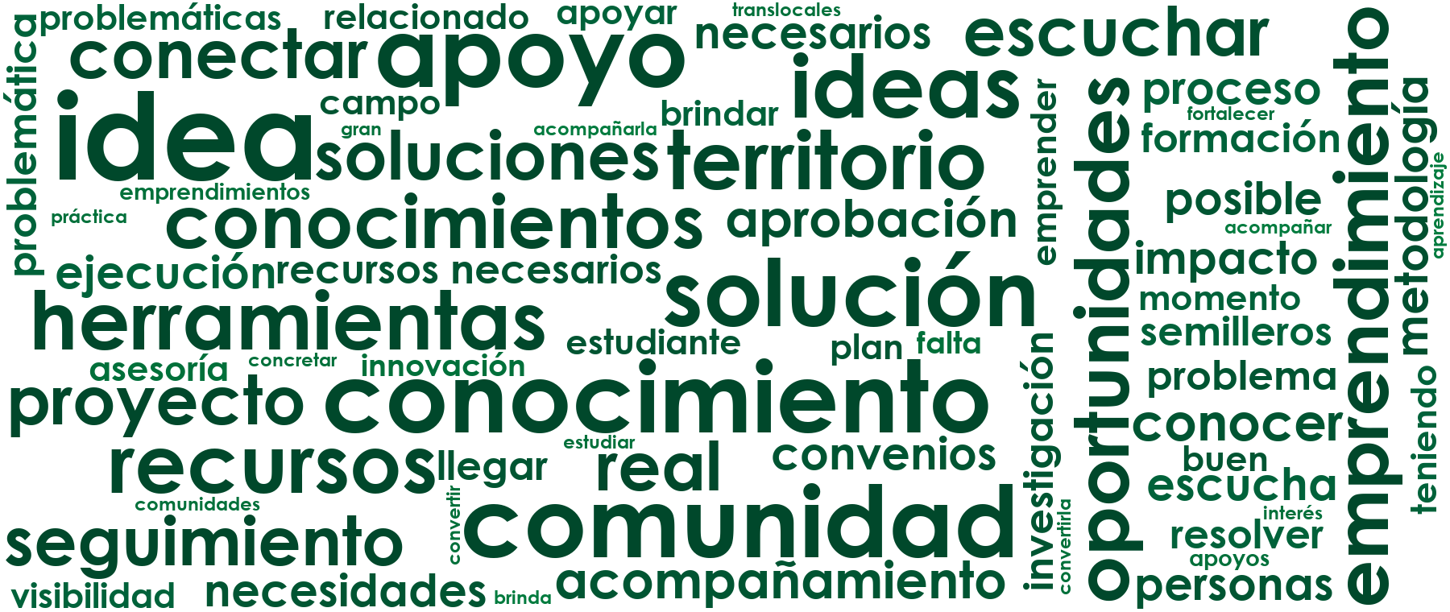
Figura 54. Nube de palabras de Chía – UC Emprendedora e Innovadora: el tamaño indica en cuántos comentarios aparece cada palabra o expresión.

Chía – UC para la Vida
Ficha. 21 y 22 de septiembre de 2026. 98 respuestas de grupos, 81 con comentario evaluable (17 vacías o sin contenido). 10 temas. Comentarios por rol: estudiantes 52, docentes 14, graduados 5 y administrativos 10.
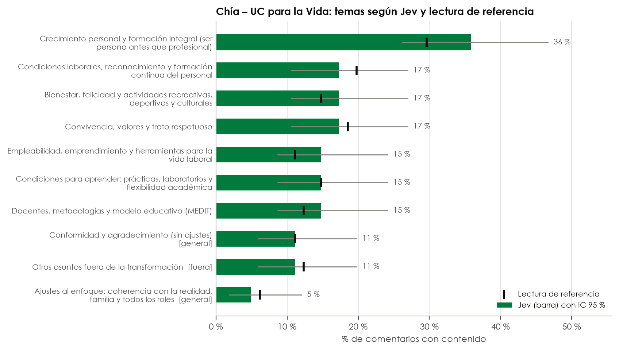
Figura 55. Chía – UC para la Vida: % de comentarios en cada tema según Jev (barra, con su intervalo de confianza del 95 %) y según la lectura de referencia (marca negra). [fuera] = fuera de la transformación; [general] = sobre la transformación como un todo.
- Lo más mencionado: «Crecimiento personal y formación integral (ser persona antes que profesional)» (36 %), «Condiciones laborales, reconocimiento y formación continua del personal» (17 %) y «Bienestar, felicidad y actividades recreativas, deportivas y culturales» (17 %).
- Fuera de la transformación: el 11 % de los comentarios toca algún tema fuera de la transformación.
- Componentes sin comentarios: «Cultura institucional» y «Libertad».
- Relación entre temas: «Condiciones para aprender: prácticas, laboratorios y flexibilidad académica» y «Docentes, metodologías y modelo educativo (MEDIT)» son los que más aparecen juntos en un mismo comentario (índice de Jaccard 0,20).
- Palabras características (vectorización): «vida», «personal», «persona», «laboral», «bienestar», «oportunidad» y «profesional».
- Sin tema asignado por Jev: 10 % de los comentarios.
Fiabilidad. Acuerdo con la lectura de referencia: F1 = 0,87 (precisión 0,84; exhaustividad 0,89); kappa mediana por tema 0,83. Ningún tema muestra diferencias importantes entre Jev y la lectura.
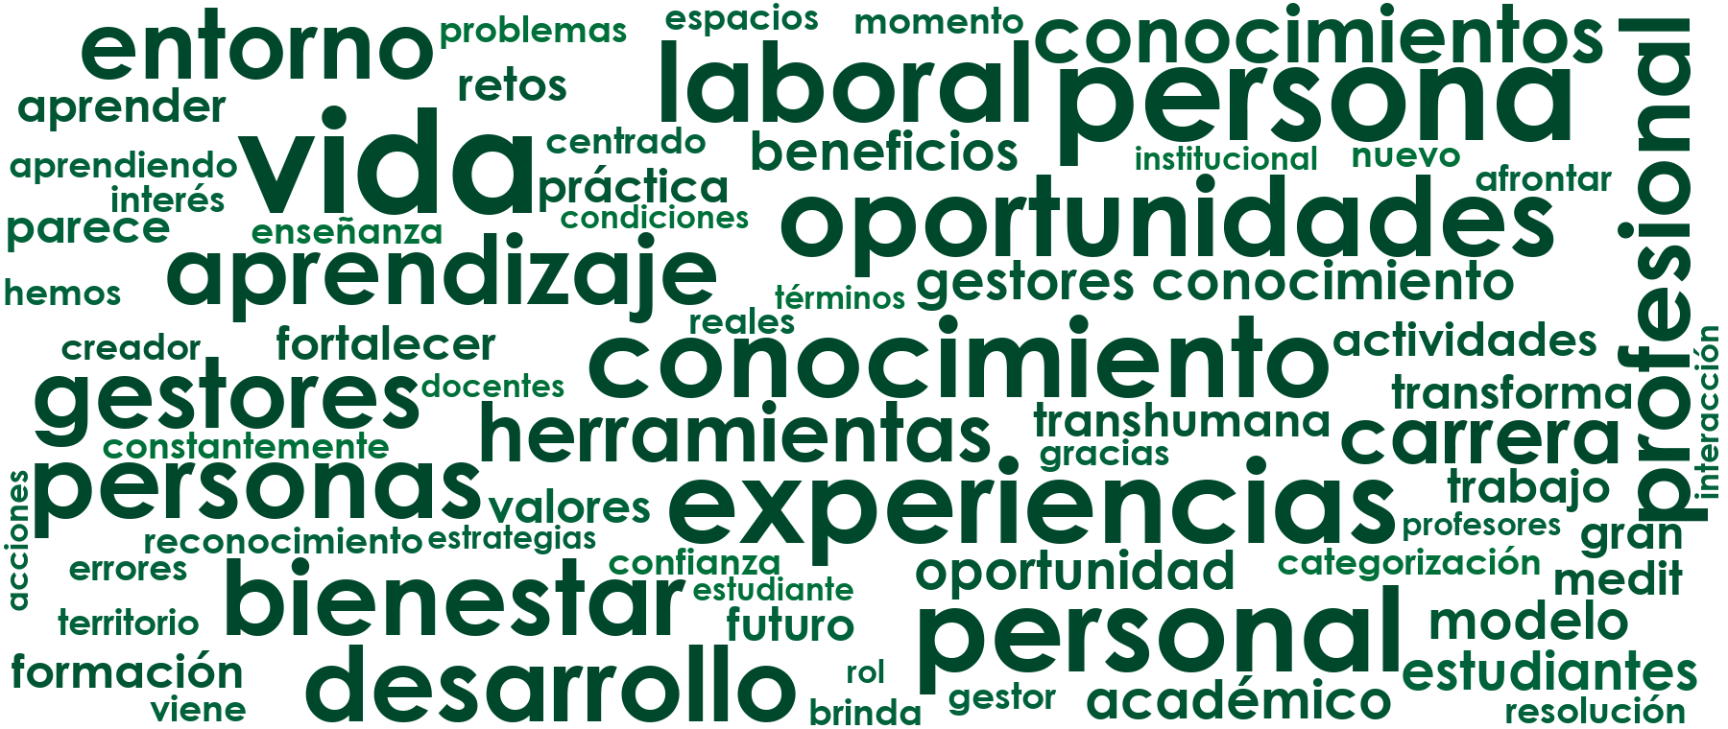
Figura 56. Nube de palabras de Chía – UC para la Vida: el tamaño indica en cuántos comentarios aparece cada palabra o expresión.

3.6 Fusagasugá
Encuentro: 28 de septiembre y 19 de octubre de 2026. 1.195 respuestas de grupos en las cinco transformaciones, 927 con comentario evaluable. Acuerdo medio de Jev con la lectura: F1 0,83.
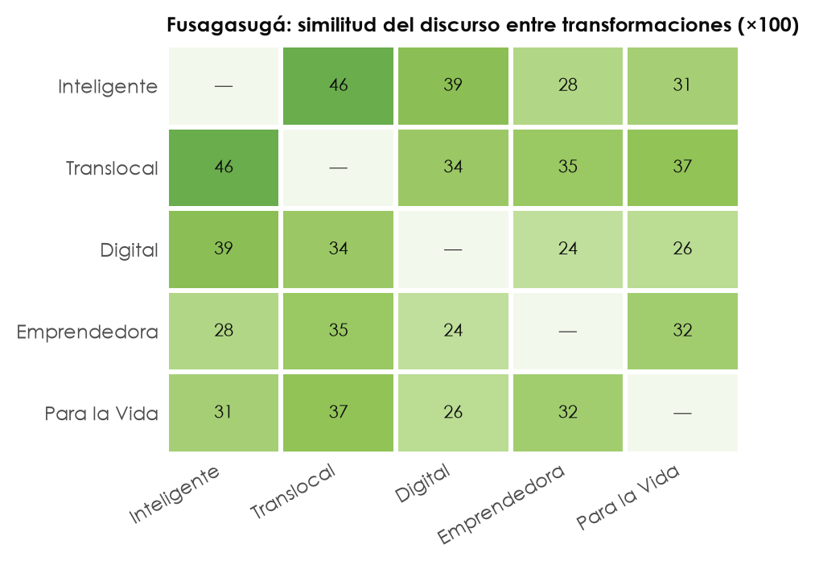
Figura 57. Fusagasugá: similitud del discurso entre sus transformaciones (coseno entre los vectores TF-IDF promedio, ×100). Valores altos indican que los grupos usaron un vocabulario parecido.
En Fusagasugá, los discursos más parecidos son los de Inteligente y Translocal (0,46); los más distintos, los de Digital y Emprendedora (0,24).

Fusagasugá – UC Inteligente
Ficha. 28 de septiembre y 19 de octubre de 2026. 220 respuestas de grupos, 197 con comentario evaluable (23 vacías o sin contenido). 10 temas. Comentarios por rol: estudiantes 88, docentes 37, graduados 12 y administrativos 60.
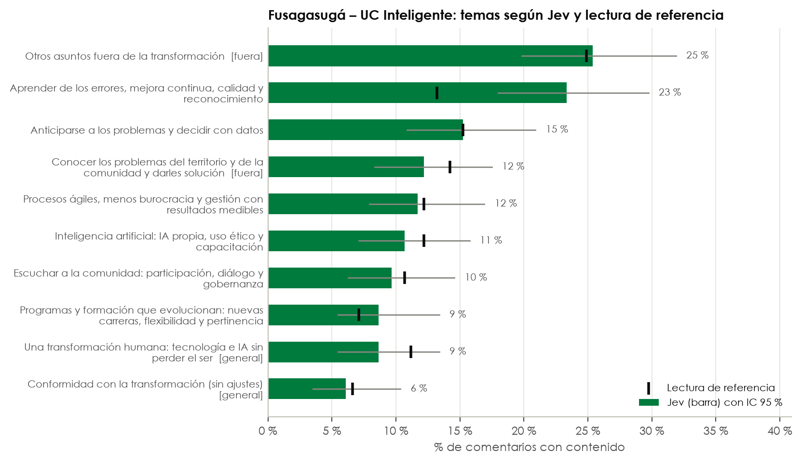
Figura 58. Fusagasugá – UC Inteligente: % de comentarios en cada tema según Jev (barra, con su intervalo de confianza del 95 %) y según la lectura de referencia (marca negra). [fuera] = fuera de la transformación; [general] = sobre la transformación como un todo.
- Lo más mencionado: «Otros asuntos fuera de la transformación» (25 %), «Aprender de los errores, mejora continua, calidad y reconocimiento» (23 %) y «Anticiparse a los problemas y decidir con datos» (15 %).
- Fuera de la transformación: el 32 % de los comentarios toca algún tema fuera de la transformación.
- Componentes sin comentarios: «SIAC (Sistema de Aseguramiento de la Calidad)».
- Relación entre temas: «Escuchar a la comunidad: participación, diálogo y gobernanza» y «Conocer los problemas del territorio y de la comunidad y darles solución» son los que más aparecen juntos en un mismo comentario (índice de Jaccard 0,26).
- Palabras características (vectorización): «mejora», «humana», «decisiones», «perder», «capaz», «resultados» y «versátil».
- Sin tema asignado por Jev: 15 % de los comentarios.
Fiabilidad. Acuerdo con la lectura de referencia: F1 = 0,82 (precisión 0,80; exhaustividad 0,83); kappa mediana por tema 0,78. A vigilar: «Aprender de los errores, mejora continua, calidad y reconocimiento» (Jev 46, lectura 26; algo alto).
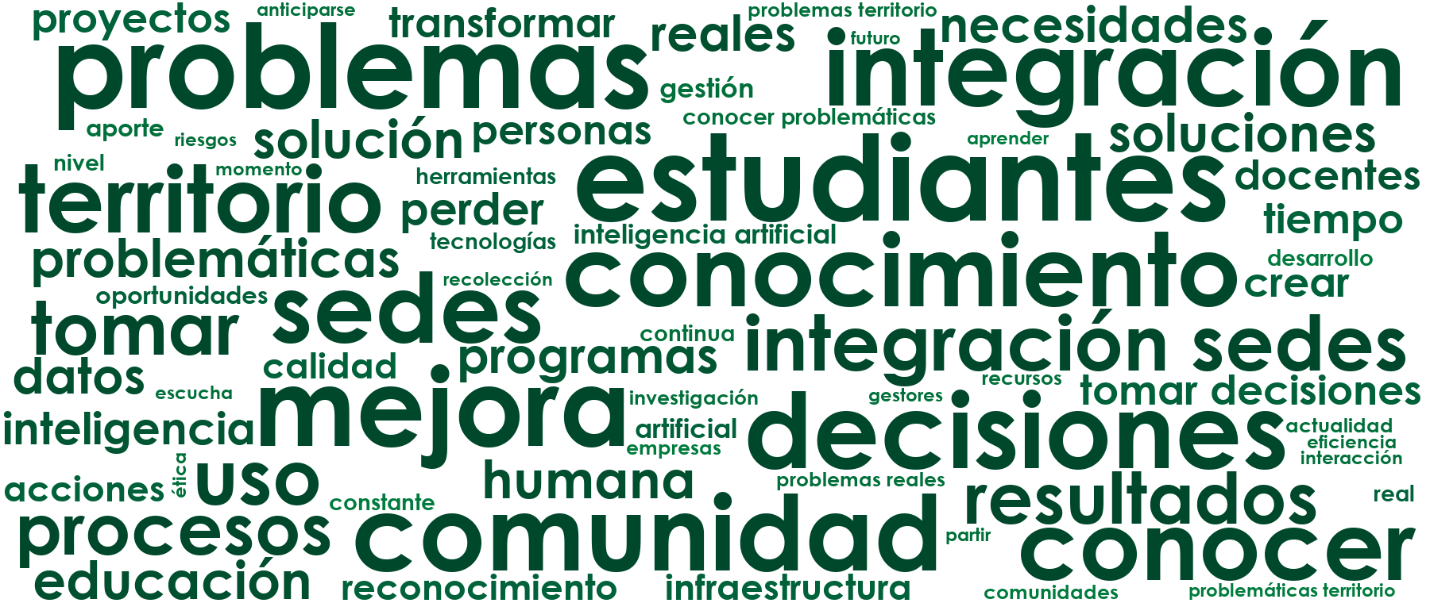
Figura 59. Nube de palabras de Fusagasugá – UC Inteligente: el tamaño indica en cuántos comentarios aparece cada palabra o expresión.

Fusagasugá – UC Translocal
Ficha. 28 de septiembre y 19 de octubre de 2026. 302 respuestas de grupos, 220 con comentario evaluable (82 vacías o sin contenido). 10 temas. Comentarios por rol: estudiantes 95, docentes 59, graduados 8 y administrativos 58.
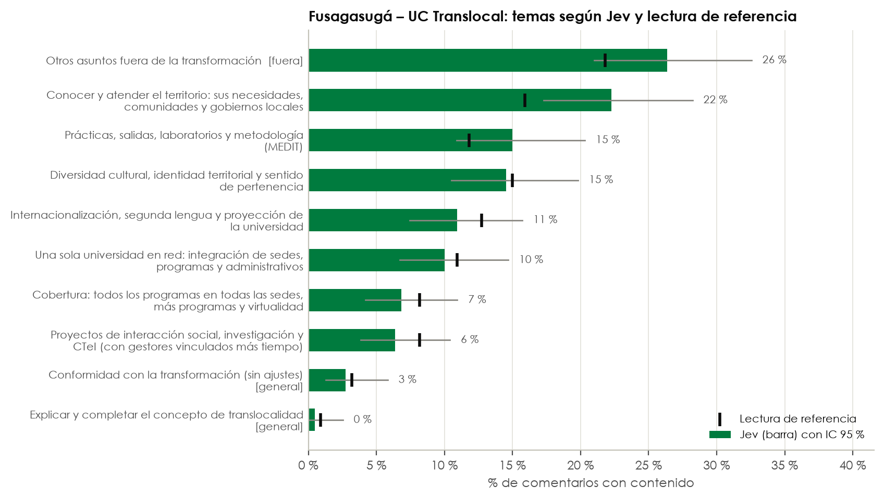
Figura 60. Fusagasugá – UC Translocal: % de comentarios en cada tema según Jev (barra, con su intervalo de confianza del 95 %) y según la lectura de referencia (marca negra). [fuera] = fuera de la transformación; [general] = sobre la transformación como un todo.
- Lo más mencionado: «Otros asuntos fuera de la transformación» (26 %), «Conocer y atender el territorio: sus necesidades, comunidades y gobiernos locales» (22 %) y «Prácticas, salidas, laboratorios y metodología (MEDIT)» (15 %).
- Fuera de la transformación: el 26 % de los comentarios toca algún tema fuera de la transformación.
- Componentes sin comentarios: «Acreditación internacional de programas».
- Relación entre temas: «Conocer y atender el territorio: sus necesidades, comunidades y gobiernos locales» y «Diversidad cultural, identidad territorial y sentido de pertenencia» son los que más aparecen juntos en un mismo comentario (índice de Jaccard 0,17).
- Palabras características (vectorización): «prácticas», «programas», «territorio», «inglés», «regiones», «impacto» y «translocal».
- Sin tema asignado por Jev: 16 % de los comentarios.
Fiabilidad. Acuerdo con la lectura de referencia: F1 = 0,77 (precisión 0,74; exhaustividad 0,79); kappa mediana por tema 0,76. A vigilar: «Otros asuntos fuera de la transformación» (Jev 58, lectura 48; algo alto) y «Conocer y atender el territorio: sus necesidades, comunidades y gobiernos locales» (Jev 49, lectura 35; algo alto).

Figura 61. Nube de palabras de Fusagasugá – UC Translocal: el tamaño indica en cuántos comentarios aparece cada palabra o expresión.

Fusagasugá – UC Digital
Ficha. 28 de septiembre y 19 de octubre de 2026. 208 respuestas de grupos, 169 con comentario evaluable (39 vacías o sin contenido). 9 temas. Comentarios por rol: estudiantes 68, docentes 52, graduados 4 y administrativos 45.
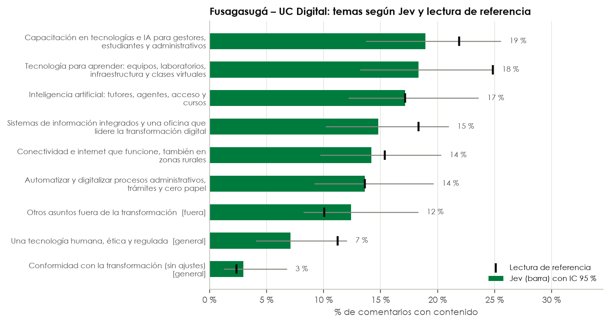
Figura 62. Fusagasugá – UC Digital: % de comentarios en cada tema según Jev (barra, con su intervalo de confianza del 95 %) y según la lectura de referencia (marca negra). [fuera] = fuera de la transformación; [general] = sobre la transformación como un todo.
- Lo más mencionado: «Capacitación en tecnologías e IA para gestores, estudiantes y administrativos» (19 %), «Tecnología para aprender: equipos, laboratorios, infraestructura y clases virtuales» (18 %) y «Inteligencia artificial: tutores, agentes, acceso y cursos» (17 %).
- Fuera de la transformación: el 12 % de los comentarios toca algún tema fuera de la transformación.
- Componentes sin comentarios: ninguno; todos los componentes aparecieron en algún tema.
- Relación entre temas: «Inteligencia artificial: tutores, agentes, acceso y cursos» y «Una tecnología humana, ética y regulada» son los que más aparecen juntos en un mismo comentario (índice de Jaccard 0,17).
- Palabras características (vectorización): «digital», «tecnología», «capacitación», «uso» y «conectividad».
- Sin tema asignado por Jev: 17 % de los comentarios.
Fiabilidad. Acuerdo con la lectura de referencia: F1 = 0,89 (precisión 0,95; exhaustividad 0,84); kappa mediana por tema 0,87. Ningún tema muestra diferencias importantes entre Jev y la lectura.

Figura 63. Nube de palabras de Fusagasugá – UC Digital: el tamaño indica en cuántos comentarios aparece cada palabra o expresión.

Fusagasugá – UC Emprendedora e Innovadora
Ficha. 28 de septiembre y 19 de octubre de 2026. 185 respuestas de grupos, 139 con comentario evaluable (46 vacías o sin contenido). 10 temas. Comentarios por rol: estudiantes 52, docentes 50, graduados 5 y administrativos 32.
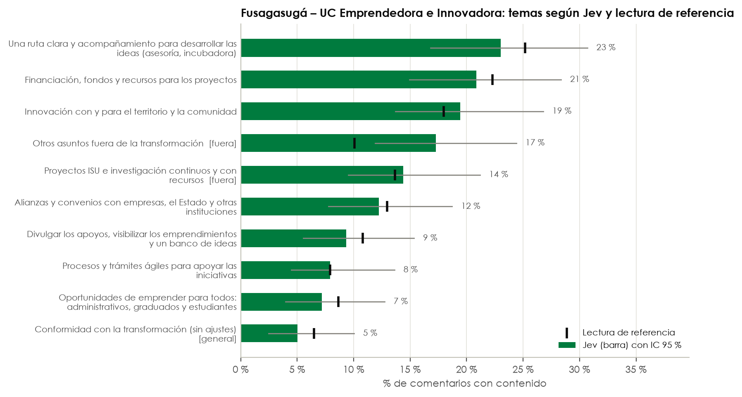
Figura 64. Fusagasugá – UC Emprendedora e Innovadora: % de comentarios en cada tema según Jev (barra, con su intervalo de confianza del 95 %) y según la lectura de referencia (marca negra). [fuera] = fuera de la transformación; [general] = sobre la transformación como un todo.
- Lo más mencionado: «Una ruta clara y acompañamiento para desarrollar las ideas (asesoría, incubadora)» (23 %), «Financiación, fondos y recursos para los proyectos» (21 %) y «Innovación con y para el territorio y la comunidad» (19 %).
- Fuera de la transformación: el 30 % de los comentarios toca algún tema fuera de la transformación.
- Componentes sin comentarios: «Innovación».
- Relación entre temas: «Innovación con y para el territorio y la comunidad» y «Proyectos ISU e investigación continuos y con recursos» son los que más aparecen juntos en un mismo comentario (índice de Jaccard 0,21).
- Palabras características (vectorización): «recursos», «ruta», «apoyo», «proyectos», «investigación», «proceso» y «problema».
- Sin tema asignado por Jev: 12 % de los comentarios.
Fiabilidad. Acuerdo con la lectura de referencia: F1 = 0,89 (precisión 0,89; exhaustividad 0,89); kappa mediana por tema 0,90. A vigilar: «Otros asuntos fuera de la transformación» (Jev 24, lectura 14; algo alto).

Figura 65. Nube de palabras de Fusagasugá – UC Emprendedora e Innovadora: el tamaño indica en cuántos comentarios aparece cada palabra o expresión.

Fusagasugá – UC para la Vida
Ficha. 28 de septiembre y 19 de octubre de 2026. 280 respuestas de grupos, 202 con comentario evaluable (78 vacías o sin contenido). 9 temas. Comentarios por rol: estudiantes 98, docentes 58, graduados 3 y administrativos 43.
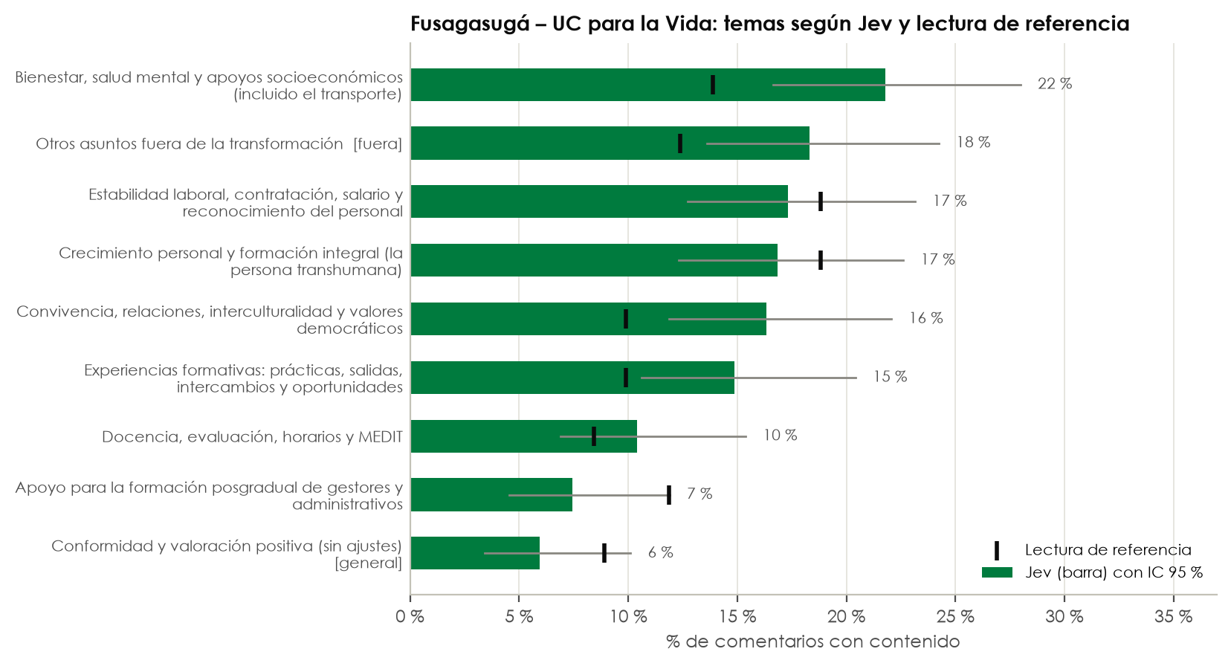
Figura 66. Fusagasugá – UC para la Vida: % de comentarios en cada tema según Jev (barra, con su intervalo de confianza del 95 %) y según la lectura de referencia (marca negra). [fuera] = fuera de la transformación; [general] = sobre la transformación como un todo.
- Lo más mencionado: «Bienestar, salud mental y apoyos socioeconómicos (incluido el transporte)» (22 %), «Otros asuntos fuera de la transformación» (18 %) y «Estabilidad laboral, contratación, salario y reconocimiento del personal» (17 %).
- Fuera de la transformación: el 18 % de los comentarios toca algún tema fuera de la transformación.
- Componentes sin comentarios: «Cultura institucional» y «Libertad».
- Relación entre temas: «Crecimiento personal y formación integral (la persona transhumana)» y «Convivencia, relaciones, interculturalidad y valores democráticos» son los que más aparecen juntos en un mismo comentario (índice de Jaccard 0,18).
- Palabras características (vectorización): «vida», «apoyo», «personas», «experiencias», «contratación», «bienestar» y «formación».
- Sin tema asignado por Jev: 13 % de los comentarios.
Fiabilidad. Acuerdo con la lectura de referencia: F1 = 0,78 (precisión 0,73; exhaustividad 0,84); kappa mediana por tema 0,75. A vigilar: «Bienestar, salud mental y apoyos socioeconómicos (incluido el transporte)» (Jev 44, lectura 28; algo alto), «Otros asuntos fuera de la transformación» (Jev 37, lectura 25; algo alto), «Convivencia, relaciones, interculturalidad y valores democráticos» (Jev 33, lectura 20; algo alto) y «Experiencias formativas: prácticas, salidas, intercambios y oportunidades» (Jev 30, lectura 20; algo alto).

Figura 67. Nube de palabras de Fusagasugá – UC para la Vida: el tamaño indica en cuántos comentarios aparece cada palabra o expresión.

3.7 Facatativá
Encuentro: 26 y 27 de octubre de 2026. 537 respuestas de grupos en las cinco transformaciones, 453 con comentario evaluable. Acuerdo medio de Jev con la lectura: F1 0,83.
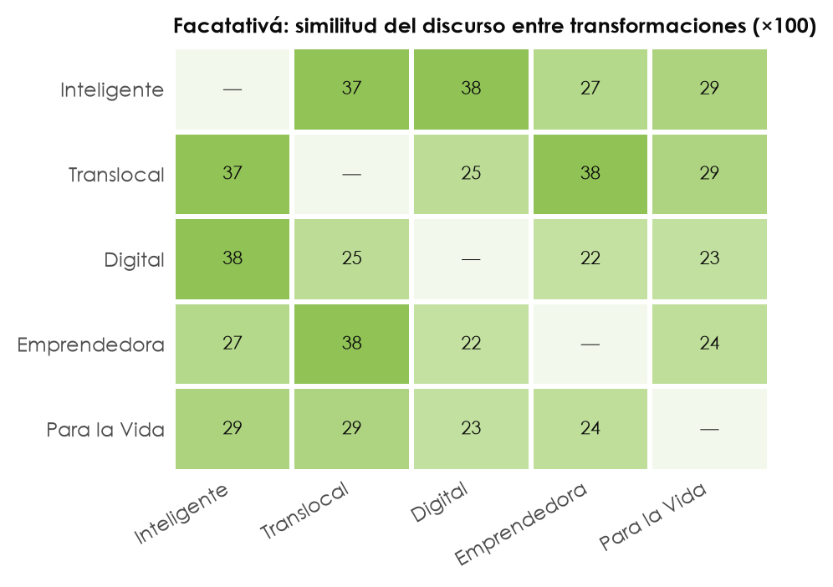
Figura 68. Facatativá: similitud del discurso entre sus transformaciones (coseno entre los vectores TF-IDF promedio, ×100). Valores altos indican que los grupos usaron un vocabulario parecido.
En Facatativá, los discursos más parecidos son los de Inteligente y Digital (0,38); los más distintos, los de Digital y Emprendedora (0,22).

Facatativá – UC Inteligente
Ficha. 26 y 27 de octubre de 2026. 114 respuestas de grupos, 104 con comentario evaluable (10 vacías o sin contenido). 10 temas. Comentarios por rol: estudiantes 41, docentes 17, graduados 33 y administrativos 13.
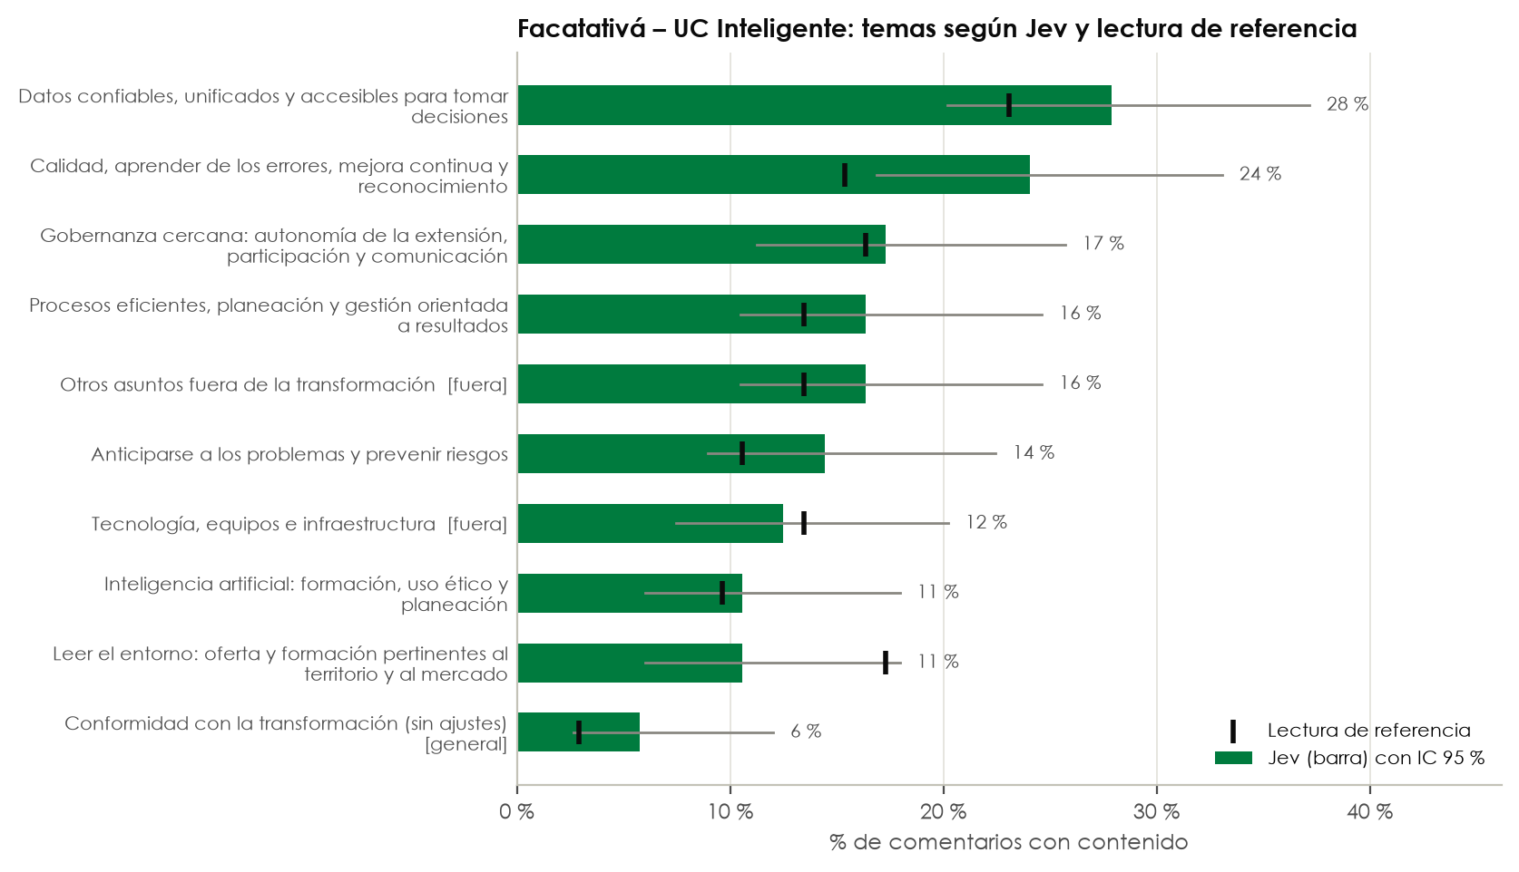
Figura 69. Facatativá – UC Inteligente: % de comentarios en cada tema según Jev (barra, con su intervalo de confianza del 95 %) y según la lectura de referencia (marca negra). [fuera] = fuera de la transformación; [general] = sobre la transformación como un todo.
- Lo más mencionado: «Datos confiables, unificados y accesibles para tomar decisiones» (28 %), «Calidad, aprender de los errores, mejora continua y reconocimiento» (24 %) y «Gobernanza cercana: autonomía de la extensión, participación y comunicación» (17 %).
- Fuera de la transformación: el 29 % de los comentarios toca algún tema fuera de la transformación.
- Componentes sin comentarios: «SIAC (Sistema de Aseguramiento de la Calidad)».
- Relación entre temas: «Datos confiables, unificados y accesibles para tomar decisiones» y «Gobernanza cercana: autonomía de la extensión, participación y comunicación» son los que más aparecen juntos en un mismo comentario (índice de Jaccard 0,24).
- Palabras características (vectorización): «datos», «decisiones», «toma», «calidad», «resultados», «mejora» y «tomar».
- Sin tema asignado por Jev: 8 % de los comentarios.
Fiabilidad. Acuerdo con la lectura de referencia: F1 = 0,81 (precisión 0,76; exhaustividad 0,87); kappa mediana por tema 0,77. A vigilar: «Calidad, aprender de los errores, mejora continua y reconocimiento» (Jev 25, lectura 16; algo alto).

Figura 70. Nube de palabras de Facatativá – UC Inteligente: el tamaño indica en cuántos comentarios aparece cada palabra o expresión.

Facatativá – UC Translocal
Ficha. 26 y 27 de octubre de 2026. 112 respuestas de grupos, 92 con comentario evaluable (20 vacías o sin contenido). 9 temas. Comentarios por rol: estudiantes 35, docentes 17, graduados 26 y administrativos 14.
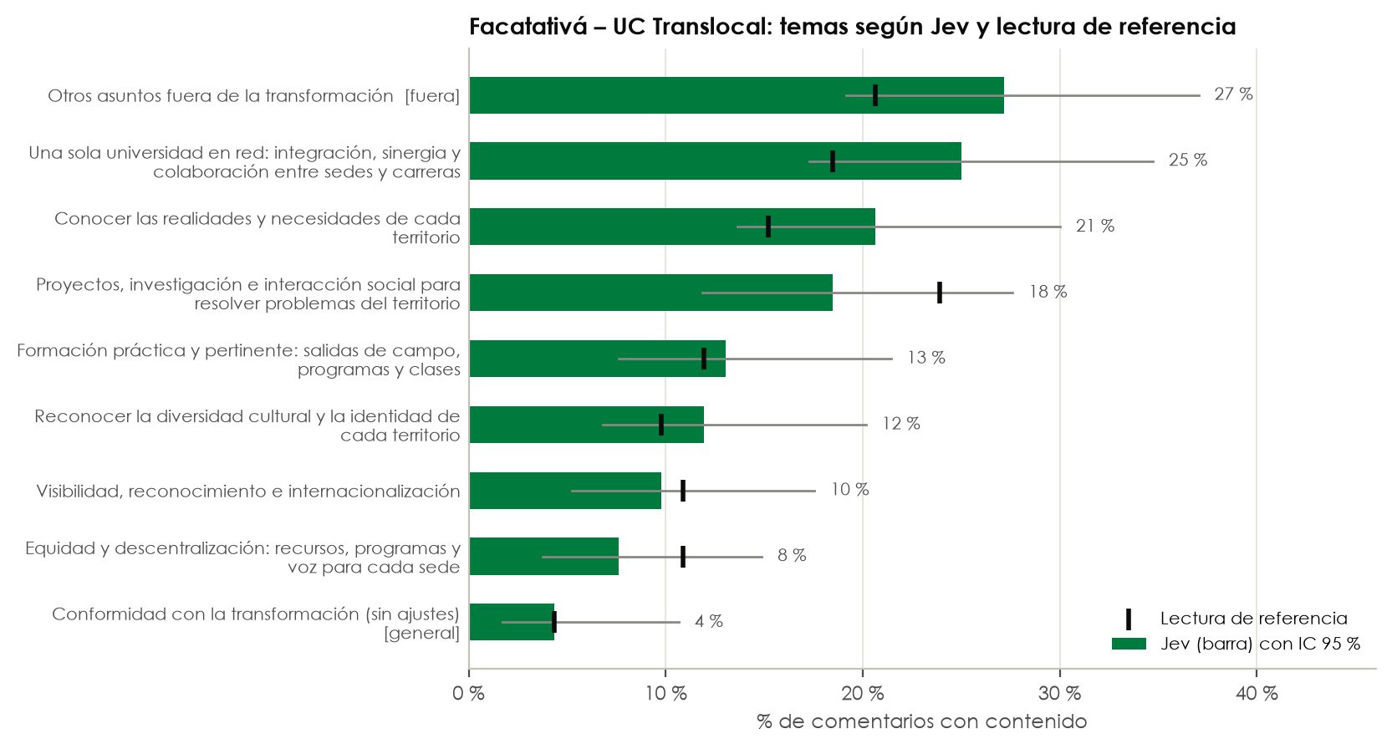
Figura 71. Facatativá – UC Translocal: % de comentarios en cada tema según Jev (barra, con su intervalo de confianza del 95 %) y según la lectura de referencia (marca negra). [fuera] = fuera de la transformación; [general] = sobre la transformación como un todo.
- Lo más mencionado: «Otros asuntos fuera de la transformación» (27 %), «Una sola universidad en red: integración, sinergia y colaboración entre sedes y carreras» (25 %) y «Conocer las realidades y necesidades de cada territorio» (21 %).
- Fuera de la transformación: el 27 % de los comentarios toca algún tema fuera de la transformación.
- Componentes sin comentarios: «Redes y cooperación» y «Acreditación internacional de programas».
- Relación entre temas: «Una sola universidad en red: integración, sinergia y colaboración entre sedes y carreras» y «Conocer las realidades y necesidades de cada territorio» son los que más aparecen juntos en un mismo comentario (índice de Jaccard 0,20).
- Palabras características (vectorización): «extensión», «diferentes», «territorio», «todas sedes» y «reconocimiento».
- Sin tema asignado por Jev: 9 % de los comentarios.
Fiabilidad. Acuerdo con la lectura de referencia: F1 = 0,83 (precisión 0,80; exhaustividad 0,87); kappa mediana por tema 0,81. Ningún tema muestra diferencias importantes entre Jev y la lectura.
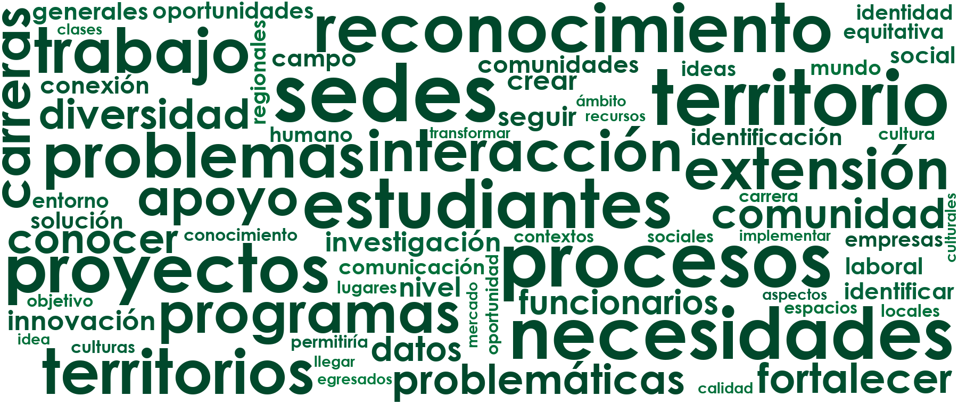
Figura 72. Nube de palabras de Facatativá – UC Translocal: el tamaño indica en cuántos comentarios aparece cada palabra o expresión.

Facatativá – UC Digital
Ficha. 26 y 27 de octubre de 2026. 110 respuestas de grupos, 91 con comentario evaluable (19 vacías o sin contenido). 9 temas. Comentarios por rol: estudiantes 35, docentes 18, graduados 24 y administrativos 14.
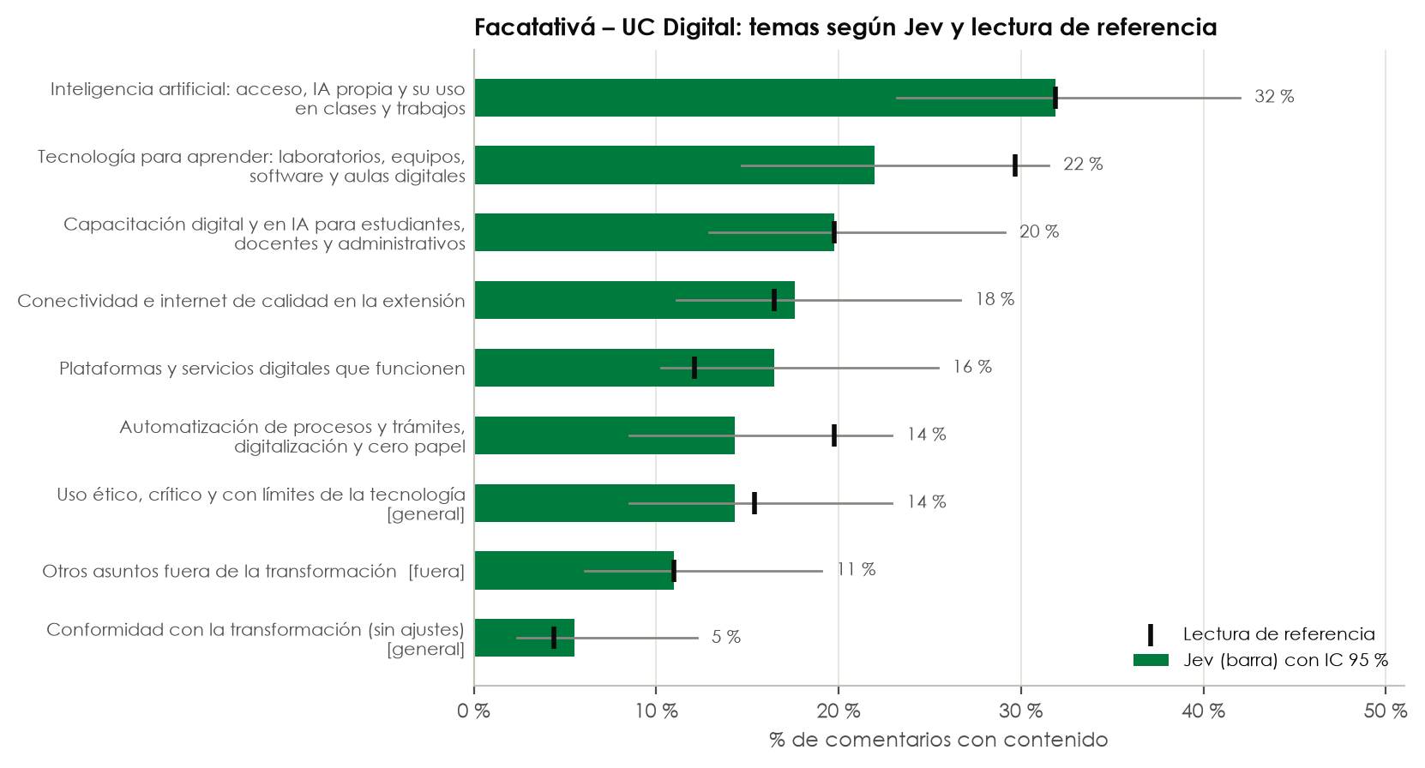
Figura 73. Facatativá – UC Digital: % de comentarios en cada tema según Jev (barra, con su intervalo de confianza del 95 %) y según la lectura de referencia (marca negra). [fuera] = fuera de la transformación; [general] = sobre la transformación como un todo.
- Lo más mencionado: «Inteligencia artificial: acceso, IA propia y su uso en clases y trabajos» (32 %), «Tecnología para aprender: laboratorios, equipos, software y aulas digitales» (22 %) y «Capacitación digital y en IA para estudiantes, docentes y administrativos» (20 %).
- Fuera de la transformación: el 11 % de los comentarios toca algún tema fuera de la transformación.
- Componentes sin comentarios: «Transformación digital».
- Relación entre temas: «Inteligencia artificial: acceso, IA propia y su uso en clases y trabajos» y «Capacitación digital y en IA para estudiantes, docentes y administrativos» son los que más aparecen juntos en un mismo comentario (índice de Jaccard 0,31).
- Palabras características (vectorización): «uso», «tecnología», «internet», «conectividad», «herramientas», «digital» y «acceso».
- Sin tema asignado por Jev: 9 % de los comentarios.
Fiabilidad. Acuerdo con la lectura de referencia: F1 = 0,88 (precisión 0,90; exhaustividad 0,86); kappa mediana por tema 0,81. Ningún tema muestra diferencias importantes entre Jev y la lectura.
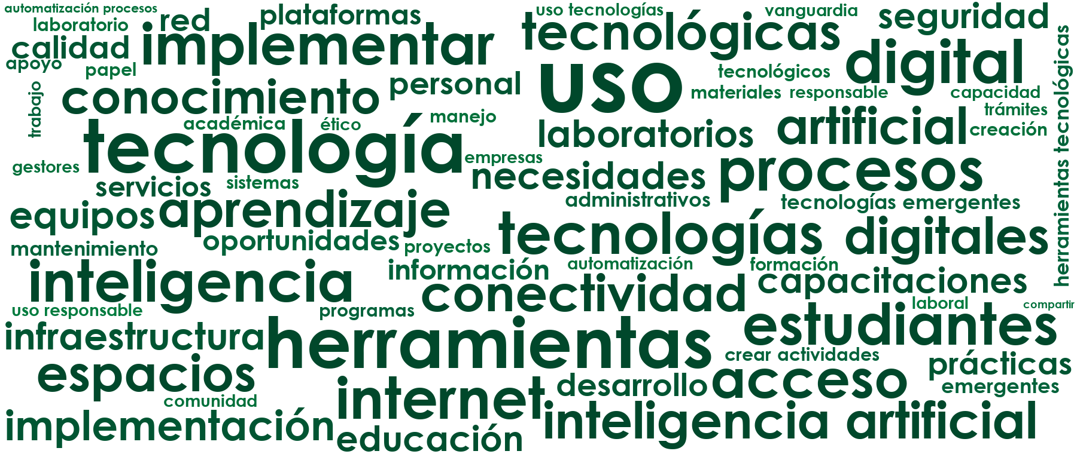
Figura 74. Nube de palabras de Facatativá – UC Digital: el tamaño indica en cuántos comentarios aparece cada palabra o expresión.

Facatativá – UC Emprendedora e Innovadora
Ficha. 26 y 27 de octubre de 2026. 102 respuestas de grupos, 84 con comentario evaluable (18 vacías o sin contenido). 9 temas. Comentarios por rol: estudiantes 31, docentes 18, graduados 23 y administrativos 12.
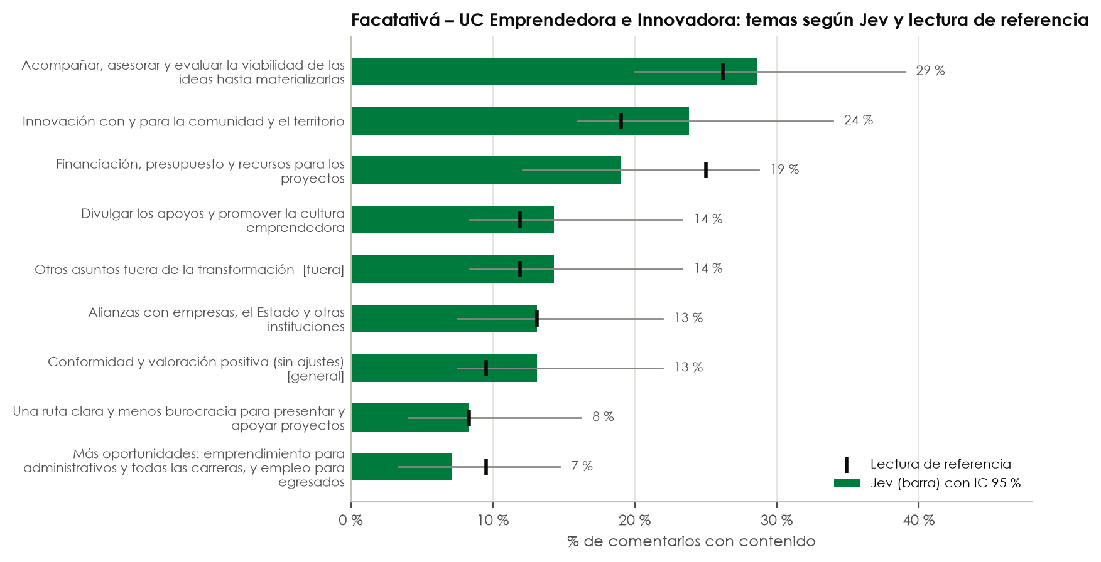
Figura 75. Facatativá – UC Emprendedora e Innovadora: % de comentarios en cada tema según Jev (barra, con su intervalo de confianza del 95 %) y según la lectura de referencia (marca negra). [fuera] = fuera de la transformación; [general] = sobre la transformación como un todo.
- Lo más mencionado: «Acompañar, asesorar y evaluar la viabilidad de las ideas hasta materializarlas» (29 %), «Innovación con y para la comunidad y el territorio» (24 %) y «Financiación, presupuesto y recursos para los proyectos» (19 %).
- Fuera de la transformación: el 14 % de los comentarios toca algún tema fuera de la transformación.
- Componentes sin comentarios: «Innovación».
- Relación entre temas: «Acompañar, asesorar y evaluar la viabilidad de las ideas hasta materializarlas» y «Financiación, presupuesto y recursos para los proyectos» son los que más aparecen juntos en un mismo comentario (índice de Jaccard 0,25).
- Palabras características (vectorización): «recursos», «ideas», «proyectos», «investigación» y «emprendimiento innovación».
- Sin tema asignado por Jev: 8 % de los comentarios.
Fiabilidad. Acuerdo con la lectura de referencia: F1 = 0,84 (precisión 0,82; exhaustividad 0,87); kappa mediana por tema 0,82. Ningún tema muestra diferencias importantes entre Jev y la lectura.
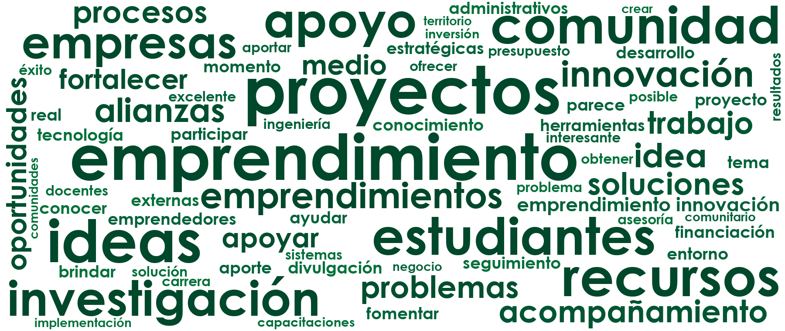
Figura 76. Nube de palabras de Facatativá – UC Emprendedora e Innovadora: el tamaño indica en cuántos comentarios aparece cada palabra o expresión.

Facatativá – UC para la Vida
Ficha. 26 y 27 de octubre de 2026. 99 respuestas de grupos, 82 con comentario evaluable (17 vacías o sin contenido). 8 temas. Comentarios por rol: estudiantes 33, docentes 20, graduados 18 y administrativos 11.
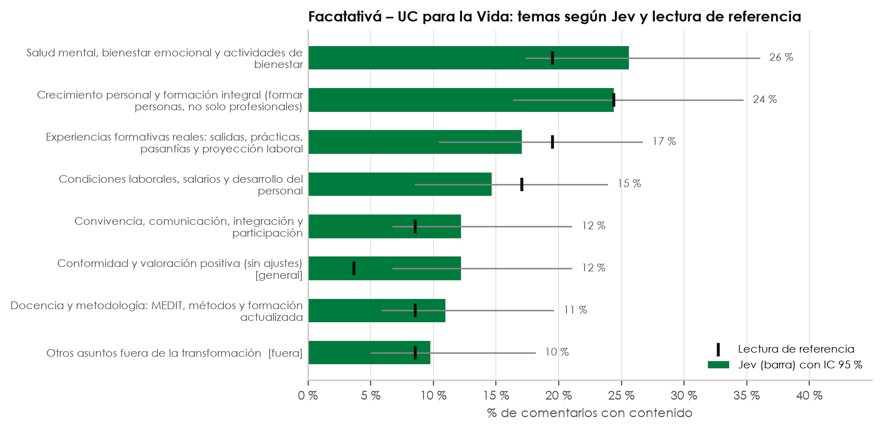
Figura 77. Facatativá – UC para la Vida: % de comentarios en cada tema según Jev (barra, con su intervalo de confianza del 95 %) y según la lectura de referencia (marca negra). [fuera] = fuera de la transformación; [general] = sobre la transformación como un todo.
- Lo más mencionado: «Salud mental, bienestar emocional y actividades de bienestar» (26 %), «Crecimiento personal y formación integral (formar personas, no solo profesionales)» (24 %) y «Experiencias formativas reales: salidas, prácticas, pasantías y proyección laboral» (17 %).
- Fuera de la transformación: el 10 % de los comentarios toca algún tema fuera de la transformación.
- Componentes sin comentarios: «Cultura institucional» y «Libertad».
- Relación entre temas: «Crecimiento personal y formación integral (formar personas, no solo profesionales)» y «Conformidad y valoración positiva (sin ajustes)» son los que más aparecen juntos en un mismo comentario (índice de Jaccard 0,25).
- Palabras características (vectorización): «bienestar», «vida», «experiencias», «profesional», «mental» y «responsabilidad».
- Sin tema asignado por Jev: 10 % de los comentarios.
Fiabilidad. Acuerdo con la lectura de referencia: F1 = 0,81 (precisión 0,76; exhaustividad 0,88); kappa mediana por tema 0,80. Ningún tema muestra diferencias importantes entre Jev y la lectura.
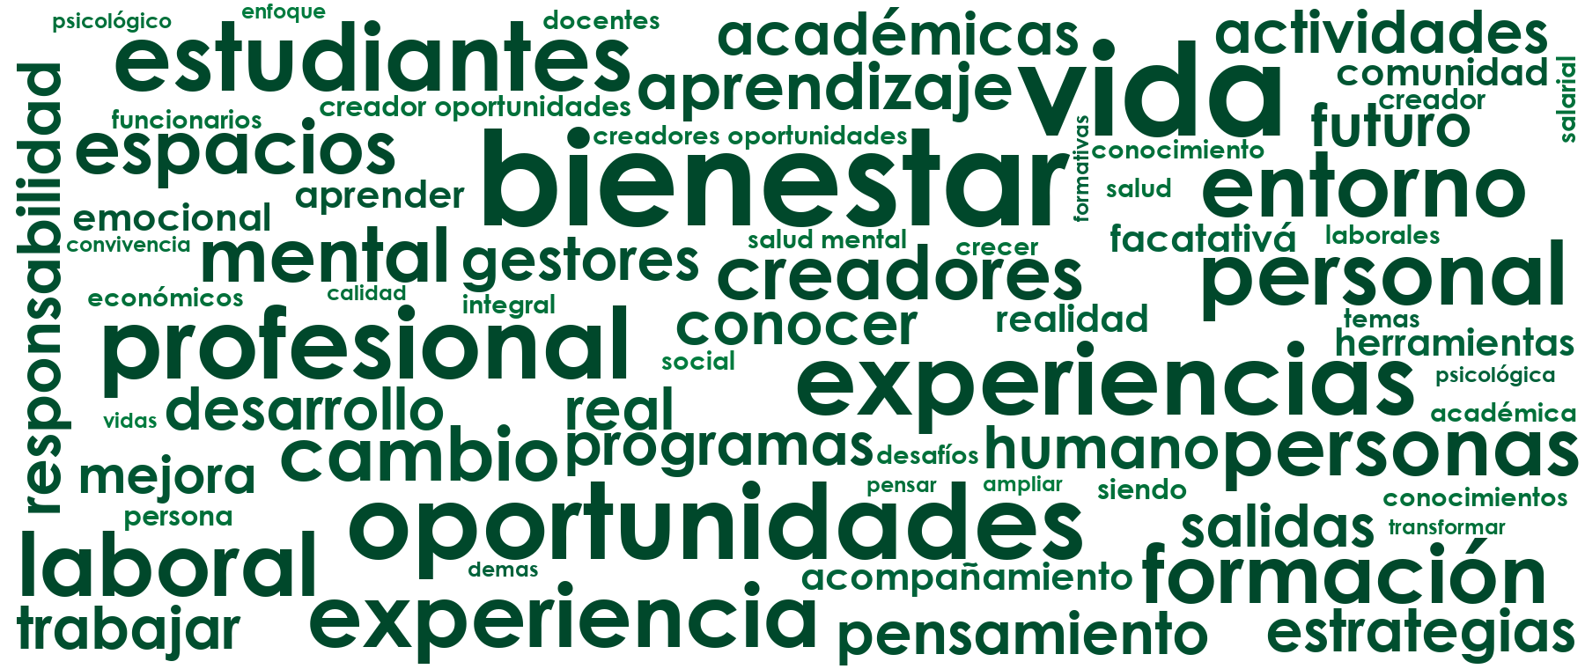
Figura 78. Nube de palabras de Facatativá – UC para la Vida: el tamaño indica en cuántos comentarios aparece cada palabra o expresión.

4. Formulario general UCundinamarca
El formulario «Comparte aquí tu aporte» no estaba asociado a una transformación. Se analizó como un solo ejercicio con los 157 aportes de todas las unidades, y cada tema se ligó a una de las cinco transformaciones del Plan, al Plan en general o quedó fuera de ellas.

UCundinamarca – todas las unidades
Ficha. Del 31 de agosto al 27 de octubre de 2026 (11 fechas). 169 respuestas de grupos, 157 con comentario evaluable (12 vacías o sin contenido). 10 temas. Comentarios por rol: estudiantes 64, docentes 51, graduados 23 y administrativos 19.
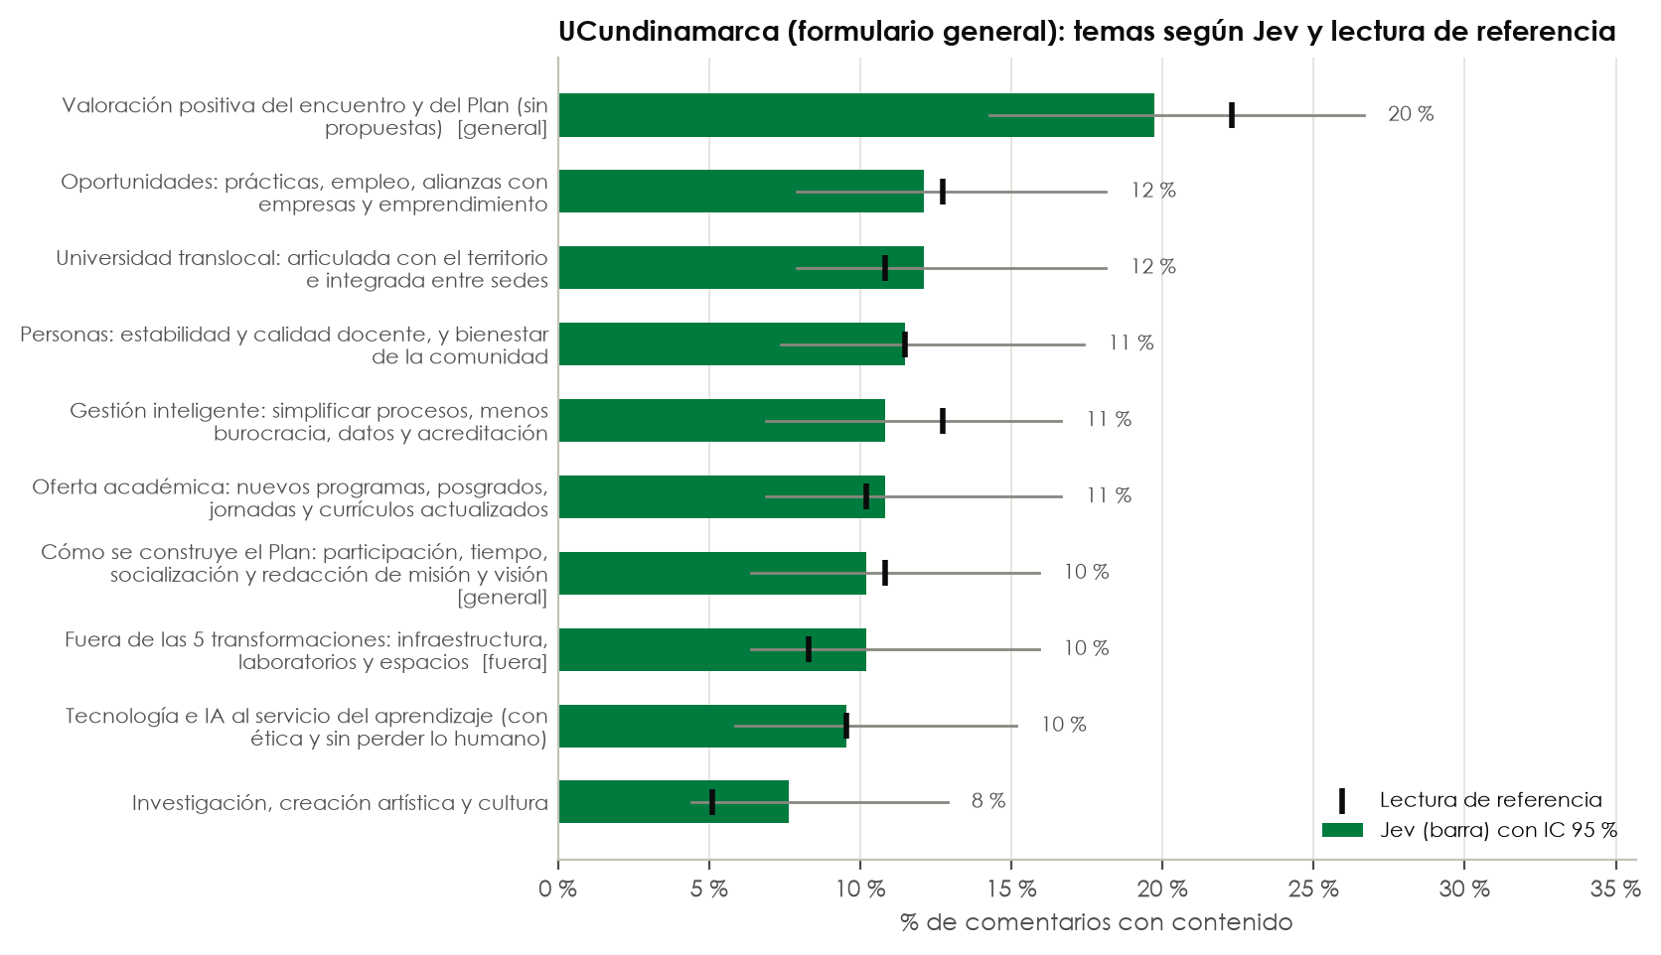
Figura 79. UCundinamarca – todas las unidades: % de comentarios en cada tema según Jev (barra, con su intervalo de confianza del 95 %) y según la lectura de referencia (marca negra). [fuera] = fuera de la transformación; [general] = sobre la transformación como un todo.
- Lo más mencionado: «Valoración positiva del encuentro y del Plan (sin propuestas)» (20 %), «Oportunidades: prácticas, empleo, alianzas con empresas y emprendimiento» (12 %) y «Universidad translocal: articulada con el territorio e integrada entre sedes» (12 %).
- Fuera de las 5 transformaciones: el 10 % de los aportes trata asuntos que no encajan en ninguna transformación.
- Relación entre temas: «Oferta académica: nuevos programas, posgrados, jornadas y currículos actualizados» y «Tecnología e IA al servicio del aprendizaje (con ética y sin perder lo humano)» son los que más aparecen juntos en un mismo comentario (índice de Jaccard 0,14).
- Palabras características (vectorización): «buena», «gracias», «excelente», «experiencia», «visión», «plan» y «interesante».
- Sin tema asignado por Jev: 13 % de los comentarios.
Fiabilidad. Acuerdo con la lectura de referencia: F1 = 0,86 (precisión 0,86; exhaustividad 0,86); kappa mediana por tema 0,85. Ningún tema muestra diferencias importantes entre Jev y la lectura.

Figura 80. Nube de palabras de UCundinamarca – todas las unidades: el tamaño indica en cuántos comentarios aparece cada palabra o expresión.
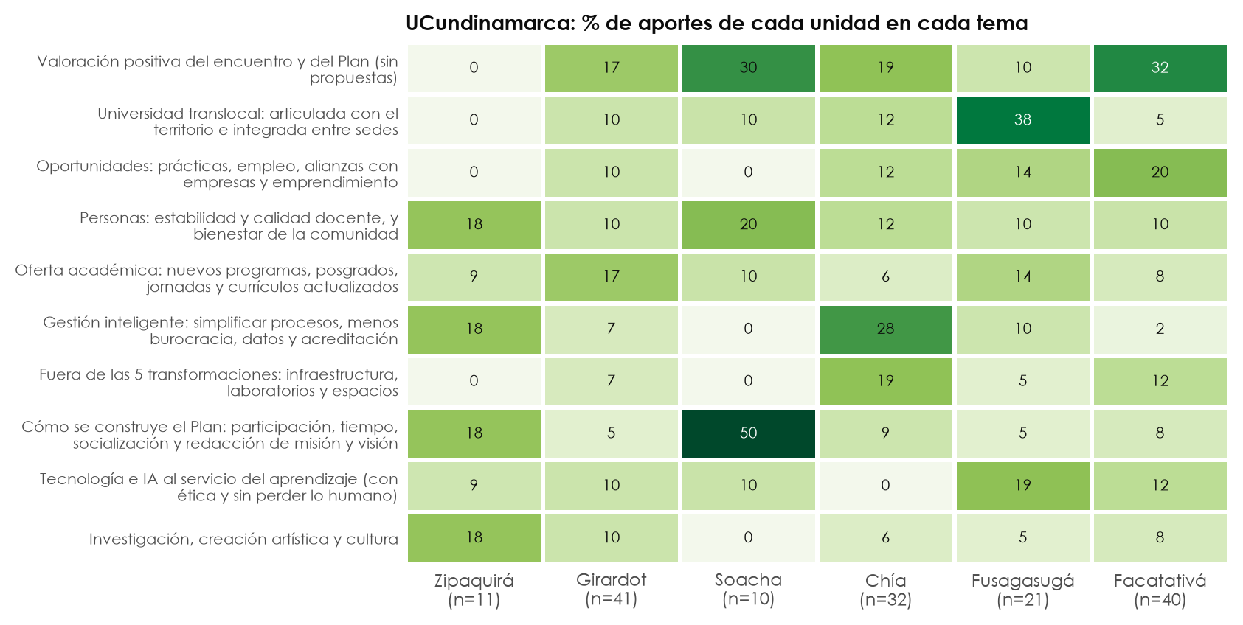
Figura 81. UCundinamarca: % de los aportes de cada unidad que trata cada tema (unidades con 8 aportes o más).

5. Comparativo por transformación
Como cada unidad tiene su propia lista de temas, la comparación entre unidades se hace por componente de la transformación. Cada mapa muestra el % de comentarios de cada unidad que tocan cada componente; la nube resume el vocabulario de la transformación en las siete unidades.

5.1 UC Inteligente
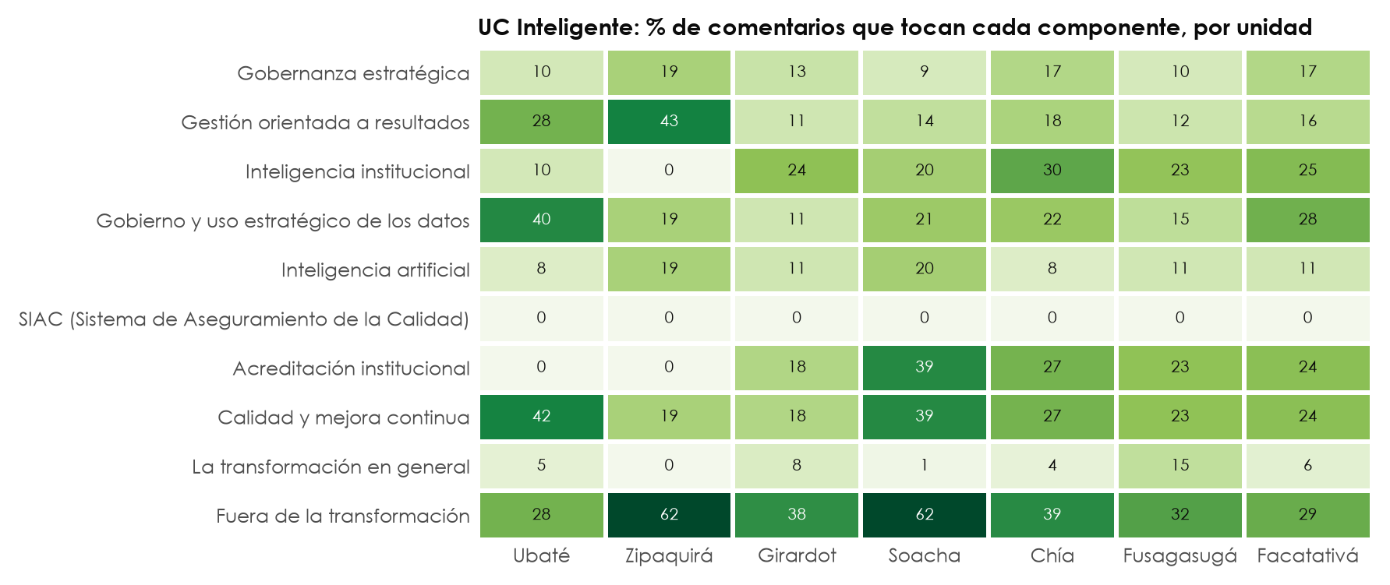
Figura 82. UC Inteligente: % de comentarios que tocan cada componente, por unidad. Las frases entre comillas son anclas tomadas de «Qué busca» en el documento marco.
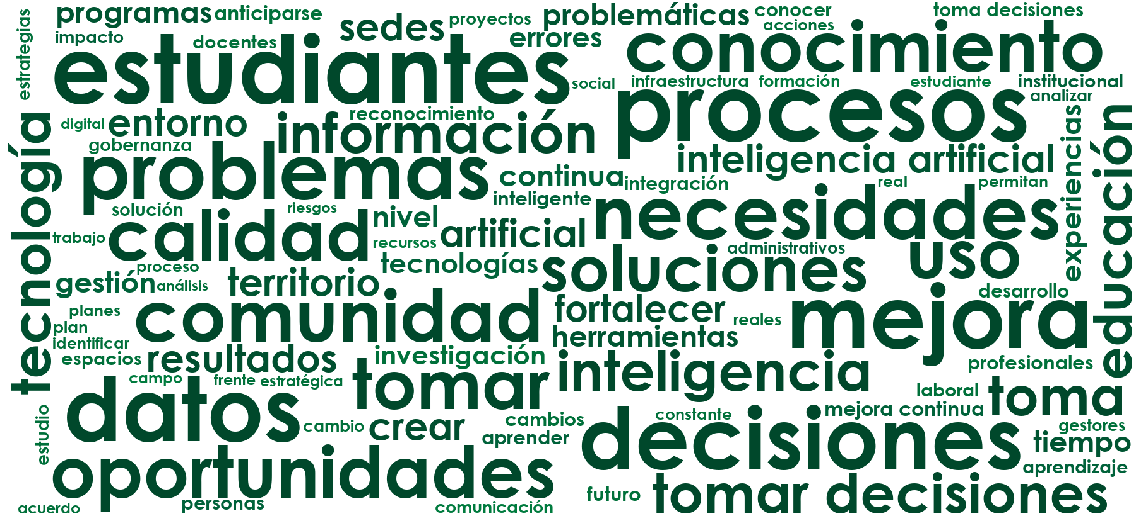
Figura 83. Nube de palabras de UC Inteligente en las siete unidades.
Palabras más frecuentes: «procesos» (68), «estudiantes» (68), «datos» (60), «mejora» (59), «decisiones» (56), «problemas» (48), «necesidades» (43) y «comunidad» (40).

5.2 UC Translocal
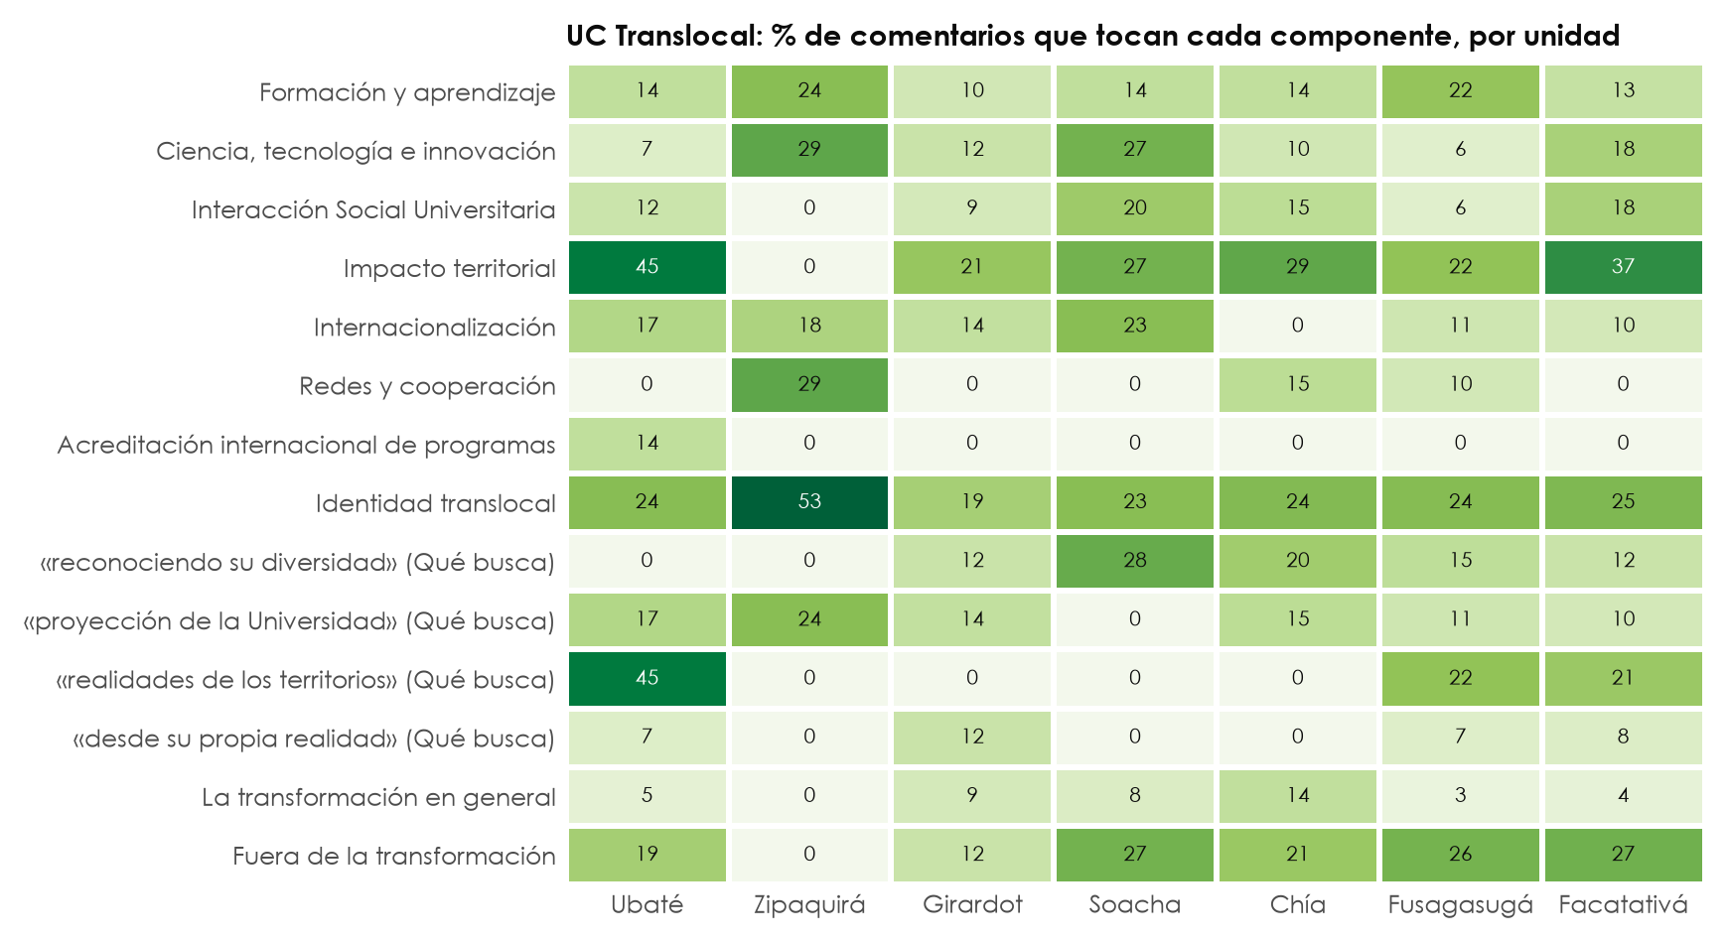
Figura 84. UC Translocal: % de comentarios que tocan cada componente, por unidad. Las frases entre comillas son anclas tomadas de «Qué busca» en el documento marco.
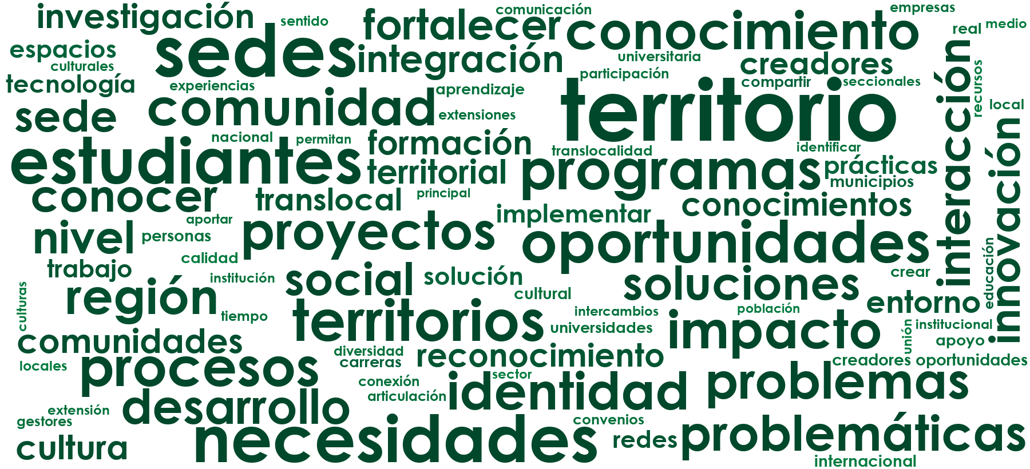
Figura 85. Nube de palabras de UC Translocal en las siete unidades.
Palabras más frecuentes: «territorio» (93), «sedes» (65), «necesidades» (52), «estudiantes» (50), «oportunidades» (41), «territorios» (40), «programas» (39) y «procesos» (36).

5.3 UC Digital
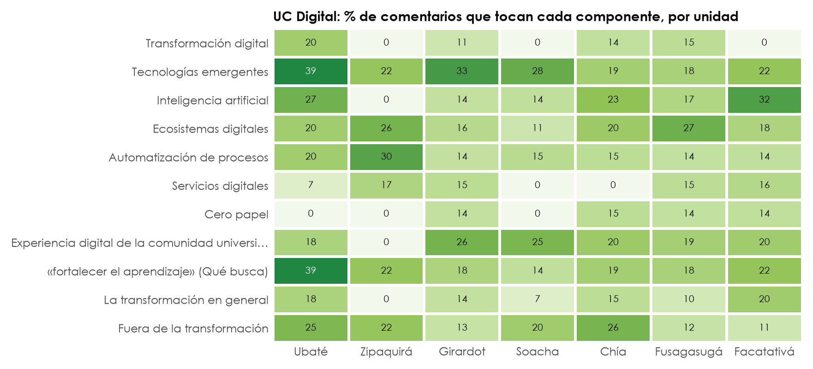
Figura 86. UC Digital: % de comentarios que tocan cada componente, por unidad. Las frases entre comillas son anclas tomadas de «Qué busca» en el documento marco.
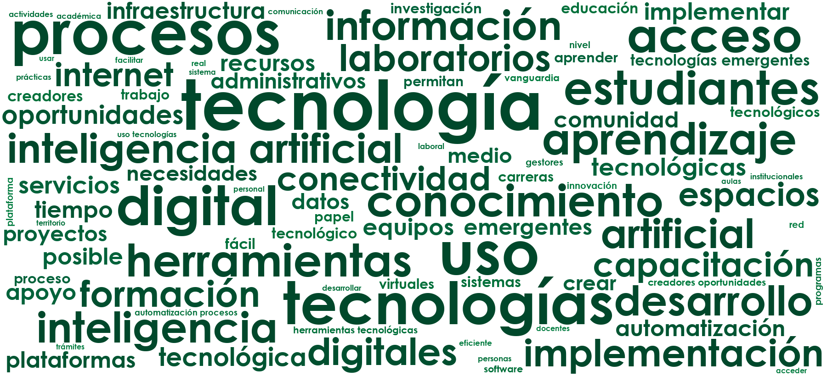
Figura 87. Nube de palabras de UC Digital en las siete unidades.
Palabras más frecuentes: «tecnología» (106), «procesos» (82), «uso» (79), «tecnologías» (74), «digital» (64), «acceso» (49), «estudiantes» (46) y «herramientas» (43).

5.4 UC Emprendedora e Innovadora
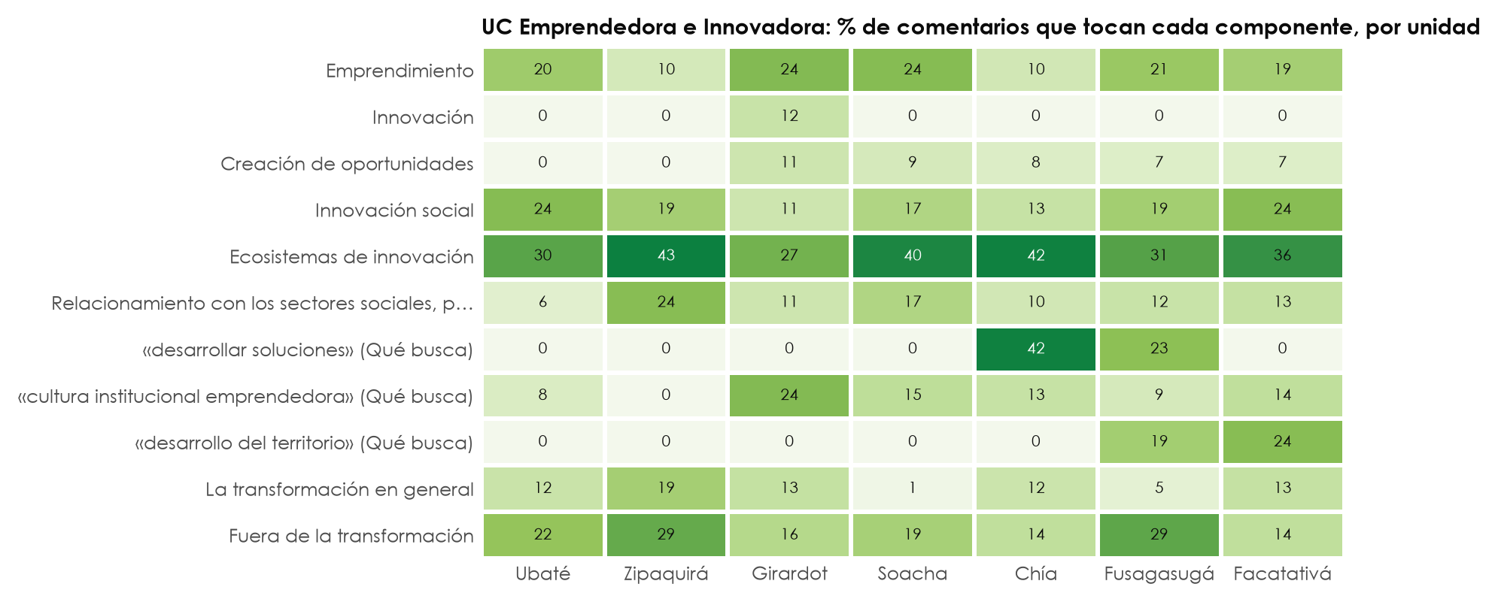
Figura 88. UC Emprendedora e Innovadora: % de comentarios que tocan cada componente, por unidad. Las frases entre comillas son anclas tomadas de «Qué busca» en el documento marco.

Figura 89. Nube de palabras de UC Emprendedora e Innovadora en las siete unidades.
Palabras más frecuentes: «apoyo» (73), «recursos» (66), «idea» (64), «proyectos» (58), «comunidad» (54), «emprendimiento» (54), «solución» (52) y «ideas» (46).

5.5 UC para la Vida
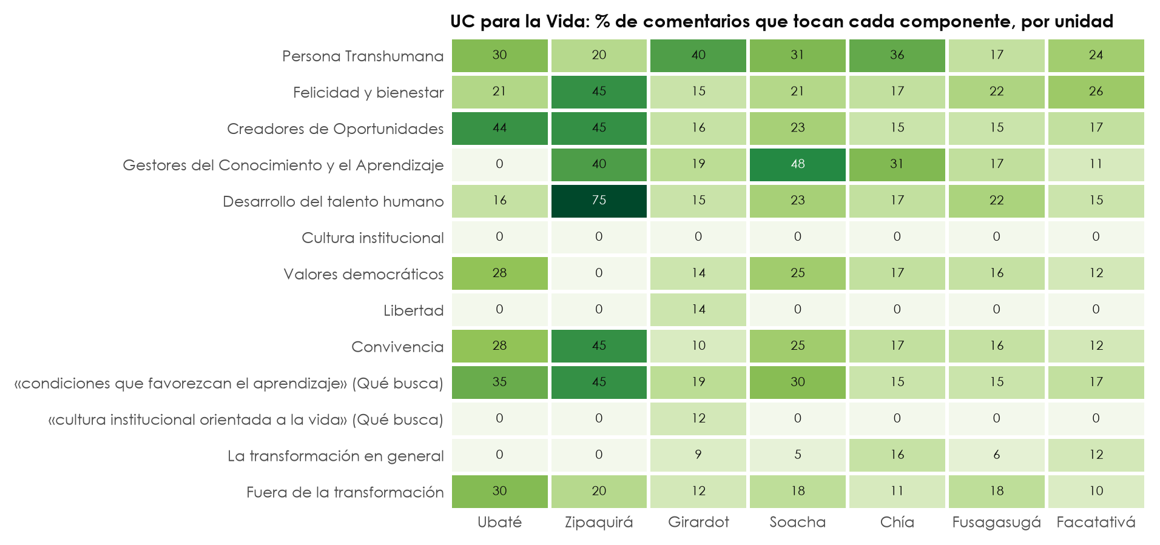
Figura 90. UC para la Vida: % de comentarios que tocan cada componente, por unidad. Las frases entre comillas son anclas tomadas de «Qué busca» en el documento marco.
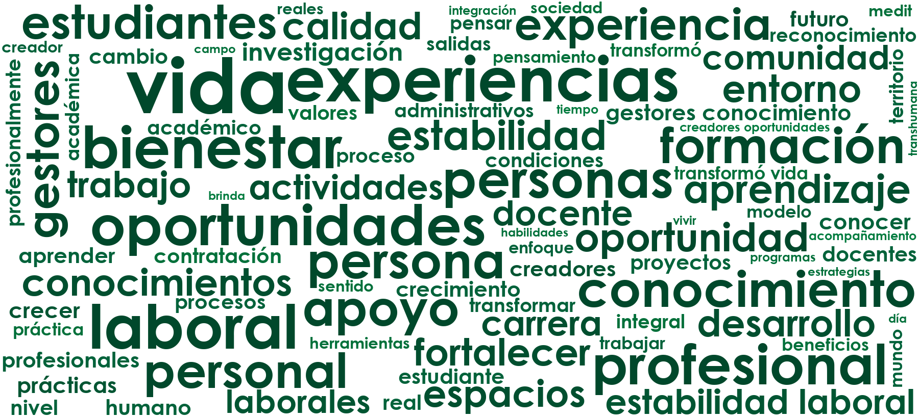
Figura 91. Nube de palabras de UC para la Vida en las siete unidades.
Palabras más frecuentes: «vida» (116), «experiencias» (74), «laboral» (70), «bienestar» (63), «oportunidades» (59), «profesional» (57), «personas» (52) y «conocimiento» (47).

6. Relaciones

Relación entre rol y componente
¿Hablan de lo mismo los estudiantes, los docentes, los graduados y los administrativos? El mapa cruza el rol del grupo con los componentes que tocan sus comentarios, sumando las siete unidades.
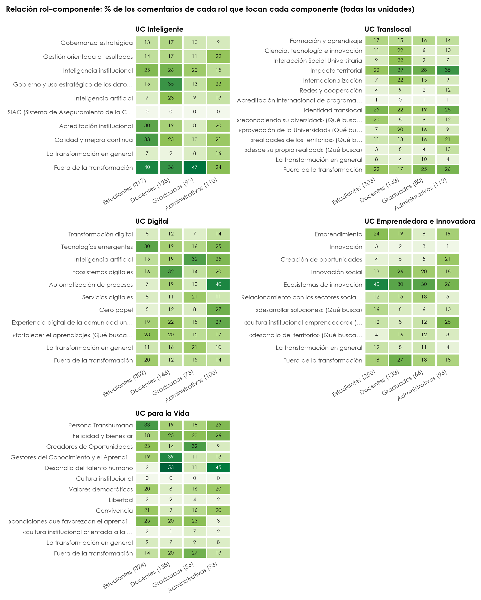
Figura 92. Relación rol–componente: % de los comentarios de cada rol que tocan cada componente (n = comentarios del rol).
- UC para la Vida: el desarrollo del talento humano concentra a docentes (53 %) y administrativos (45 %), mientras los estudiantes hablan sobre todo de la persona transhumana (33 %) y de las condiciones para aprender.
- UC Digital: los administrativos piden automatizar procesos (40 %) y cero papel (27 %); los graduados, inteligencia artificial (32 %); los docentes, ecosistemas digitales (32 %).
- UC Emprendedora: los ecosistemas de innovación son la prioridad de todos los roles, con más fuerza entre los estudiantes (40 %); los docentes suman la innovación social (26 %) y los administrativos, la creación de oportunidades para ellos mismos (21 %).
- UC Inteligente: los docentes son los que más piden gobierno y uso de datos (35 %); en todos los roles hay un peso alto de asuntos fuera de la transformación.

Relación entre temas
Un mismo comentario puede tocar varios temas. El índice de Jaccard mide qué tan seguido dos temas aparecen juntos: 0 si nunca coinciden y 1 si siempre van juntos. Se muestra como ejemplo Fusagasugá – UC Inteligente, el ejercicio con más temas que se cruzan.
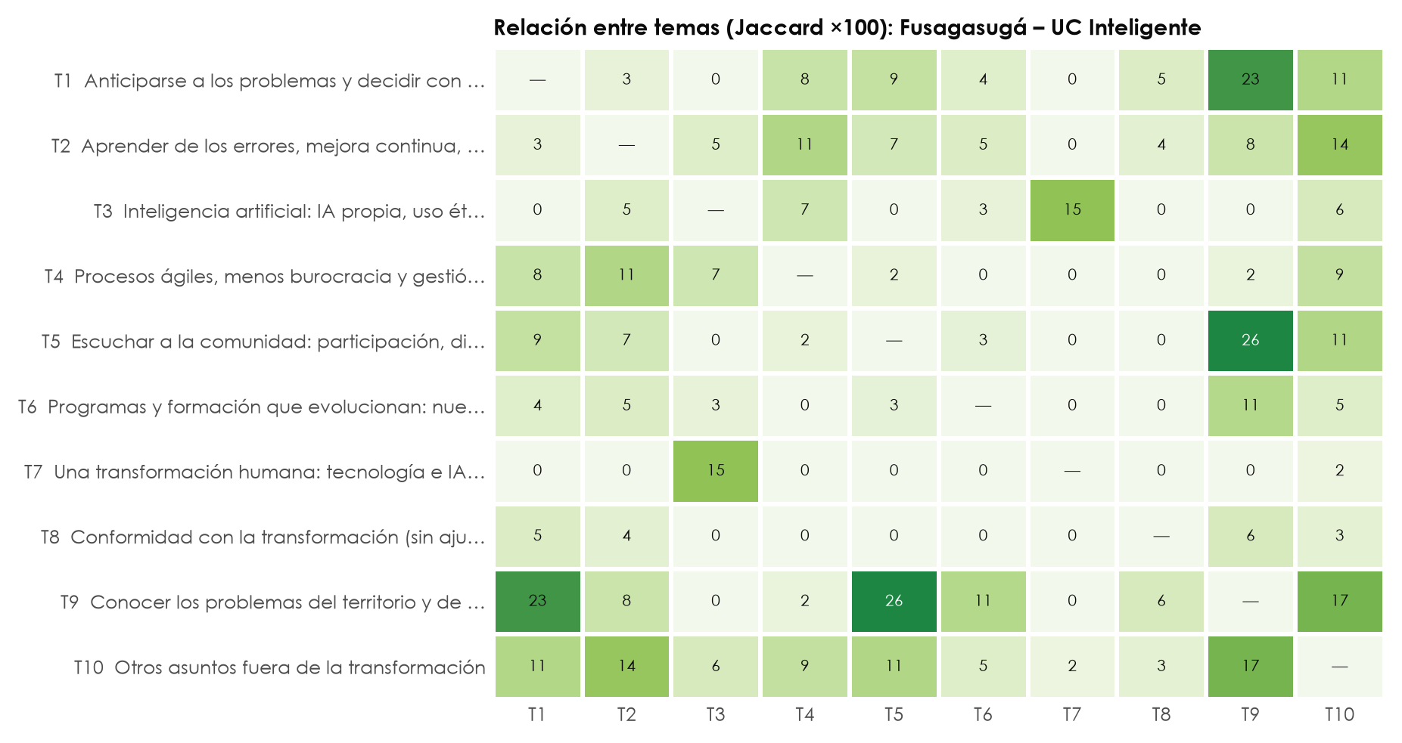
Figura 93. Relación entre temas en Fusagasugá – UC Inteligente (índice de Jaccard ×100 entre las asignaciones de Jev).
Los pares que más aparecen juntos son «Escuchar a la comunidad: participación, di» con «Conocer los problemas del territorio y de » (0,26), «Anticiparse a los problemas y decidir con » con «Conocer los problemas del territorio y de » (0,23) y «Conocer los problemas del territorio y de » con «Otros asuntos fuera de la transformación» (0,17). Es decir, quienes piden escuchar a la comunidad y anticiparse lo vinculan con conocer los problemas del territorio.

7. Vectorización del texto
Para comparar discursos sin depender de los temas, cada comentario se convirtió en un vector numérico con TF-IDF, que pesa cada palabra según cuánto distingue a un comentario de los demás. Se usaron 3.221 comentarios y 2.662 términos (palabras y expresiones de dos palabras), sin palabras vacías. Con esos vectores se hicieron tres análisis: un mapa de los comentarios, una prueba de clasificación y una medida de similitud.
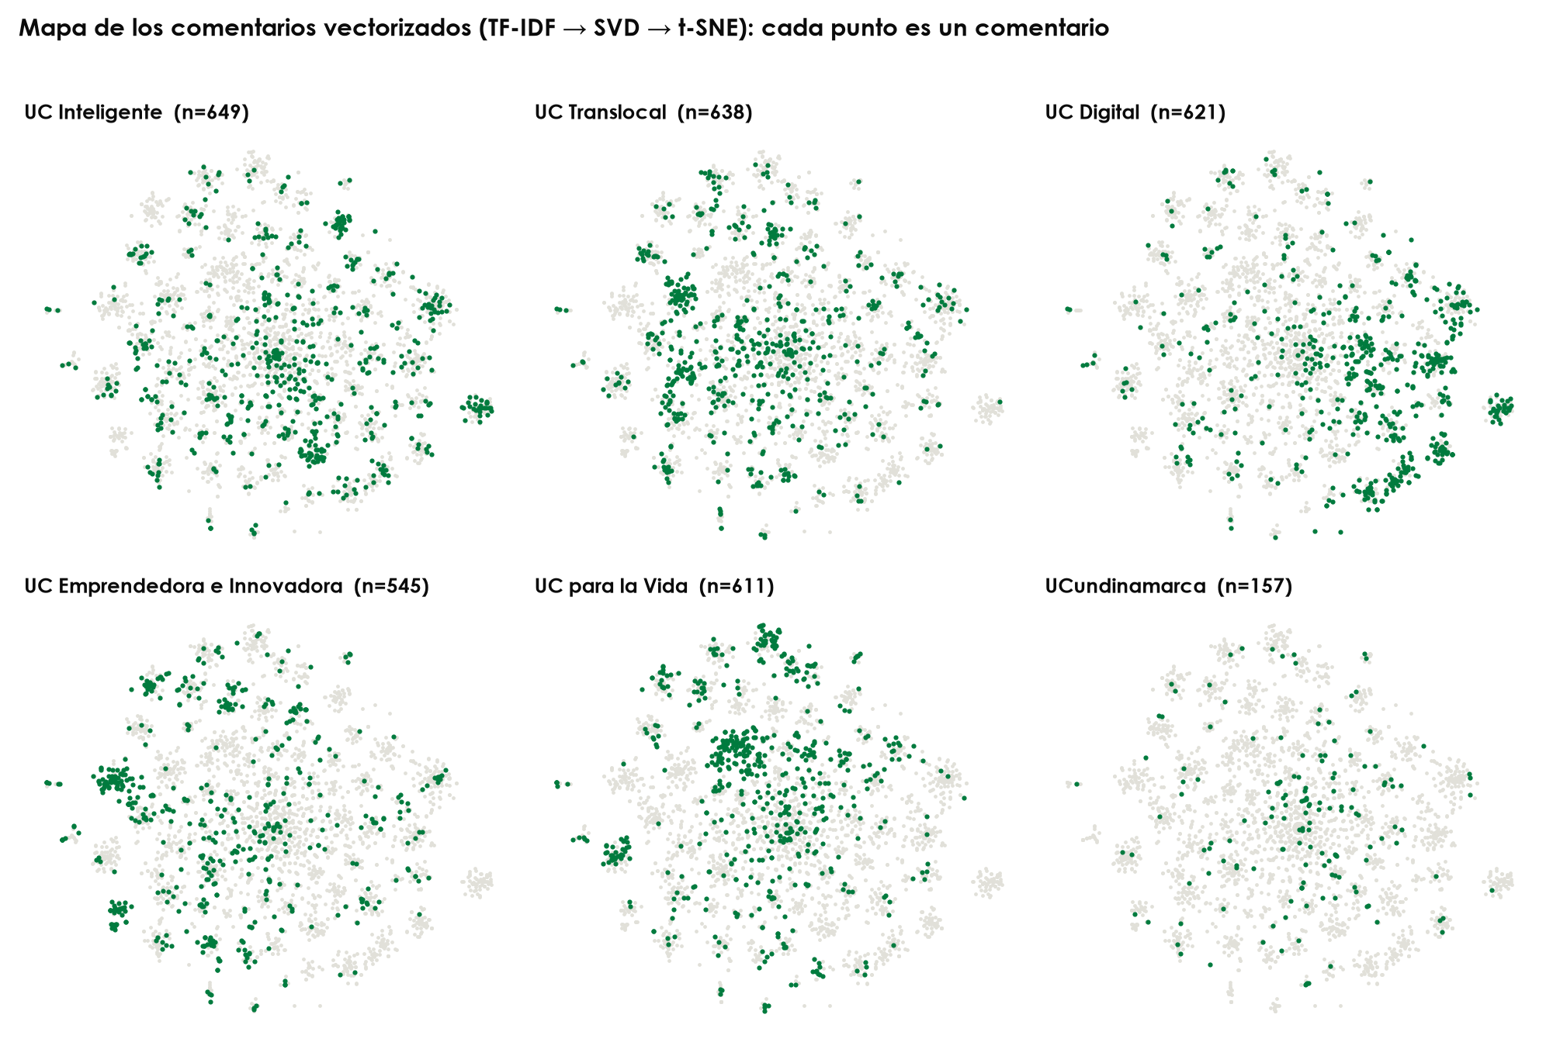
Figura 94. Mapa de los comentarios vectorizados (TF-IDF reducido con SVD y proyectado con t-SNE). Cada panel resalta en verde los comentarios de una transformación sobre el total en gris.
Cada transformación ocupa zonas propias del mapa, pero con mucha superposición: los grupos comparten preocupaciones transversales, como la tecnología, el territorio y las condiciones del personal, que aparecen en varias transformaciones.
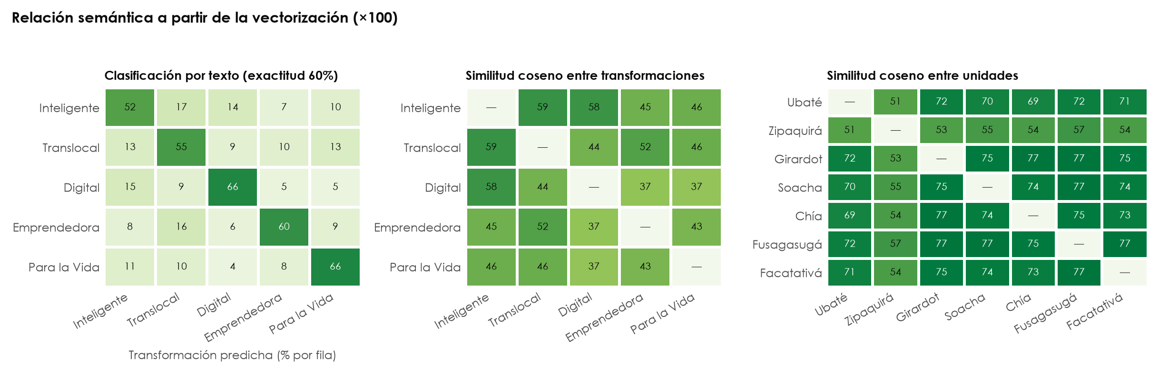
Figura 95. Izquierda: % de comentarios de cada transformación que un clasificador por texto asigna a cada transformación. Centro y derecha: similitud coseno entre los vectores promedio de las transformaciones y de las unidades (×100).
- Un clasificador entrenado solo con las palabras acierta la transformación en el 60 % de los comentarios; al azar se acertaría el 21 %. Los discursos son distinguibles, pero comparten mucho vocabulario.
- Las transformaciones más parecidas son Inteligente y Translocal (0,59) e Inteligente y Digital (0,58); las más distintas, Digital frente a Emprendedora y frente a Para la Vida (0,37).
- Entre unidades, el vocabulario es muy parecido (similitud de 0,69 a 0,77), salvo en Zipaquirá (0,51 a 0,57), cuyos grupos, muy ligados a la música, hablaron con un vocabulario propio.
Tabla 2. Términos característicos de cada transformación según la vectorización TF-IDF.
Transformación | Términos más característicos (frente a las demás)
UC Inteligente | mejora, decisiones, datos, capaz, tomar, toma, errores, continua
UC Translocal | territorio, sedes, territorios, identidad, necesidades, programas, impacto, interacción
UC Digital | tecnología, digital, uso, tecnologías, conectividad, acceso, capacitación, procesos
UC Emprendedora e Innovadora | idea, emprendimiento, recursos, apoyo, ideas, solución, proyectos, acompañamiento
UC para la Vida | vida, bienestar, experiencias, laboral, profesional, persona, personas, personal
UCundinamarca | buena, gracias, excelente, experiencia, visión, plan, interesante, misión

8. Fiabilidad de la clasificación
La fiabilidad se midió comparando, tema por tema y comentario por comentario, lo que asignó Jev con la lectura de referencia.
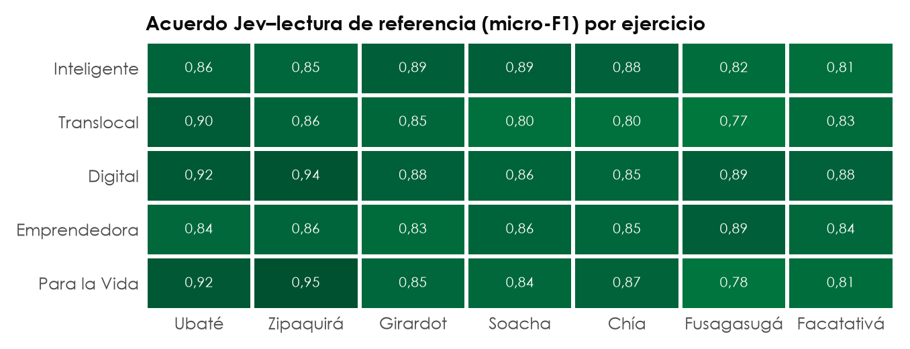
Figura 96. Acuerdo de Jev con la lectura de referencia (micro-F1) en cada ejercicio.
Tabla 3. Medidas de fiabilidad (36 ejercicios).
Medida | Valor | Qué significa
Micro-F1 medio | 0,86 (de 0,77 a 0,95) | Acuerdo global entre Jev y la lectura en cada ejercicio.
Precisión global | 0,83 | De cada 100 temas que asigna Jev, unos 83 los confirma la lectura.
Exhaustividad global | 0,87 | De cada 100 temas que marca la lectura, Jev encuentra unos 87.
Tema principal confirmado | 96 % | El tema de mayor probabilidad está entre los que marcó la lectura.
Kappa de Cohen por tema | mediana 0,84; 96 % ≥ 0,61 | Acuerdo corregido por azar en cada tema: ≥ 0,61 es sustancial y ≥ 0,81, casi perfecto.

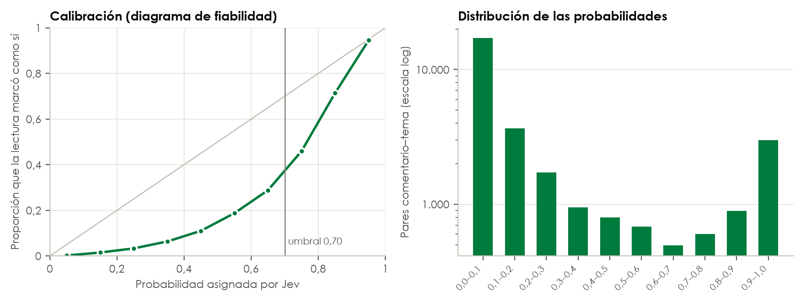
Figura 97. Izquierda: proporción de casos confirmados por la lectura según la probabilidad que asignó Jev (la diagonal sería una calibración perfecta). Derecha: cuántos pares comentario–tema caen en cada rango de probabilidad.
- Jev separa bien: la gran mayoría de los pares comentario–tema tiene probabilidades cercanas a 0 o a 1.
- Por encima de 0,9, la lectura confirma el 94 % de los casos. Entre 0,7 y 0,8, solo el 46 %: Jev es algo optimista en la franja intermedia. Por eso los temas con confianza media en el Excel deben leerse con cautela.
- Los ejercicios con menor acuerdo son los de Fusagasugá (UC Translocal y UC para la Vida), que tienen más comentarios, muchos testimonios y temas amplios.

9. Optimización realizada

Umbral de asignación
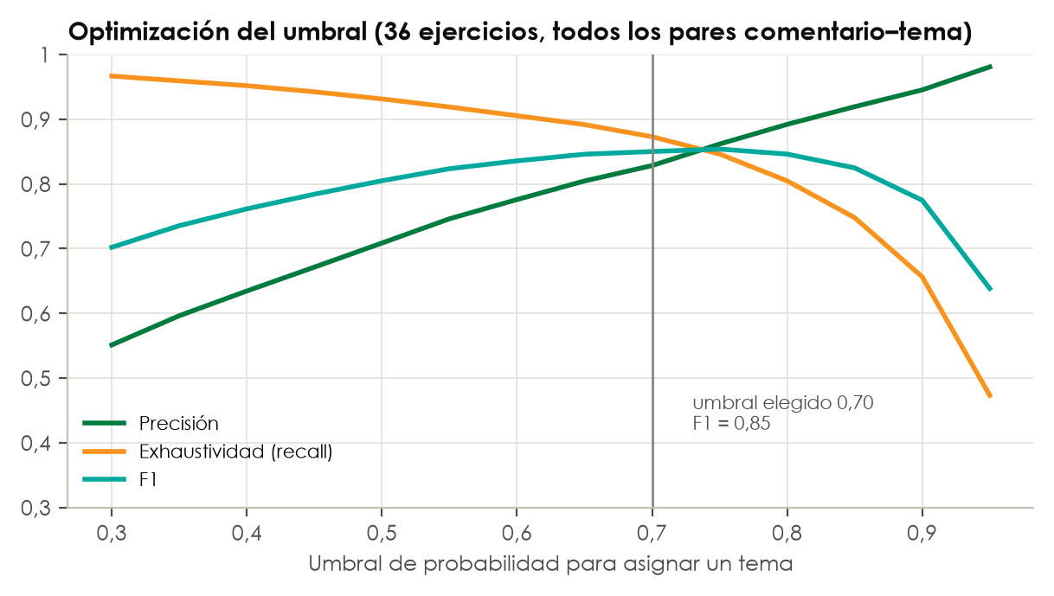
Figura 98. Precisión, exhaustividad y F1 según el umbral de probabilidad para asignar un tema (todos los pares comentario–tema de los 36 ejercicios).
El umbral pasó de 0,50 a 0,70 al inicio del proyecto. Con los datos finales, el F1 es 0,850 con 0,70 y 0,854 con 0,75, una diferencia mínima: 0,70 está en la meseta óptima y equilibra precisión y exhaustividad. Con 0,50 el F1 sería 0,805.

Consolidación de temas
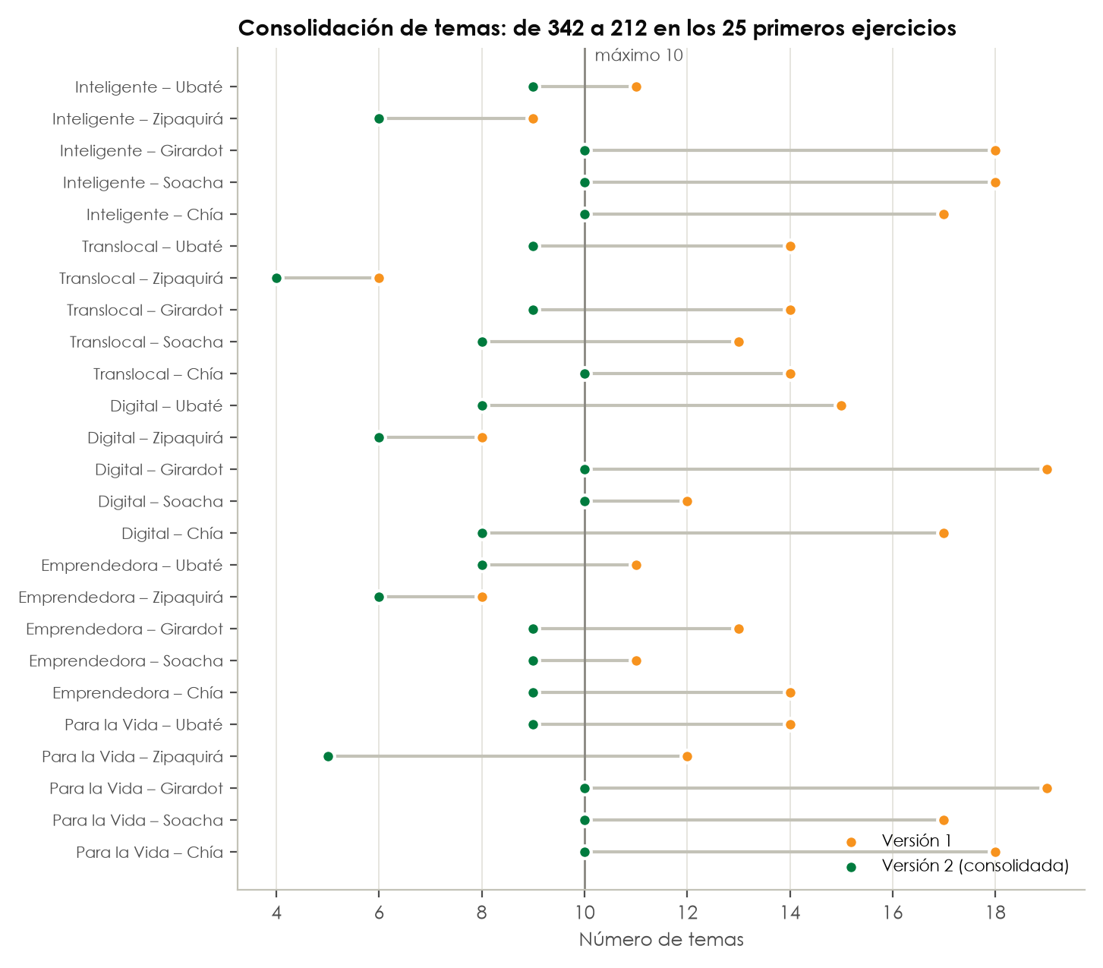
Figura 99. Número de temas por ejercicio antes (versión 1) y después (versión 2) de la consolidación, en los 25 primeros ejercicios.
Tabla 4. Efecto de la consolidación: menos temas, más robustos y con más acuerdo.
Medida (25 ejercicios) | Versión 1 | Versión 2
Temas | 342 | 212
Temas con 3 comentarios o menos | 90 | 16
Comentarios sin tema | 204 | 191
Acuerdo medio (micro-F1) | 0,840 | 0,869

Reglas de la consolidación: máximo de 10 temas por ejercicio; un tema anclado necesita 3 comentarios o el 5 % de ellos; todo lo que está fuera de la transformación va en un solo tema, salvo los asuntos que superan el 10 %; los temas que se solapan se fusionan, y al fusionar se conservan las exclusiones.

Corrección de la redacción de los temas
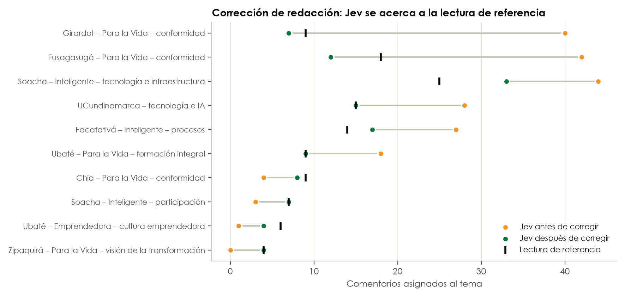
Figura 100. Comentarios asignados por Jev antes y después de corregir la redacción del tema, frente a la lectura de referencia.
- Temas inflados (conformidad, tecnología, procesos, formación integral): se exige una afirmación explícita y se agregan exclusiones hacia los temas vecinos. Por ejemplo, la conformidad no incluye testimonios ni agradecimientos.
- Temas subdetectados (conformidad, participación, cultura emprendedora): se alinea la pregunta a Jev con el criterio y se le da el contexto de la encuesta, que Jev no ve («¿Qué ajustaría en esta transformación?»).

Eficiencia y costo
Jev se consultó una vez por texto único, con una caché que evita pagar dos veces la misma pregunta. El proyecto completo, incluidas todas las rondas de ajuste, consumió 0,0 millones de tokens, con un costo de 0,00 USD.

10. Privacidad y control de calidad
A Jev y al análisis solo llegó texto anonimizado (Ley 1581 de 2012). Los Excel con nombre y correo son de uso interno; lo que se comparte son las copias anonimizadas.
Tabla 5. Controles de anonimización y limpieza.
Control | Resultado
Nombres reemplazados por [PERSONA] | 8
Teléfonos reemplazados | 1
Correos y enlaces reemplazados | 0
Respuestas vacías excluidas | 478
«No respuestas» excluidas (por ejemplo «ninguno» u «ok») | 153
Respuestas con solo signos o menos de 3 letras | 85
Revisión de nombres no detectados (firmas, mensajes pegados) | 0 pendientes en los 36 ejercicios

11. Limitaciones y recomendaciones
- La referencia de fiabilidad es una lectura automática (Claude), no un etiquetado humano. Se recomienda que una persona que no haya visto los resultados de Jev etiquete unos 30 comentarios por transformación para medir la exactitud real.
- Cada unidad tiene su propia lista de temas; para comparar unidades, use los componentes (capítulo 5), no los nombres de los temas.
- En las unidades con pocos comentarios, como Zipaquirá, los intervalos de confianza son amplios: diferencias de pocos puntos entre temas no son concluyentes.
- Algunos temas amplios, sobre todo en Fusagasugá, quedan algo altos según Jev (marcados «A vigilar» en cada ejercicio). Conviene revisarlos antes de usar sus porcentajes como cifra exacta.
- Las respuestas que solo dicen «ninguno» o «nada» se excluyen como «sin contenido» y no cuentan como conformidad. Si se quiere medir la conformidad completa, deben sumarse.

Anexo A. Inventario de ejercicios
Tabla 6. Inventario de los 36 ejercicios.
Unidad | Transformación | Respuestas | Comentarios | Temas | Sin tema | F1
Ubaté | UC Inteligente | 63 | 40 | 9 | 10 % | 0,86
Ubaté | UC Translocal | 65 | 42 | 9 | 7 % | 0,90
Ubaté | UC Digital | 71 | 56 | 8 | 7 % | 0,92
Ubaté | UC Emprendedora | 73 | 50 | 8 | 16 % | 0,84
Ubaté | UC para la Vida | 65 | 43 | 9 | 2 % | 0,92
Zipaquirá | UC Inteligente | 21 | 21 | 6 | 0 % | 0,85
Zipaquirá | UC Translocal | 18 | 17 | 4 | 6 % | 0,87
Zipaquirá | UC Digital | 23 | 23 | 6 | 9 % | 0,94
Zipaquirá | UC Emprendedora | 23 | 21 | 6 | 5 % | 0,86
Zipaquirá | UC para la Vida | 20 | 20 | 5 | 0 % | 0,95
Girardot | UC Inteligente | 140 | 119 | 10 | 14 % | 0,89
Girardot | UC Translocal | 156 | 117 | 9 | 16 % | 0,85
Girardot | UC Digital | 147 | 118 | 10 | 12 % | 0,88
Girardot | UC Emprendedora | 127 | 98 | 9 | 13 % | 0,83
Girardot | UC para la Vida | 146 | 106 | 10 | 9 % | 0,85
Soacha | UC Inteligente | 80 | 76 | 10 | 5 % | 0,89
Soacha | UC Translocal | 72 | 64 | 8 | 11 % | 0,80
Soacha | UC Digital | 74 | 71 | 10 | 11 % | 0,86
Soacha | UC Emprendedora | 85 | 75 | 9 | 16 % | 0,86
Soacha | UC para la Vida | 83 | 77 | 10 | 4 % | 0,84
Chía | UC Inteligente | 98 | 92 | 10 | 7 % | 0,88
Chía | UC Translocal | 93 | 86 | 10 | 13 % | 0,80
Chía | UC Digital | 99 | 93 | 8 | 23 % | 0,86
Chía | UC Emprendedora | 96 | 78 | 9 | 18 % | 0,85
Chía | UC para la Vida | 98 | 81 | 10 | 10 % | 0,87
Fusagasugá | UC Inteligente | 220 | 197 | 10 | 15 % | 0,82
Fusagasugá | UC Translocal | 302 | 220 | 10 | 15 % | 0,77
Fusagasugá | UC Digital | 208 | 169 | 9 | 17 % | 0,89
Fusagasugá | UC Emprendedora | 185 | 139 | 10 | 12 % | 0,89
Fusagasugá | UC para la Vida | 280 | 202 | 9 | 13 % | 0,78
Facatativá | UC Inteligente | 114 | 104 | 10 | 8 % | 0,81
Facatativá | UC Translocal | 112 | 92 | 9 | 9 % | 0,83
Facatativá | UC Digital | 110 | 91 | 9 | 9 % | 0,88
Facatativá | UC Emprendedora | 102 | 84 | 9 | 8 % | 0,85
Facatativá | UC para la Vida | 99 | 82 | 8 | 10 % | 0,81
Todas | UCundinamarca | 169 | 157 | 10 | 13 % | 0,86

